Министерство науки и высшего образования Российской Федерации

ФЕДЕРАЛЬНОЕ ГОСУДАРСТВЕННОЕ АВТОНОМНОЕ

ОБРАЗОВАТЕЛЬНОЕ УЧРЕЖДЕНИЕ ВЫСШЕГО ОБРАЗОВАНИЯ

«НАЦИОНАЛЬНЫЙ ИССЛЕДОВАТЕЛЬСКИЙ УНИВЕРСИТЕТ ИТМО»

(Университет ИТМО)

Институт дизайна и урбанистики

Образовательная программа: Цифровая урбанистика

Направление подготовки: 07.04.04 Градостроительство

ОТЧЕТ

О НАУЧНО-ИССЛЕДОВАТЕЛЬСКОЙ РАБОТЕ

по теме:

Разработка методики интеграции инфраструктуры для хранения средств микромобильности в городскую среду

Студент:

*Станкова Алёна Владимировна, С4106*

_________________________

«22» апреля 2025 г.

Руководитель:

*Воронин Данил Валерьевич, мл. науч. сотрудник, преподаватель*

___________________________

«22» апреля 2025 г.

Санкт-Петербург

2025

СОДЕРЖАНИЕ

СПИСОК СОКРАЩЕНИЙ И УСЛОВНЫХ ОБОЗНАЧЕНИЙ 3

ТЕРМИНЫ И ОПРЕДЕЛЕНИЯ 4

ВВЕДЕНИЕ 5

1 АНАЛИЗ ПРЕДМЕТНОЙ ОБЛАСТИ ИНТЕГРАЦИИ ИНФРАСТРУКТУРЫ ДЛЯ ХРАНЕНИЯ СРЕДСТВ МИКРОМОБИЛЬНОСТИ В ГОРОДСКУЮ СРЕДУ 9

1.1 Обзор основных понятий интеграции инфраструктуры для хранения средств микромобильности в городскую среду 9

1.2 Эволюция пространственного развития городской среды под влиянием транспортной системы в городах Российской Федерации и мира 15

1.3 Анализ современных подходов к интеграции инфраструктуры для средств микромобильности в инфраструктуру городской среды за рубежом и в Российской Федерации 23

1.4 Анализ методических рекомендаций и нормативно-правовых аспектов интеграции инфраструктуры для средств микромобильности в городскую среду в Российской Федерации 29

1.5 Региональные особенности интеграции средств микромобильности в инфраструктуру городской среды в г. Санкт-Петербурге 35

1.6 Системный анализ интеграции инфраструктуры для хранения средств микромобильности в городскую среду 38

1.7 Исследование потребностей пользователей средств микромобильности 40

2 МЕТОДОЛОГИЯ И МЕТОД ИНТЕГРАЦИИ ИНФРАСТРУКТУРЫ ДЛЯ ХРАНЕНИЯ СРЕДСТВ МИКРОМОБИЛЬНОСТИ В ГОРОДСКУЮ СРЕДУ 43

2.1 Обзор существующих методов интеграции инфраструктуры для средств микромобильности в городскую среду 43

2.2 Классификация методов интеграции инфраструктуры для средств микромобильности в городскую среду 48

2.3 Алгоритм разрабатываемого метода интеграции инфраструктуры для хранения средств микромобильности в городскую среду 53

2.4 Описание требований к предлагаемому методу интеграции инфраструктуры для хранения средств микромобильности в городскую среду 56

2.5 Качественные аспекты интеграции инфраструктуры для хранения средств микромобильности в городскую среду 61

3 ЭКСПЕРИМЕНТАЛЬНОЕ ИССЛЕДОВАНИЕ МЕТОДА ИНТЕГРАЦИИ ИНФРАСТРУКТУРЫ ДЛЯ СРЕДСТВ МИКРОМОБИЛЬНОСТИ В ГОРОДСКУЮ СРЕДУ 64

3.1 Перечень и обоснование сценариев работы метода интеграции инфраструктуры для хранения средств микромобильности в городскую среду 64

3.2 Подготовка данных для экспериментального исследования интеграции инфраструктуры для хранения средств микромобильности в городскую среду 68

3.3 Описание процесса работы метода интеграции инфраструктуры для хранения средств микромобильности в городскую среду 72

3.4 Интерпретация метода интеграции инфраструктуры для хранения средств микромобильности в городскую среду 80

3.5 Применение метода интеграции инфраструктуры для хранения средств микромобильности в городскую среду на тестовых данных 82

3.6 Применение метода интеграции инфраструктуры для хранения средств микромобильности в городскую среду на реальных данных 87

4 РЕКОМЕНДАЦИИ ПО ВНЕДРЕНИЮ МЕТОДОЛОГИИ ИНТЕГРАЦИИ ИНФРАСТРУКТУРЫ ДЛЯ ХРАНЕНИЯ СРЕДСТВ МИКРОМОБИЛЬНОСТИ В ГОРОДСКУЮ СРЕДУ 89

4.1 Изменения процесса интеграции инфраструктуры для хранения средств микромобильности в городскую среду при применении методологии интеграции инфраструктуры для хранения средств микромобильности в городскую среду 89

4.2 Предложения по изменению нормативно-правовой базы для интеграции инфраструктуры для хранения средств микромобильности в городскую среду 91

ЗАКЛЮЧЕНИЕ 93

СПИСОК ИСПОЛЬЗОВАННЫХ ИСТОЧНИКОВ 97

Приложение А Репозиторий 103

Приложение Б Макет опроса пользователей средств микромобильности 104

Приложение В Работа метода 111

Приложение Г Результат эксперимента 112

# **СПИСОК СОКРАЩЕНИЙ И УСЛОВНЫХ ОБОЗНАЧЕНИЙ**

В данной работе применяются следующие сокращения и обозначения:

MaaS – Mobility as a Service – «мобильность как услуга»

ДТП – дорожно-транспортное происшествие

СИМ – средства индивидуальной мобильности

СП – свод правил

УДС – улично-дорожная сеть

# **ТЕРМИНЫ И ОПРЕДЕЛЕНИЯ**

В данной работе применяются следующие термины с соответствующими определениями:

Город – «городское поселение, имеющее официальный статус, с населением более 12 тыс. чел., из которого 85% не относятся к сельскохозяйственному производству, наделением административных функций и определением городских границ» [18]

Городская среда – «среда обитания и производственной деятельности людей, природный и созданный людьми материальный мир - совокупность природных, техногенных, социальных и экономических условий жизни, существующих в городе» [23]

Интеграция – «процесс, результатом которого является достижение согласованности внутри системы, основанной на взаимозависимости отдельных специализированных элементов» [59]

Инфраструктура – «оснащенность территории материальными, техническими и институциональными средствами, обеспечивающая функционирование и воспроизводство данной системы» [59]

Кикшеринг – «краткосрочная аренда электросамокатов» [38]

Микромобильность – «категория транспортных средств с механическим приводом, у которых источник питания от электродвигателя или двигателя внутреннего сгорания» [1]

Средство индивидуальной мобильности – «транспортное средство, имеющее одно или несколько колес (роликов), предназначенное для индивидуального передвижения человека посредством использования двигателя (двигателей)» [52]

Транспортная система – «совокупность различных видов транспорта страны, их комплексное развитие, взаимосвязь и взаимодействие» [14]

Электросамокат – «самокат со стоячей конструкцией, состоящие из руля и колес, которые приводятся в движение электродвигателем» [8]

# **ВВЕДЕНИЕ**

За последние несколько лет по всему миру разрастаются города, что возможно в том числе благодаря развитию транспортной системы внутри города и за его пределами, а также появлению новых видов транспорта, способствующих быстрому и комфортному перемещению в городах. В связи с этим имеющаяся инфраструктура городов сталкивается с необходимостью изменений под новые виды транспорта.

В настоящее время одним из вызовов для городов можно считать появление в них средств микромобильности, так как, с одной стороны, они становятся популярным средством передвижения в городах, с другой, вызывают оживленные дискуссии о правомерности их использования, о правилах их использования и т.д. Во многом ситуация усугубляется и тем, что города ранее не сталкивались с таким наплывом средств микромобильности, приводимым в движение за счёт электрического двигателя.

Несмотря на то, что первые средства микромобильности появились еще в XIX веке, их массовое использование пришлось на период развития информационных технологий. Так, появление мобильных устройств, беспроводного интернета и развитие среднего бизнеса способствовали в значительной степени появлению организаций по краткосрочной аренде средств микромобильности, особенно заметно появление электросамокатов на улицах больших городов по всему миру.

Проблема заключается в новых вызовах, которые появляются в результате возрастающей популярности средств микромобильности, в городской среде. Заметны конфликты между разными участниками дорожного движения и пользователями средств микромобильности, проявление агрессии по отношению к средствам микромобильности и их пользователям. Зачастую существующая инфраструктура в городе различного типа не подготовлена для хранения подобного вида транспорта, что негативно влияет на качество городской среды, так как наличие спроса на использование средств микромобильности очевидно.

Актуальность исследования обусловлена грамотной интеграцией инфраструктуры для хранения средств микромобильности при учете многочисленных факторов, ведь это важно для обеспечения удобства и безопасности горожан. В условиях растущих городов и увеличения числа пользователей средств микромобильности возникает необходимость в эффективных решениях для их хранения и подзарядки как в общественных местах, так и жилых зданиях. Так, становится важным вопрос выделения особенностей интеграции моторизированных средств микромобильности, размещение необходимой для них инфраструктуры, определение этой инфраструктуры, правила её размещения и обслуживания.

Исследование интеграции инфраструктуры для хранения средств микромобильности в городскую среду тесно связано с разработкой градостроительных решений, направленных на адаптацию инфраструктуры города и повышение уровня транспортной доступности, удобства передвижения в городе. Данная тема затрагивает вопросы организации городского пространства, развития городской инфраструктуры и создания комфортной городской среды.

Теоретические основы, исследующие вопросы интеграции средств микромобильности в городах, можно найти в работах таких зарубежных учёных, как МакКинзи Дж. [6], Сандерс Р.Л. [7], Бранион-Коллиз М. [7], Нельсон Т.А [7], Силва Д. [6], Фёлдес Д. [6]. Среди российских учёных, исследующих рассматриваемую тему, можно выделить Исмагилову С.Х. [33], Горшкову Е.Д. [33], Залетову Е.А. [33], Казаченок В.В. [36, 37], Лисицыну П. [45], Рубцову М.В. [56] и Шнейдер Л. [66].

Цель работы состоит в разработке методологии интеграции инфраструктуры для хранения средств микромобильности в городскую среду.

Для достижения поставленной цели были выделены следующие задачи:

1. проанализировать теоретические аспекты исследования инфраструктуры города для интеграции средств микромобильности в городскую среду;
2. проанализировать современные подходы и нормативно-правовые аспекты интеграции средств микромобильности в городскую среду;
3. проанализировать существующую методологию интеграции инфраструктуры для средств микромобильности в городскую среду;
4. разработать методологию интеграции инфраструктуры для хранения средств микромобильности в городскую среду;
5. описать экспериментальные случаи проверки метода интеграции инфраструктуры для хранения средств микромобильности в городскую среду;
6. описать реализацию метода интеграции инфраструктуры для хранения средств микромобильности в городскую среду;
7. применить метод интеграции инфраструктуры для хранения средств микромобильности в городскую среду на тестовых и реальных данных;
8. разработать рекомендации по внедрению метода интеграции инфраструктуры для хранения средств микромобильности в городскую среду;
9. сделать выводы.

Объектом данной работы являетсяинфраструктура города.

Предметом являетсяинтеграция инфраструктуры для хранения средств микромобильности в городскую среду.

В качестве гипотезы был выдвинут тезис о том, что городская среда может быть адаптирована к хранению средств микромобильности.

В данной работе были задействованы такие общенаучные методы как анализ, сравнение, синтез, систематизация информации, описание, а также использовались статистические методы обработки информации, анализ документов, метод натурного исследования территории, а также анкетный опрос как социологический метод исследования для достижения поставленных задач.

Практическая значимость работы заключается в анализе имеющегося опыта интеграции средств микромобильности в городскую среду, разработке методологии интеграции инфраструктуры для хранения средств микромобильности, написании кода, реализующего алгоритм метода интеграции инфраструктуры для хранения средств микромобильности, а также в разработке рекомендаций по внедрению методологии. В работе представлен набор требований и особенностей подготовки файлов к работе с написанным кодом, реализующего алгоритм метода интеграции инфраструктуры для хранения средств микромобильности, это крайне важно для корректной работы метода. Приведены рекомендации по обеспечению безопасности и удобства хранения средств микромобильности в том числе с учётом различной типологией застройки. Таким образом, тема выпускной квалификационной работы соответствует направлению подготовки 07.04.04 Градостроительство.

Новизна работы заключается в том, что разработанная методология затрагивает интеграцию инфраструктуры для комфортного и безопасного хранения средств микромобильности, основываясь на объективных показателях городской инфраструктуры, что способно повлиять на повышение уровня комфорта городской среды.

Работа состоит из введения, четырех разделов, двадцати параграфов, заключения, списка литературы и приложений.

В первом разделе проведен обзор основных понятий интеграции средств микромобильности в городскую среду, рассмотрена эволюция пространственного развития городской среды под влиянием транспортной системы, также были проведены анализ современных подходов к интеграции средств микромобильности в транспортную систему и городскую среду на основе российского и зарубежного опыта и анализ методических рекомендаций и нормативно-правовых аспектов интеграции средств микромобильности в городскую среду в Российской Федерации, кроме того, были рассмотрены региональные особенности интеграции средств микромобильности в городскую среду в   
г. Санкт-Петербурге, проведены системный анализ интеграции инфраструктуры для хранения средств микромобильности в городскую среду и исследование потребностей пользователей средств микромобильности.

Во втором разделе были проведены обзор существующих методов интеграции инфраструктуры для средств микромобильности в городскую среду, классификация методов интеграции инфраструктуры для средств микромобильности в городскую среду, также были представлены описание алгоритма разработанного метода интеграции инфраструктуры для хранения средств микромобильности в городскую среду и описание требований к предлагаемому методу интеграции инфраструктуры для хранения средств микромобильности в городскую среду, а также рассмотрены качественные аспекты интеграции инфраструктуры для хранения средств микромобильности в городскую среду.

В третьем разделе представлены перечень и обоснование сценариев работы метода интеграции инфраструктуры для средств микромобильности в городскую среду, подготовка данных для экспериментального исследования интеграции инфраструктуры для хранения средств микромобильности в городскую среду, описание процесса работы метода интеграции инфраструктуры для хранения средств микромобильности в городскую среду, интерпретация метода интеграции инфраструктуры для хранения средств микромобильности в городскую среду, применение метода интеграции инфраструктуры для хранения средств микромобильности в городскую среду на тестовых данных и реальных данных.

В четвертом разделе представлены изменения процесса интеграции инфраструктуры для хранения средств микромобильности в городскую среду при применении методологии интеграции инфраструктуры для хранения средств микромобильности в городскую среду, а также предложения по изменению нормативно-правовой базы для интеграции инфраструктуры для хранения средств микромобильности в городскую среду.

Заключение содержит основные выводы.

# **1 АНАЛИЗ ПРЕДМЕТНОЙ ОБЛАСТИ ИНТЕГРАЦИИ ИНФРАСТРУКТУРЫ ДЛЯ ХРАНЕНИЯ СРЕДСТВ МИКРОМОБИЛЬНОСТИ В ГОРОДСКУЮ СРЕДУ**

## **1.1 Обзор основных понятий интеграции инфраструктуры для хранения средств микромобильности в городскую среду**

В последнее время можно заметить несколько тенденций развития транспортной системы и инфраструктуры в городах. Они, в первую очередь, обусловлены увеличением численности общества, изменением его потребностей, а также техническим развитием общества.

В XXI веке можно заметить такие важные тенденции, относящиеся к развитию транспортной системы как переход от автомобилей с двигателями внутреннего сгорания к автомобилям с электрическим питанием. Кроме того, электрификация коснулась и различных видов микромобильности. Помимо неё, стоит выделить и прогресс в автоматизации транспортных средств – по улицам городов ездят автомобили, автобусы и грузовики без прямого воздействия человека на системы управления.

К глобальным направлениям развития относится также появление интеллектуальной транспортной системы, которая представляет из себя, как отмечает Ногова Е.Г. «комплексную систему информационного обеспечения и управления на наземном городском автомобильном транспорте и электротранспорте, основанную на применении современных информационных и телекоммуникационных технологий и методов управления» [49]. Интеллектуальная транспортная система позволяет отслеживать местоположение общественного транспорта, сокращать время ожидания общественного транспорта и т.д. Подобные возможности оказывают влияние на общую престижность и удобство использования транспорта в городе, особенно они важны для общественного транспорта и для рынка аренды транспортных средств.

Интеллектуальная транспортная система связана с другим направлением в развитии транспорта в городах – MaaS (Mobility as a Service), которое можно перевести с английского языка как «мобильность как услуга». MaaS Лисицына П., изучающая это направление, предлагает понимать как «новый способ организовать передвижение людей в городах… транспортные услуги объединены в приложение» [45]. Это направление представляет транспорт в городах мира как сервис, где с помощью специальных приложений каждый может составить себе индивидуальный маршрут до конкретного места, выбрав способ передвижения, а также продвигает идеи совместного использования транспорта – использование общественного транспорта, передвижение на личном автомобиле с попутчиками, использование такси или арендованных транспортных средств.

Микромобильность также можно рассматривать как одно из популярных направлений развития транспортной системы в городах, так как на современном этапе развития она предлагает достаточно удобные в использовании и хранении способы передвижения. В видах транспорта, относящихся к микромобильности, многие видят и решение экологических проблем, связанных с выхлопами от двигателей внутреннего сгорания, однако это утверждение подвергается критике из-за неэкологического производства и утилизации электрических транспортных средств [66].

Кроме того, микромобильность тесно связана с идеями MaaS, так как рынок аренды электросамокатов набирает популярность в городах [5]. Благодаря удобству в использовании, экологичности и финансовой доступности средства микромобильности до сих пор продолжают развиваться и распространяться.

Под микромобильностью понимают «передвижение на короткие расстояния на компактных транспортных средствах» [33]. Упомянутое выше определение «микромобильности» стоит дополнить. Так, международная инженерная ассоциация по разработке стандартов «SAE International» утвердила микромобильность как «категорию транспортных средств с механическим приводом, у которых источник питания от электродвигателя или двигателя внутреннего сгорания» [1]. Кроме того, определена масса (до 227 кг), ширина (до 1,5 м), скорость (до 48 км/ч) для средств микромобильности [1]. Можно заметить, что определения «микромобильности» несколько разнятся в своей сути, что может быть обусловлено предметом изучения наук, в рамках которых и приведены эти определения.

Так, инженерная ассоциация предлагает более техническое описание микромобильности, описывая её через количественные данных самих видов средств передвижения, в то время как Исмагилова С.Х., Горшкова Е.Д., являясь архитекторами, дают более функциональное определение микромобильности как передвижения на небольшие дистанции. Именно поэтому важно определить, что понимается под микромобильностью в рамках этой работы. Учитывая вышеприведенные определения и проанализировав соответствующую литературу, под микромобильностью, предлагаем понимать концепцию транспортной системы, которая ориентируется на индивидуальные передвижения в городе с использованием компактных транспортных средств.

К средствам микромобильности относятся моторизированные и немоторизированные средства передвижения. Моторизированные транспортные средства оснащены двигателем, который обеспечивает передвижение без участия человека, немоторизированные средства передвижения, напротив, приводятся в движение за счет мускульной силы человека. К последним можно отнести велосипеды, самокаты, ролики, моноциклы, а к моторизированным – электровелосипеды, электросамокаты, моноколеса, гироскутеры, сегвейи и т.д. [37].

Часто, как синоним термину «микромобильности», можно встретить понятие «средство индивидуальной мобильности», которое на настоящий момент закреплено в российском законе и имеет следующее определение: «транспортное средство, имеющее одно или несколько колес (роликов), предназначенное для индивидуального передвижения человека посредством использования двигателя (двигателей)» [52]. Стоит заметить, что под средством индивидуальной мобильности (СИМ) понимается именно конкретно установленное транспортное средство, а в общественной дискуссии под средством индивидуальной мобильности рассматриваются электросамокаты и другие виды, как правило, моторизированной микромобильности. Термин «микромобильность» представляется обширнее, чем «средство индивидуальной мобильности», поэтому в этой работе за основу взята именно «микромобильность».

Рассмотренные тенденции во многом отвечают идеям устойчивого развития, так как являются решением ряда экологических проблем, обеспечивают развитие рынка услуг в городах, а также полезны для людей с различными физическими возможностями. Применение принципов, относящихся к этим направлениям, позволит создать устойчивую транспортную систему, удобную для большинства жителей города.

Важно отметить, что рассмотренные направления дополняют друг друга и тем самым ускоряют общее развитие транспортной системы. Электросамокаты как вид моторизированной микромобильности набирают огромную популярность по всему миру. Так, по данным компании Appinventiv, занимающейся сбором статистической и экономической информации, в 2018 году было продано 5 млн единиц электросамокатов, а к 2028 продажи превысят 120 млн электрических самокатов и велосипедов [5]. На сегодняшний день, именно электросамокаты являются наиболее популярным видом моторизированной микромобильности, вокруг которого возникает общественная дискуссия.

Стоит определиться с тем, что следует понимать под термином «электросамокат». В российской научной и правовой литературе не сформировалось обособленного определения для электросамокатов, чаще всего их рассматривают в составе уже рассмотренных выше понятий «микромобильности» или «средства индивидуальной мобильности». В зарубежной же литературе можно встретить следующее определение: «самокаты со стоячей конструкцией, состоящие из руля и колес, которые приводятся в движение электродвигателем» [8]. Заметно, что описание термина происходит исходя из его конструкции, что позволяет разграничить его с другими видами микромобильности.

Кроме того, в толковом словаре «Collins English Dictionary» дана такая интерпретация этому понятий: «легкий самокат на батарейках, на котором можно кататься стоя» [4]. Важно отметить, что упоминание «легкий» в данном случает может быть частью того факта, что электросамокаты могут использоваться в качестве переносного вида транспорта, то есть микромобильности. Приведенные определения дают достаточное пояснение, что понимается под электросамокатами. Объединяя их, можно сказать, что электросамокаты – это относительно легкие самокаты со стоячей конструкцией, которые приводятся в движение за счет электродвигателя и накопленной энергии в батареях.

При рассмотрении технических аспектов электросамокатов, был проведен сравнительный анализ «быстрых» и «средних» (или «бытовых») модулей. Среди наиболее быстрых моделей рассматривались «Weped SSR», «Blade z», «Speedual plus». Во второй категории были взяты такие модели как «HIPER Slim VX661», «Artway X10», «Zaxboard Antares V3».

Полученные данные представлены в виде таблицы (таблица 1) средних значений по параметрам «максимальная скорость», «мощность», «вес», «время зарядки», «грузоподъемность». Благодаря проведенному анализу удалось установить значительную разницу в их скорости. Так, самые быстрые электросамокаты способны развивать скорость до 100-130 км/ч в то время, как «бытовые» самокаты развивают скорость до 45 км/ч. По массе «быстрые» могут достигать 60 кг, а «бытовые» – до 30 кг.

Таблица 1 – Сравнение характеристик электросамокатов

|  |  |  |
| --- | --- | --- |
|  | **«Быстрые»** электросамокаты | **«Средние/бытовые»** электросамокаты |
| Максимальная скорость | 120 км/ч | 33,3 км/ч |
| Мощность | 15 466,67 Вт | 466,6 Вт |
| Вес | 56,6 кг | 14,4 кг |
| Время зарядки | 7,6 ч | 7 ч |
| Грузоподъемность | 153,3 кг | 110 кг |
| Дистанция на одной зарядке | 116,6 км | 28,6 км |

Таким образом, можно заметить значительную разницу между этими категориями электросамокатов. Технические характеристики электросамокатов зачастую заставляют задуматься о безопасности их использования на территории пешеходных зон, тротуаров, вызывая конфликты между участниками дорожного движения. Стоит отметить, что аренда электросамокатов предоставляет самокаты «средней» категории, которые более легкие и удобные в использовании, а также физически не позволяют разгоняться более, чем 45 км/ч.

Исследователи «ПРОдвижения» проанализировали перемещения московских пользователей аренды электросамокатов (кикшеринга), благодаря чему удалось выявить несколько интересных поведенческих закономерностей. Стоит выделить такие особенности как то, что популярность электросамокатов значительно возрастает в выходные дни (субботу и воскресенье), сезон их использования начинается в апреле – мае, а заканчивается в сентябре – октябре. Пиковым временем использования электросамокатов является вечер (18:00-20:00), однако стоит отметить, что только с 4:00 до 6:00 процент использования оказался на нуле. Наиболее популярными направлениями в выходные дни недели являются центральные районы г. Москвы и близлежащие территории, а в рабочие (с понедельника по пятницу) москвичи заканчивали поездки в жилых районах города, неподалеку от станций метро [38].

Таким образом, заметна тенденция к использованию электросамокатов почти круглые сутки, особенно в теплое время года, а также то, что они используются в качестве транспорта «последней мили» в рабочие дни недели, а в выходные – для досуговых или туристических целей.

Продолжая рассмотрение понятий, которые будут задействованы в данной работе, стоит обратить внимание на термин «городская среда», который активно изучался социологами «Чикагской школы» в начале прошлого века, например, Р. Парком или Л. Виртом. Как социологи, они уделяли большое внимание общественным отношениям, складывающимся в городе, их особенностям и типологии. Стоит выделить определение городской среды, данное Р. Парком, в котором городская среда рассматривается как «продукт естественных сил, расширяющий свои границы более или менее независимо от тех пределов, которые навязываются ему политическими и административными задачами» [50]. Социологами город и городская среда рассматривается как набор функций, способствующих образованию и накоплению различных социальных связей.

Существуют и другие подходы к определению «городской среды», так, Котова Е., эксперт института территориального планирования «Урбаника», дает следующее определение: «набор политик городского развития, через которые город и его жители могут быть конкурентными на быстроизменяющихся рынках рекрутинга, товаров, информации, услуг и др.» [43]. В данном определении подчеркивается функциональная роль городской среды как база для последующей конкуренции.

Интересно также определение приведенное Заборовой Е.Н., которая рассматривает городскую среду как «среду, в которой возникают и из которой распространяются инновации, проходящие в своем развитии ряд циклов» [30]. Здесь городская среда выступает, в первую очередь, как место, где разрабатываются и продолжают свое развитие инновации. Таким образом, применительно к теме микромобильности, это от части объясняет, почему электросамокаты и другие виды микромобильности получают такую популярность именно в условиях города.

Помимо этого, следует выделить и определение, представленное Гиниятовым И.А. в работе «Мониторинг и охрана городской среды», которое выделяют материальную сторону городской среды: «среда обитания и производственной деятельности людей, природный и созданный людьми материальный мир – совокупность природных, техногенных, социальных и экономических условий жизни, существующих в городе» [23]. Так, в данном случае городская среда рассматривается с позиции объединения созидательной деятельности общества и конкретных последствий от этой деятельности. Данное определение в наибольшей степени отражает то, что будет пониматься под «городской средой» в данной работе из-за его материальной составляющей, которая представляется важной в рассматриваемой теме.

Нельзя не отметить, что понимать под «городом» при рассмотрении городской среды. Данная работа опирается на классическое определение «города» как «городского поселения, имеющего официальный статус, с населением более 12 тыс. чел., из которого 85% не относятся к сельскохозяйственному производству, наделением административных функций и определением городских границ» [18].

На основе представленных определений можно выделить, что городская среда – это среда обитания человека, включающая в себя процессы по образованию социальных связей, созданию материального мира и инноваций, имеющих системный характер, в пределах города и под влиянием внешней среды.

Важной частью рассматриваемой темы является понятие «транспортной системы», которому необходимо дать исчерпывающее определение. Артемова С.Г. предлагает понимать «транспортную систему» как «совокупность путей сообщения, перевозочных средств, технических устройств и механизмов, средств управления и связи, обустройств всех видов транспорта, объединенных системой… отношений» [15]. Таким образом, в данном случае транспортная система рассматривается как совокупность путей сообщений, связанная системой различных отношений.

Помимо этого определения, можно встретить и более общее, где под «транспортной системой» понимается «совокупность различных видов транспорта страны, их комплексное развитие, взаимосвязь и взаимодействие» [14]. Несмотря на то, что это определение упоминает страну, применительно к городу оно также может быть релевантно.

На основе этих определений можно выделить ключевые составляющие термина и дать собственное определение, где транспортная система – это совокупность различных видов транспорта, путей сообщения, средств управления, связанных между собой особыми отношениями внутри города, а также имеющих внешние связи.

Такие понятия как «интеграция» и «инфраструктура» исчерпывающе раскрыты в социологическом словаре. Так, интеграция – это «процесс, результатом которого является достижение… согласованности внутри системы, основанной на взаимозависимости отдельных специализированных элементов» [59]. Получается, интеграция является процессом по достижении согласованности в системе, что важно в рамках рассматриваемой проблематики.

Под термином «инфраструктура» предлагают понимать «оснащенность территории… материальными, техническими и институциональными средствами, обеспечивающая функционирование и воспроизводство данной системы» [59]. Применительно к городу, можно выделить, что инфраструктура – это оснащённость городских территорий разнообразными средствами, которые обеспечивают жизнедеятельность городской системы.

Так, инфраструктура для хранения средств микромобильности – это оснащенность территории объектами для краткосрочного или долгосрочного хранения средств микромобильности. Подобными средствами для хранения могут быть парковочные места, зарядные станции, ремонтные станции и т.д. В рамках дальнейшей работы наиболее важными являются парковочные места, некоторые из которых могут быть оснащены зарядными устройствами для моторизированных средств микромобильности.

Таким образом, в данном параграфе были проанализированы все основные термины, применимые к рассматриваемой теме, что важно для избегания разночтений и неточностей в дальнейшем.

## **1.2 Эволюция пространственного развития городской среды под влиянием транспортной системы в городах Российской Федерации и мира**

На протяжении истории мирового развития городов можно заметить связь между изменениями во внешнем облике города и его транспортной системой, которая неизменно затрагивает инфраструктуру. Особенно в период второй половины XIX – начале XX века, когда активно развевались технические науки, а также промышленность, транспортные сети городов становились сложнее, плотнее и более разветвленными.

Инфраструктура городов влияет на транспортную сеть, а она, в свою очередь, на изменение инфраструктуры. Таким образом получается замкнутая система изменений города эволюционного характера. Так, появление новых технических средств передвижения, например, железных дорог или паровых двигателей, привело к транспортной революции и, последовавшим волнам миграции в города, которые сильно повлияли на развитие городов [28].

Кроме того, расширение транспортных сетей, особенно железнодорожных, создало новые возможности для промышленного развития и территориального расширения городов, в особенности вдоль железнодорожной сети, что влияло на формирование нового типа промышленных зон. Автомобильные дороги определили расположение промышленных объектов и инфраструктуры, таких как склады и порты.

В первую очередь, изменения в облике городов по всему миру и их инфраструктуры, в том числе транспортной, было связано с необходимостью адаптации к изменяющимися, во многом увеличивающимися, потребностями транспортной системы в этих городах. Транспортная система стала одним из фундаментальных принципов функционирования городов, влияя на их планировку и внешний вид.

Рассмотрим подробнее какие изменения претерпела инфраструктура городов под влиянием транспортной системы. В первую очередь, стоит отметить, дорожное строительство, ведь постоянное и неизменное увеличение числа транспортных средств и пассажиров требовало расширения дорог и создания новых мостов и тоннелей. Так, в городах появлялись новые автомагистрали и развязки, которые были призваны обеспечить эффективное движение транспорта, как показала дальнейшая история, подобная тенденция надолго закрепила тренд автомобилизации в городах [29].

Во-вторых, развитие общественного транспорта, такого как трамваи, автобусы и метро, привело к созданию новых остановочных пунктов и вокзалов. Города стали отстраиваться с учетом удобства пассажиров, чтобы обеспечить легкий доступ к общественному транспорту [28].

В-третьих, расширение железнодорожных сетей и других транспортных магистралей стимулировало создание новых промышленных районов. Промышленные объекты, такие как заводы и склады, строились вблизи транспортных магистралей для облегчения транспортировки товаров [22].

В-четвертых, города развивали транспортные узлы, такие как порты и аэропорты, чтобы улучшить связь с другими регионами и обеспечить международную торговлю и пассажирские перевозки, которые становились необходимостью [29].

Рассмотренные изменения в инфраструктуре городов были необходимы для адаптации к изменчивым потребностям транспорта и горожан, и способствовали развитию городов в промышленной и экономической сфере.

Изучая историю развития городов под влиянием изменений в транспортной сети, следует выделить ряд важных замечаний. Так, крупные города древности процветали благодаря доступу к международной торговле, по средствам водного и сухопутного сообщения с крупными рынками. Дудаков Д.С. в своей статье замечает, что «речное и морское сообщение, сформировало реликтовый каркас расселения и связывало воедино обширные территории» [28]. Получается, что транспортная сеть уже в те времена определяла местоположение городов, а также транспортную сеть внутри них.

Стоит отметить также, что в античной эпохе население в основном проживало за пределами городских стен, занимаясь животноводством и земледелием, транспортная сеть в этом случае обеспечивало логистическую связь между городами и земледельческими или животноводческими поселениями для транспортировки товаров и сырья [28].

В средневековых городах принцип функционирования транспортной сети был схож с предыдущим – транспортная сеть использовалась для обмена продуктами труда, но уже в других масштабах – поселения включались в общую транспортную систему городов. Большие изменение в облике городов под действием транспортной системы последовали в эпоху Раннего Возрождения, когда труд приобретал все большее значение и локализовался именно в городах [28]. Подобная тенденция способствовала активному развитию трудовой миграции, а также повышению общей интенсивности движения на улицах городов. На этом этапе появляется организованные и коммерционализированые перевозки товаров, грузов, а также пассажиров в городах [65].

В период Великих Географических Открытий города стали местами сосредоточения огромного числа трудовых, творческих, материальных и т.д. ресурсов, привлекая еще больше постояльцев-горожан. В эту эпоху города связывались друг с другом сухопутными и различными водными путями, далеко выходя за пределы одного материка.

В XIX веке города столкнулись с развитием науки и техники, что повлияло и на способы передвижения в них. Этот период оказался наиболее насыщенным на появление новых видов транспорта как внутри городов, так и за его пределами. Так, в этот период впервые используются технические средства передвижения, а появление железной дороги вызвало новую миграционную волну в городах, вновь меняя облик города, добавляя в него вокзалы, привокзальные площади и т.д. Появление парового двигателя в железнодорожном транспорте привело к бурному развитию промышленного производства, что предопределило появление нового промышленного типа поселения [28].

Затрагивая Россию, стоит отметь, что в 1834 году в Российской Империи появилась первая железная дорога, однако как отмечают историки на не была принята с оптимизмом [29]. Лишь к концу XIX века железнодорожный транспорт связал жителей различных городов России. Крупным событием для развития транспортной системы страны стало строительство трассибирской железнодорожной магистрали, строительство которой было завершено к 1903 году. Она не только была включена в «Атлас чудес света. Выдающиеся сооружения и памятники всех времен и народов», но и определила размещение российский городов н годы вперед, их специализацию и характер внешних сообщений с другими городами [65].

Города в это время претерпевали значительные трудности, сталкиваясь с регулярными транспортными заторами, ростом трущоб, высоким уровнем безработицы и т.д. Подобные проблемы были вызваны бесконтрольным миграционным притоком в города из-за развития способов передвижения, улучшения внешних связей городов, и, как следствие, развитие экономической сферы, промышленности [29]. Решением этих проблем отчасти стали транспортные решения. Так, в 1855 году началось строительство первого в мире Лондонского метрополитена. Первоначально поезда работали на паровой тяге, а в 1890 году были заменены на электрические. Развитие подземного общественного транспорта позволило в значительной степени сократить нагрузку на транспортную сеть городов [28].

Кроме того, в этот период появляется и наземный общественный транспорт для массовой перевозки пассажиров. Изначально общественный транспорт был представлен специальными повозками (омнибусы), которые были рассчитаны на 15-20 пассажиров. В России подобные повозки использовались с середины XIX века до 1914 года [65].

К концу XIX века на смену омнибусам пришли электрические трамваи.  Прототип трамвая был впервые представлен на промышленной выставке в Берлине в 1879 году. его представил изобретатель Эрнестом Вернером фон Сименсом. Затем в 1882 году он же сконструировал и первый троллейбус [28]. Появление электрического транспорта предопределило дальнейшее развитие городов по всему миру, влияя на их инфраструктуру, добавляя в них средства передачи, поддержки электрических ресурсов и т.д.

Данные события в значительной степени повлияли на облик городов по в большей части мира. Так, улицы стали пополняться остановками, трамвайными рельсами, входами в метро и т.д. Несмотря на то, что изначально трамвай и метрополитен воспринимались скорее, как аттракцион, эти исторические открытия заложили довольно крепкий фундамент городского общественного транспорта, создав новую структуру города [28].

Помимо общественного транспорта, который повлиял на облик городов, в XIX веке стали появляться автомобили. Изначально создание автомобилей была призвано для развития безрельсового общественного транспорта, однако первые автомобили обладали недостаточной надежностью и были доступны далеко не всем слоям населения [29].

Во второй половине XIX – начале XX века были сделаны также первые научные попытки разработать решения появившихся транспортных проблем из-за наплыва горожан, разрастающейся миграции. Многие из этих проблем затрагивали изменения во внешнем облике города, затрагивая его каркас.

Стоит отметить некоторые из идей, которые затрагивали транспортную проблематику. Так, Артуро Сориа является автором концепции «линейного города», где акцент делается на транспортную инфраструктуру города. В свою очередь, Эжен Энар внес значительный вклад в теорию взаимодействия транспорта и городской среды [28]. Эбенизер Говард создал концепцию «города-сада», которая подразумевала создание связей между «районами для жизни» и «индустриальными центрами», в которых предполагалось жители города-сада работают. Таким образом, основные теоретики этого периода выделяли транспорт как основу для моделирования самого города, его каркаса и облика, что демонстрирует взаимосвязь транспортной системы с инфраструктурой городов [24].

В XX веке города продолжалось наращивание транспортной сети, усложнялась городская инфраструктура. Рост численности населения способствовал появлению новых вызовов в решении транспортных и городских проблем. Одним из решений стало обособление градостроительного знания в самостоятельную науку, которая содействовала в распространении функционального зонирования городов, что в значительной степени повлияло на облики городов по всему миру [28].

Стоит отметить важную тенденцию, наблюдаемую в этот период времени в городах развитых и развивающихся стран мира. Автомобили в следствии технического и научного развития, их удешевления (доступности для более широкой аудитории пользователей) стали заполонять города и наполнять улицы [29]. Неизбежным следствием стали транспортные коллапсы, на смену которых пришли правила дорожного движения, призванные урегулировать движения на улицах, а также произошло вытеснение пешеходов с большей части улиц [28].

Таким образом, автомобилизация поспособствовала дегуманизации городской среды, а транспортная система в городах стала рассматриваться более обособленно от городской среды. Триумф автомобиля способствовал разрушению исторически сложившегося каркаса города. Как отмечает Дудаков Д.С., «В результате пробивки новых магистралей решалась только одна задача – обеспечение должной пропускной способности и увеличение общей скорости в транспортной сети» [28]. Получается в этот период времени был сделан акцент на пропускной способности улиц, игнорируя при этом значительное снижение качества городской среды, влияние нововведений (новых магистралей и т.д.) на ощущение людей в городе.

В ответ на возникшие транспортные проблемы и дегуманизацию городов во второй половине XX века в Европе перешли к гуманитарно-ориентированным городам с приоритетом общественного транспорта на улицах города. Как отмечает Дудаков Д.С., это могло быть обусловлено структурными особенностями европейских городов, а именно тем, что им было крайне тяжело адаптироваться под бурное внедрение автомобилей. Среди примеров можно выделить следующие страны: Великобритания, Германия, Нидерланды, Франция, Швеция и т.д. [28].

Джейн Джейкобс в книге «Смерь и жизнь больших американских городов» отмечает важность сохранения городской структуры для пешеходов, для взаимодействия между людьми, отрицая развитие городов для автомобилей. Идей Дж. Джейкобс повлияли на градостроительное сообщество, вызвав оживленные дискуссии на предмет того, какую именно роль стоит отводить пешеходам и транспорту [26].

На примере Европы и США XX века заметна взаимосвязь между тем, как городской каркас определяет развитие транспортной сети, и как транспортная политика влияет на многие аспекты городской жизни начиная от инфраструктуры (разрозненной в США или исторически сложившейся в Европе), заканчивая самочувствием пешеходов, людей внутри города.

Рассмотрим подробнее несколько примеров изменения городской среды под влиянием трансформации транспортной сети в городах во второй половине XX века. Так, в 1960-х годах в Копенгагене уровень загруженности дорог и экологические проблемы достигли критического уровня. Вопрос улучшения качества воздуха, снижения уровня автомобилизации и шума заставил задуматься политиков города. Решение этих проблем видели в реализации программы «Велогород», где главной идеей стало использование велосипедов. Создавались отдельные велосипедные дорожки для передвижения, поощрялось использование велосипедов. В результате введенных мер удалось уменьшить нежелательные выбросы в атмосферу, а также качественно улучшить городскую среду [12].

С похожими проблемами в 1980-х столкнулась также Барселона. В результате дискуссии в городе ввели программу «Суперблоки», которая предполагала внедрение блоков, перекрывающих кварталы, внутри которых проезд на автомобилях был запрещен. Внутри кварталов перекрывались улицы, давая доступ к ним только пешеходам и велосипедистам, что значительно влияло на городскую среду, делая город более гуманным и удобным для людей [2].

Стоит отметить некоторые особенности развития транспортной системы в российских городах. Так, в советское время в крупных городах уделялось внимание не только строительству магистралей и крупных развязок для автомобилей, но и общественному транспорту, закладывалось метро, трамвайные пути, троллейбусные сети и т.д. Однако, в современное время многие российские города сталкиваются с проблемой перегруженности дорог, пробками и задержками общественного транспорта, что в значительной степени связано с недавней политикой в транспортной сфере по обустройству городов «для машин», также играют роль экономическое и политическое положение страны на развитие транспортной системы городов. В настоящее время многие города России сталкиваются, помимо прочего, и с экологическими проблемами из-за активной автомобилизации [65].

Стоит также отметить, что за последние несколько лет транспортная система крупных российских городов претерпевает изменения: появляются электрические автобусы, модернизируется система общественного транспорта, появляются выделенные зоны для пешеходов и велосипедистов и т.д. Однако, остается ряд важных нерешенных проблем в транспортной сфере городов, что является темой для отдельного научного исследования.

В современное городское развитие вовлечены не только градостроители и инженеры, но и специалисты других научных направлений (в том числе социологи, экономисты, экологи, политологи, географы и т.д.), что как ничто другое указывает на междисциплинарный подход к изучению и развитию городов с учетом мнения горожан, экономических, экологических, политических процессов и т.д. На основе этого появляется течение урбанистики, представляя собой комплексный подход к городским проблематикам, в том числе связанным с транспортом [65].

Несмотря на то, что темы развития транспортной системы, интеграция транспорта в городской среду вызывают оживленные дискуссии, многие признают, что город должен отвечать, в первую очередь, запросам людей, а не транспорта. Основной идеей, господствующей в последнее время, является идея баланса между технической модернизацией и сохранением человеческого масштаба городской среды [51].

Современные теории развития городов вбирают в себя идеи распределения ролей между общественным и личным транспортами, преобладание общественного транспорта в городах, и приоритет пешеходов на улицах города. Распределение ролей в данном случае предполагается создавать за счет эффективной мобильности, которая не влечет за собой проблем для остальных аспектов городской среды.

Таким образом, транспортная сеть городов с древнейших времен влияла на структуру городов, его функции и размеры. Транспорт выступает важным аспектом в городской жизни людей, он не только позволяет перемещаться внутри и за пределы города, преодолевая большие расстояния, но и непосредственно влияет на облик городов.

В последние несколько лет появляются новые средства передвижения внутри городов. Загрязнение атмосферы выхлопами, непрекращающийся шум городов, пробки, а также научно-технический прогресс поспособствовали развитию новых видов транспорта, ранее с которыми человечество не сталкивалось. Например, такие как электромобили, электробусы, электросамокаты и т.д. Во многом их появление обусловлено попытками снизить вредоносные выбросы в атмосферу от сгорания автомобильного топлива [51].

Стоит отметить, что первые электрические транспортные средства появились ещё в конце XIX века, в том числе тогда появились и электросамокаты с ручным приводом. В начале XX века развитие электросамокатов продолжалось, появлялись электросамокаты с мотором (уже не использовалась мускульная сила человека), а к 80-м годам прошлого века были изобретены электросамокаты с литиевыми аккумуляторами, которые расширяли возможности в передвижении на дальние расстояния из-за более ёмкой батареи. С начала появления электросамокатов они пользовались популярностью, особенно среди молодежи, а их техническое совершенствование привело к расширению аудитории пользователей. В наше время, после пережитой пандемии 2020 года, развития сервисов по аренде, заметна новая волна электросамокатов [34].

В 2021 году в Москве совершили 8,6 млн. поездок на арендованных электросамокатах. Для сравнения в 2020 году таких поездок было примерно 2 млн. Исходя из этих данных, рынок аренды электросамокатов в 2021 году превзошел аренду велосипедов в Москве в тот же год – велосипедами воспользовались около 5 млн. раз [38].

Электросамокаты стали новым вызовом для городов, требуя собственного пространства на улицах для комфортного перемещения. С одной стороны, они потенциально могут содействовать в борьбе с пробками и загрязнением воздуха, так как они могут быть подходящей альтернативной для коротких поездок на личном или общественном транспорте, с другой стороны, бесконтрольное пользование электросамокатами может затруднять движение пешеходов (особенно на узких пешеходных участках улиц) и других участников движения [10]. Решения подобных вызовов может вновь оказать влияние на облик современных городов.

Подводя итог рассмотренной истории развития предмета исследования, становится понятным, что городская среды зачастую подвергается изменениям под действием новых видов транспорта, однако, эти изменения происходят не всегда настолько быстро, как того требует спрос. На примере электросамокатов это также заметно, несмотря на их возрастающую популярность остаются многочисленные проблемы в общественной дискуссии о правомерности использования электросамокатов в городе, а также заметно отсутствие парковочных мест для них, станций зарядки и т.д. Так, электросамокаты остаются в статусе маргинального вида транспорта, который, с одной стороны, активно набирает популярность, с другой, городская среда оказывается не готова к новому виду транспорта.

Таким образом, транспортная система, сталкиваясь с проблемами или вызовами, меняясь качественно влияет на инфраструктуру и, как следствие, на облик городов. В настоящий момент крупные города мира столкнулись с новыми вызовами, которые необходимо эффективно решить, определяя конкретные места для использования средств микромобильности, а также зоны, где необходимы изменения и какими именно они должны быть.

## **1.3 Анализ современных подходов к интеграции инфраструктуры для средств микромобильности в инфраструктуру городской среды за рубежом и в Российской Федерации**

Как было рассмотрено выше, в XX веке мир столкнулся с процессом автомобилизации на улицах городов, в связи с этим появлялись проблемы транспортной системы, которые необходимо решать. Среди них можно выделить многочисленные пробки, загрязнение воздуха и шум. Развитие науки и технологий, в том числе IT-технологий может стать подходящим и эффективным решением упомянутых проблем, ведь научно-технический прогресс способствовал появлению и распространению электрических средств индивидуальной мобильности (в данной работе рассматриваются электросамокаты), которые пришли на смену моторизированных средств индивидуальной мобильности, питаемых аккумуляторной батареи [66].

Более чем в ста пятидесяти странах мира стали распространяться кикшеринговые системы электросамокатов с 2017 года, позволяющие, при наличии специального приложения, воспользоваться электросамокатом в любое время суток, в любом направлении. Данная технология похожа на обычные системы проката, когда пользователи имеют возможность пользоваться средством мобильности без имущественных прав на него [66].

Проблема кикшеринговых систем проката электросамокатов заключается в том, что их зачастую оставляют в местах непредназначенных или неподходящих для хранения такой техники. Зачастую они могут создавать неудобства пешеходам, маломобильным группам граждан, автомобилистам или даже проезду специальной техники обслуживания населения, что уже может иметь более масштабные последствия.

Согласно заявлениям главы ГИБДД М. Черникова «в этом [2023] году в России число ДТП с участием средств индивидуальной мобильности увеличилось более чем на 56%» [15]. Кроме того, согласно отчету МВД «За 9 месяцев 2023 года зарегистрировано 2 647 (+215,9%) ДТП с участием СИМ, в результате которых погиб 31 (+63,2%) человек» [32]. Исходя из данной статистики, проблема грамотного внедрения электросамокатов в городскую среду стоит остро и следует рассмотреть разнообразный опыт других стран по их интеграции.

В связи с популярностью электросамокатов их численность возрастает, и в совокупности с их неконтролируемой парковой, отсутствием должных правил и норм поведения водителя электросамоката как участника дорожного движения, появляются проблемы и конфликты между различными участниками движения. В первую очередь, горожане обеспокоены проблемой небезопасности такого бесконтрольного использования электросамокатов.

Для решения этой проблемы одни предлагают разработать строгие правила и нормативы, касающиеся использования электросамокатов, а также проводить образовательные кампании в этом направлении, другие же настаивают на полном отказе от подобных средств передвижения, третьи предлагают внедрить системы контроля за скоростью и местами парковки электросамокатов, чтобы уменьшить риски аварийности и обеспечить безопасность всех участников дорожного движения. Дискуссии о новых явлениях и процессах, обеспокоенность безопасностью и целесообразностью происходящих процессов – стандартная реакция общества на нововведения.

Обращаясь к рассмотренной в предыдущем параграфе эволюции изменения городской среды под влияние транспортной системы городов, стоит заметить, что городская среды подвижна и то, что не «уживается» в текущий момент может сильно измениться под влиянием новой транспортной политики. Кроме того, стоит вспомнить и внедрение автомобилей, когда люди XIX века боялись автомобилей, пытаясь их запретить [29]. Однако, как показывает история, запреты не являются вечными и общество рано или поздно принимает и даже перестраивает города под новые средства передвижения, если считает их эффективными. Главное, найти подходящее решение для грамотной интеграции нового средства передвижения в городскую среду.

По всему миру предпринимаются попытки для решения проблем, связанных с электросамокатами. Несмотря на то, что вопрос о запрете электросамокатов часто поднимается на государственном уровне, зачастую запреты касаются либо использование их пешеходных дорожках, тротуарах, либо запрет кикшеринговых компаний в пределах города. Рассмотрим некоторые из примеров мировой практики.

В 2017 году компания «ORB International» исследовала мнение горожан европейских городов и определила, что 2/3 респондентов оказались «готовы отказаться от автомобиля в пользу общественного транспорта и услуг такси через мобильные приложения» [45]. Эксперты таких организаций как «Lime» (компания по предоставлению услуг аренды средств мобильности и автомобилей) или «Mobility Lab UK» (организация по предоставлению консультационных услуг в области транспортных стратегий) считают, что развитие человекоориентированной городской инфраструктуры, выделение обособленной конструктивными элементами полосы для движения велосипедов и электросамокатов могут благоприятно способствовать в целом микромобильности и развитию сервисов Maas, которые набирают популярность по всему миру. Однако, она также справедливо замечают, что для грамотной интеграции средств индивидуальной мобильности в городскую среду необходимы комплексные законы и пробные, пилотажные проекты для исследования возможных слабых и сильных сторон появляющегося явления [45].

В различных странах решение проблемы с электросамокатами видят в изменениях на законодательном уровне. Так, например, во Франции, где электросамокаты стали особенно популярными, власти «ввели ограничение скорости для них до 20 км/ч и до 8 км/ч на улицах с активным пешеходным движением» [37]. Также был установлен минимальный возраст водителя не менее 12 лет. Эти меры были приняты вследствие многочисленных аварий на дорогах, в том числе со смертельным исходом, связанных с использованием электросамокатов [37]. В 2023 году в Париже в результате референдума ввели запрет на аренду самокатов, то есть на кикшеринговые компании, так как власти (и некоторые горожане – на референдум пришло около 103 тысячи парижан, при общей численности в 11,2 млн человек) полагают, что проблема аварийности с участием электросамокатов вызвана небрежным отношением пользователей не к «своим» электросамокатам [53].

Многие страны вводят определённые ограничения на места использования электросамокатов. Так, запрет на их использование в пешеходных зонах был введен в крупных городах Испании (разрешено двигаться со скоростью менее 25 км/ч), в Швеции на велосипедных дорожках, если мощность электросамоката превышает 2500 Ватт, что встречается не так часто. В Дании напротив они фактически приравниваются к велосипедам и имеют право выезда на велополосы или велодорожки, при условии использовании шлема [37].

В Соединенных Штатах Америки законодательные нормы и ограничения устанавливаются внутри каждого штата обособлено, что согласуется с их правоприменительной практикой и правовой системой. В столице штата Теннеси электросамокаты пользователь запрещено, в Калифорнии закон требует водительское удостоверение, передвижение по велополосам/велодорожкам или дорогам общего назначения, а также обязательно в головном шлеме. В Нью-Йорке наиболее либеральные подход к электросамокатам – имеется возрастное ограничение в 16 лет, именно с этого возраста можно ими пользоваться [37].

Германия запретила лицам младше 14 лет пользоваться электросамокатами, ограничив также передвижение на них до 20 км/ч с запретом выезда на пешеходные зоны. Кроме того, власти Германии предусмотрели многочисленные дополнительные приборы оснащения электросамокатов, например, таких как тормоза, звонок и т.д. Предусмотрено законом также количество людей, имеющих право передвигаться за раз на одном электросамокате – только один человек может передвигаться на одном электросамокате. Пользователям электросамокатов также необходимо получить номерные знаки для передвижения на них по территории Германии [37].

Компания «Swiftmile» в 2021 году анонсировала на своем официальном сайте информацию о размещении 25 станций для зарядки электросамокатов на заправочных станциях «Shell» в Берлине [11]. Подобный прецедент является важным для понимания функционирования нового вида транспорта, ведь электрические станции зарядки являются важным элементом при интеграции электросамокатов, однако заметна нехватка данной темы в научных статьях и нормативно-правовых документов.

В Бельгии из-за активного распространения кикшеринговых компаний по прокату электросамокатов появилась проблема с неконтролируемыми, хаотичными парковками электросамокатов. Решение власти Бельгии увидели в законодательстве, введя лицензирование кикшеринговых организаций и штрафов. В 2019 году в Брюсселе были введены специальные парковочные места и парковочные «дропзоны» поблизости от пешеходных переходов для электросамокатов. Несмотря на то, что подобные решения способны повлиять на проблему с хаотичной парковой, это, как отмечает Шнейдер Л., может помешать концепции «без доковых совместных электро-самокатов <…> сомнительно, что в настоящее время прокат электро-самокатов действительно способен внести реальный вклад в городскую мобильность» [66]. Нельзя не согласиться с этим утверждением, ведь внедрение таких решений слабо изучено и требует дополнительных научных изысканий.

За нарушения введенных правил пользования электросамокатов предусмотрены санкции, выраженные в материально-финансовом плане. Так, например, в Испании за превышение скорости необходимо заплатить 1,5 тысяч евро. Похожая политика наблюдается также в Британии [56].

Таким образом, опыт зарубежных стран по внедрению электросамокатов в городскую среду показывает, что наиболее частым примером является объединение решений на законодательном и градостроительных уровнях, когда, с одной стороны, страны пытаются ограничить определенные места использования электросамокатами, ввести возрастные ограничения, а с другой, создают соответствующую инфраструктуру для велосипедов и самокатов. Кроме того, стоит заметить, что зачастую электросамокаты приравнивают к велосипедам, позволяя им использовать уже имеющуюся инфраструктуру для них. Многие из решений по интеграции электросамокатов в городскую среду носит экспериментальный характер и единого подхода к решению задач по интеграции не наблюдается – в каждой стране наблюдаются свои особенности.

Согласна российской статистики, самым распространенным местом дорожно-транспортного происшествия с участием средств индивидуальной мобильности является «тротуар, пешеходная дорожка, пешеходная зона» – 26,1%, на втором месте – «регулируемый пешеходный переход» – 22,8%, на третьем – «перегон (нет объектов на месте ДТП)» – 15% [32], что указывает на проблему с обособленностью данного вида транспорта от других участников движения. В период с 2019 по 2023 год количество дорожно-транспортных происшествий с участие средств индивидуальной мобильности выросло на 2687 случаев [32]. Таким образом, динамика аварийности является положительный и по этой причине вопрос урегулирования движения электросамокатов стало необходимо решать.

В 2022 году было разработаны изменения для Постановления Правительства РФ № 1769 «О внесении изменений в некоторые акты Правительства Российской Федерации и признании утратившими силу некоторых актов Правительства Российской Федерации и отдельных положений некоторых актов Правительства Российской Федерации» [52]. Эти изменения внесли затронули правила дорожного-движения России для различных средств индивидуальной мобильности, в том числе для электросамокатов.

В первую очередь, было законодательно закреплено определение средств индивидуальной мобильности как «транспортное средство, имеющее одно или несколько колес (роликов), предназначенное для индивидуального передвижения человека посредством использования двигателя (двигателей) (электросамокаты, электроскейтборды, гироскутеры, сигвеи, моноколеса и иные аналогичные средства)» [52]. Введение определение закрепляет статус участника движения, что позволит улучшить качество сбора статистики о транспортных авариях с участием электросамокатов.

Кроме того, были введены определенные правила, закрепляющие скорость передвижения на средствах индивидуальной мобильности, в том числе электросамокатах, устанавливающие ограничение на скорость не более 25 км/ч. Также закреплена масса – не более 35 кг. – для передвижения по пешеходным дорожкам, тротуарам и велодорожкам. В случае превышения указанной массы можно двигаться по правому краю проезжей части с 14 лет и с ограничением скорости в 60 км/ч. Кроме того, вводятся новые дорожные знаки, регулирующие движение средств индивидуальной мобильности, закреплен приоритет пешеходов при совмещении пешеходного потока с движение средств индивидуальной мобильности. В Постановлении также указан необходимый набор оборудования для передвижения: тормозная система, звуковой сигнал, фонарь белого цвета спереди и световозвращатели с других сторон. В экзаменационные билеты для сдачи на водительские права был добавлен ряд вопросов, касающихся движения средств индивидуальной мобильности [52].

В дополнении к рассмотренным выше примерам интеграции электросамокатов в городскую среду стоит выделить исследование, опубликованное в журнале «Heliyon» [10], где было проанализировано общественное мнение жителей различных стран мира (в том числе Бельгии, Швеции, Австралии). Авторы исследования пришли к выводу, что пешеходы, не использующие электросамокаты в своей практике, испытывают большее раздражение и воспринимают электросамокаты как угрозу. Важным выводом этого исследования является также то, что для обеспечения безопасности дорожного движения необходима, во-первых, качественно спроектированная инфраструктура, а во-вторых, эффективные правовые нормы, учитывающие интересы как пешеходов, так и водителей электросамокатов [10].

Исходя из этого исследования, получается, что для обеспечения безопасности всех участников движения, грамотной интеграции электросамокатов в городскую среду необходимо разделять потоки движения (средства индивидуальной мобильности от пешеходов; автомобили от средств индивидуальной мобильности, а также учитывать разделение потоков различных видов средств индивидуальной мобильности).

Таким образом, анализ имеющихся подходов к интеграции средств микромобильности показал тенденцию к отнесению электросамокатов (и других видов моторизированной микромобильности) к велоинфраструктуре. Зачастую правовые решения касаются отнесения набирающих популярность видов микромобильности к велосипедам, не выделяя особенности их использования, такие как, использование станций для зарядки моторизированных видов микромобильности, их специализированное хранение на жилых территориях и т.д. Среди наиболее популярных мер, на основе анализа различных подходов к рассматриваемой интеграции в зарубежных странах, можно выделить запрет выезда электросамокатам в зоны для пешеходов, ограничение скорости, а также нормализация парковочных мест для электросамокатов.

## **1.4 Анализ методических рекомендаций и нормативно-правовых аспектов интеграции инфраструктуры для средств микромобильности в городскую среду в Российской Федерации**

Анализ методических рекомендаций от некоммерческой и коммерческих организаций, а также основных нормативно-правовых аспектов, носящих рекомендательный характер, позволит выделить основные идеи экспертов в рассматриваемой области, найти среди них схожие и отличные черты.

В рамках анализа были рассмотрены методические рекомендации от некоммерческой организации «Пошли-поехали», которая борется за «создание безопасной, доступной, комфортной инфраструктуры и экологически чистого и здорового города для всех жителей и гостей» [58] на территории г. Санкт-Петербурга и Ленинградской области, и является одной из самых популярных ассоциацией по борьбе за развитие качественной пешеходной и велосипедной (в том числе средств индивидуальной мобильности) инфраструктуры в России, прфивлекая большое количество экспертов по городской среде к своей работе.

Данная организация активно участвует в переписке с различными ведомствами, составляя открытые письма с просьбами о проведении мероприятий по пропаганде вело- и СИМ-движения, а также предлагая свои идеи по улучшению инфраструктуры. В данной работе были рассмотрены открытые письма, опубликованные на официальном сайте «Пошли-поехали».

В письме озаглавленном «Проведение инспекций по профилактике и контролю соблюдения правил использования СИМ и велосипедов» [58] от 23.08.2023 г. «Пошли-поехали» предложили в конце лета и начале осени провести ряд «инспекционных мероприятий по профилактике и контролю соблюдения правил использования и хранения средств индивидуальной мобильности (СИМ) и велосипедов» [58] в г. Санкт-Петербурге. Данное мероприятие предлагалось проводить с привлечением экспертов из различных ведомств для того, чтобы качественно отслеживать нарушения правил дорожного движения как среди автомобилистов, так и среди пользователей средств индивидуальной мобильности, велосипедистов, проводить профилактические беседы, информировать горожан о правовых нормах, распространяющихся на них как на участников дорожного движения. Стоит также заметить, что подобные этому письма отправляются организацией многократно различным ведомствам.

Таким образом, важной частью работы по улучшению дорожного движения среди пешеходов и велосипедистов, пользователей средств индивидуальной мобильности организация «Пошли-поехали» видит в информировании граждан об их правах и обязанностях, а также в отслеживании правонарушений. С данными идеями нельзя не согласиться, так как повышая осведомленность об уже разработанных и действующих правовых нормах (в том числе рассмотренных в предыдущем параграфе), улучшается общее взаимопонимание участников дорожного движения, что влияет на повышение безопасности на улицах города.

Помимо этого, в других письмах организация предлагает такие меры как координация работы разных профильных ведомств с бизнесом и горожанами, сформированные четкие правила и требования для сервисов по аренде велосипедов и средств индивидуальной мобильности в городе, обеспечение видимости на местах, где пересекаются потоки движения различных участников дорожного движения, борьба с неупорядоченными парковочными местами [58].

Помимо подобных рекомендаций, имеющих обобщенный характер, имеются и более прикладные. Так, эксперты организации анализируют имеющуюся велоинфраструктуру в г. Санкт-Петербурге, отмечая её сильные и слабы стороны, направляя ведомствам предложения по решению проблем. Так, рассматривая пример с велосипедными полосами на Петроградской стороне, «Пошли-поехали» предлагают снижение скорости автомобильного транспорта до 30-40 километров в час на улицах с установленными велополосами, ограждение велополосы от автомобильной парковки, добавление велополосы для обратного направления движения [58].

Таким образом, организация «Пошли-поехали» активно участвует и организует информационные кампании по информированию и пропаганде велодвижения (в том числе передвижения на средствах индивидуальной мобильности), а также привлекает различных экспертов для разбора конкретных проблемных зон велоинфраструктуры в   
г. Санкт-Петербурге и Ленинградской области.

Стоит также рассмотреть методические рекомендации от такой компании как «Лаборатория градопланирования им. М. Л. Петровича» (сокращенно – «ЛабГрад»). Данная организация занимается разработкой научных работ и проектов в транспортном и территориальном планировании. В 2018 году компания выпустила «Рекомендации для решения транспортно-планировочных задач» [17], где рассматриваются различные аспекты развития транспортной системы в городах, в том числе велоинфраструктуры. Важно заметить, что в год выпуска данных методических рекомендаций электросамокаты еще не были настолько распространены, поэтому данные рекомендации были созданы для немоторизированных средств передвижения, однако многие из предложений являются релевантными и для других средств индивидуальной мобильности, в том числе и для электросамокатов.

В первую очередь, отметим, что в данных рекомендациях в определении «каркасных элементов территориальной транспортной системы города» упоминается «велосипедная коммуникация» [17], что подчеркивает важность и неотъемлемость данного вида транспорта от общей транспортной системы города. Кроме того, дано определение понятию «велосипедных маршрутов», введена их классификация на общегородские, районные, межрайонные маршруты, а также «маршруты в городских парках и лесопарках» [17]. Велосипедные пути также были подвергнуты классификации, при которой выделили велотропу, велополосу, велодорожку, велотрассу, веломагистраль на основании отличий в назначении использования и условий организации, а именно покрытием, способом обособления от других участников движения и т.д.

Помимо этого, отмечается важность комплексности подхода к развитию подобной инфраструктуры, необходимость внедрения не только линейных объектов для передвижения, но и парковок, станций проката, ремонтных мастерских, санитарных комнат и т.д. [17]. Отмечена важность повышения информированности граждан о привлекательности передвижения на велосипедах по городу, что согласуется с деятельностью организации «Пошли-поехали».

В рамках этих рекомендаций также обозначены основные задачи по интеграции велоинфраструктуры в города, среди которых можно выделить развитие действующей и новой инфраструктуры, внедрение велосети в интермодальные поездки, проведение кампаний по использованию велосипеда в туристических и рекреационных поездках, организация мест для безопасного хранения велосипеда, а также улучшение нормативно-правового обеспечения передвижений на велосипеде [17].

Таким образом, методические рекомендации от компании «ЛабГрад» носят теоретико-прикладной характер по развитию велоинфраструктуры в городах. Рассмотренные выше рекомендации также могут быть применимы для развития инфраструктуры для моторизированных средств микромобильности, в том числе и электросамокатов. Особенно следует отметить идеи по размещению сопутствующих объектов вдоль веломаршрутов.

Продолжая анализ методических рекомендаций, нельзя не отметить предложения от коммерческих организаций. Так, OTS Lab, действующая с 2014 года и позиционирующая себя как «бюро транспортного планирования» [20], в 2022 году представила «Велоруководство: как адаптировать город для велосипедов и самокатов» [20] совместно с другими организациями подобного направления работы. В данном велоруководстве рассматриваются такие аспекты интеграции инфраструктуры для микромобильности (в том числе и электросамокатов) в городскую среду как принципы планирования сети микромобильности, вовлечение горожан в создание инфраструктуры для микромобильности, типы и способы их обустройства, обустройство линейных и узловых участков маршрутов микромобильности, особенности парковок для микромобильности и инфраструктуры для них, организация работы с компаниями по аренде средств микромобильности. Также приведены рекомендации по всесезонному использования и развитию инфраструктуры для микромобильности и т.д. [20]

Данная работа включает в себя множество технических рекомендаций по внедрению средств микромобильности в городскую среду, методы соучаствующего проектирования и работы с компаниями по предоставлению аренды средств микромобильности. Эти аспекты важны для повышения безопасности пользователей электросамокатов и других участников дорожного движения [20].

Таким образом, методические рекомендации от коммерческих организаций затрагивают в основном технические аспекты по проектированию рассматриваемой инфраструктуры, которые во многом согласуются друг с другом. Однако, следует отметить, что велоруководство от «OTS Lab» носит более выраженный прикладной характер с конкретными примерами и фокусируется исключительно на инфраструктуре для велосипедов и средств индивидуальной мобильности. Данное различие обусловлено целями рассмотренных работ и годами выпуска.

В качестве нормативно-правовых актов следует рассмотреть «Методические рекомендации по разработке и реализации мероприятий по организации дорожного движения от Минтранса РФ» [46] от 2017 года, которые носят рекомендательный характер, обладая при этом юридической силой. В рекомендациях от Минтранса РФ предложены идеи по классификации велодвижения по различным параметрам таим как скорость, расстояние и т.д., «развитию интермодальности и реорганизации дорожного движения», а также по «совмещению и разделению движения велосипедистов» [46].

Более того, выделены различные категории пользователей (дети младшей школы, дети старшей школы, взрослые и семьи) и типы поездок (развлекательные, спортивные, целевые, туристические и рекреационные) [46]. Разобраны также «характеристики элементов велотранспортной инфраструктуры», «рекомендации по обеспечению безопасности движения велосипедистов», «рекомендации по обустройству пересечений в одном уровне», «особенности создания велотранспортной инфраструктуры с учетом типа и размеров поселений, городских округов» [46].

Таким образом, методические рекомендации от Минтранса РФ содержат технические аспекты внедрения инфраструктуры для велосипедов в городскую среду, во многом согласуясь с рассмотренными техническими рекомендациями коммерческих организаций, особенно в вопросах успокоения автомобильного трафика, отделения велополосы от проезжей части, обустройства перекрестков и т.д.

Рассмотрим также «СП 42.13330.2016. Свод правил. Градостроительство. Планировка и застройка городских и сельских поселений» [62], утвержденный Приказом Минстроя России от 2016 г., который носит обязательный характер. Данные свод правил содержит нормативы проектирования улично-дорожной сети, в том числе велосипедных дорожек, а также закрепляет, что велосипедное движение необходимо учитывать при проектировании улично-дорожной сети [62].

В «СП 42» утверждена минимальная ширина велодорожек: 1,5 м – при движении в одном направлении (количество полос для движения 1-2); 1 м – при движении в двух направлениях (количество полос для движения 2) [62].

Кроме того, в своде закреплена необходимость отделения полос для велодвижения от проезжей части разделительными полосами на магистральных улицах, а на озелененных территориях отмечена рекомендация по изолированию велодорожек от других участников движения. На дорогах местного значения ширина полосы для движения велосипедов должна быть «не менее 1,2 м при движении в направлении транспортного потока и не менее 1,5 м при встречном движении, ширина велосипедной полосы, устраиваемой вдоль тротуара, должна быть не менее 1 м» [62]. Кроме того, выведен коэффициент расчета количества парковочных мест для велосипедов со значением 0,1 [62].

Таким образом, «СП 42» содержит обязательные минимальные требования для проектирования велоинфраструктуры. Данные правила могут быть применимы и по отношению к электросамокатам, так как они предусматривают такие базовые требования как разделение потоков и обеспечение безопасности.

Рассмотрев рекомендации от некоммерческой и коммерческих организаций и нормативных актов, можно сделать вывод, что во многом они пересекаются и согласуются друг с другом, особенно в технических вопросах интеграции средств микромобильности в городскую среду. Общими рекомендациями являются предложения по разделению потоков, оснащению мест для хранения средств микромобильности, успокоению автомобильного трафика вдоль велодорожек.

Большинство из рассмотренных методических рекомендаций, за исключением Велоруководсва и писем организации «Пошли-поехали», затрагивает исключительно велоинфраструктуру, не отмечая и не выделяя отличия от инфраструктуры для других средств микромобильности, особенно моторизированных. Подобная тенденция обусловлена новизной темы, связанной с моторизированными средствами микромобильности, а также годом выпуска или обновления рассмотренных методических рекомендаций. Однако, как уже отмечалось выше, многие из рекомендаций для велоинфраструктуры применимы и для других видов микромобильности, так как они носят обобщённый характер с минимальными требованиями к обустройству инфраструктуры.

Следует отметить, что наибольшей проработанностью в вопросе интеграции средств микромобильности выделяется Велоруководство от «OTS Lab», так как в нем не только отображены технические аспекты, но и вопросы, касающиеся соучаствующего проектирования, учет потребностей локальных велосообществ и т.д.

Подводя итог, следует выделить ряд важных моментов, которые не были раскрыты в рассмотренных методических рекомендациях. В первую очередь, это отсутствие требований к размещению зарядных станций для моторизированных средств микромобильности, а также к строительству жилых зданий с учетом нового вида транспорта. Заметна нехватка регламента на каком расстоянии следует размещать зарядки для средств индивидуальной мобильности, какой мощности они должны быть, отсутствуют требования по потреблению электроэнергии средствами индивидуальной мобильности, а также техники безопасности при возгорании моторизированных средств микромобильности или электрической станции зарядки.

Стоит отметить, что зачастую рассмотренные рекомендации носят технический характер, делая упор на предложения по развитию улично-дорожной сети, при этом не затрагивая предложения по нововведениям к строительству домов и размещению электрических станций. Также заметна серьёзная нехватка инфраструктуры для средств микромобильности даже в методических рекомендациях последних лет. Учитывая возрастающую популярность этого вида транспорта, это является проблемой, так как их использование и обслуживание становится более дорогостоящим и затруднительным.

В нормативно-правовых документах отсутствуют многие из аспектов, приведенных в методических рекомендациях от некоммерческой и коммерческих организаций – отсутствуют рекомендации по размещению и оснащению инфраструктуры для средств индивидуальной мобильности в городах (ремонтных станций, парковочных зон и т.д.), отсутствует типология велоинфраструктуры и т.д. Несмотря на то, что за последние несколько лет средства индивидуальной мобильности активно используются в крупных городах Российской Федерации, инфраструктура для них не предусмотрена на законодательном уровне, что осложняет необходимые изменения в городе для повышения качества городской среды при использовании средств индивидуальной мобильности.

Таким образом, на данный момент существует проработанная техническая база рекомендаций по внедрению микромобильности в городскую среду по улучшению улично-дородной сети, что нельзя недооценивать. Однако, заметна нехватка рекомендаций по инфраструктуре для хранения средств микромобильности, особенно, для моторизированных средств микромобильности. Кроме того, наблюдается необходимость в дополнении, доработке и совершенствовании методических рекомендаций в нормативно-правовых документах в этой области.

## **1.5 Региональные особенности интеграции средств микромобильности в инфраструктуру городской среды в г. Санкт-Петербурге**

В г. Санкт-Петербурге компании по аренде электросамокатов стали активно набирать популярность в последние несколько лет. Подобная тенденция может быть вызвана большим количеством туристов и большим туристическим потенциалом города. Кроме того, в городе электросамокаты могут использоваться как транспорт «последней мили» по аналогии с Москвой [38].

По данным Комитета по транспорту г. Санкт-Петербурга «с начала сезона петербуржцы и гости города воспользовались услугами кикшерингов 28 млн раз» [40], а парк электросамокатов в городе достиг 25 тыс. единиц [41], что доказывает привлекательность этого вида транспорта как среди туристов, так среди местных жителей. Однако, за этот период пользователями было получено свыше 3 млн предупреждений из-за нарушения правил использования и более 8 тыс. человек получили штрафы [40].

Стоит отметить, что с 2021 года Комитет по транспорту г. Санкт-Петербург подписывает «соглашение о правилах использования самокатов» [40] с компаниями по аренде электросамокатов. В Соглашении установлено ограничение скоростного режима в 20 км/ч при использовании электросамокатов на территории г. Санкт-Петербурга., а на некоторых улицах центральных районов города – ограничение составляет до 15 км/ч или 10 км/ч [41]. Стоит отметить, что правила дорожного движения в новой редакции нормируют максимальную скорость для средств индивидуальной мобильности в 25 км/ч, таким образом, в г. Санкт-Петербурге региональные власти вводят большие ограничения по сравнению с Правительством РФ.

Кроме того, выделено 28 зон, в которых запрещено перемещаться на электросамокатах, например, парк ЦПКиО им. Кирова, Дворцовая площадь, Таврический сад, Заячий остов и т.д. [41]. Также введен запрет на хранение таких средств индивидуальной мобильности «в охранных зонах метрополитена, не ближе 15 метров от входа-выхода станций, на газонах, мостах, в парках и садах, ряде площадей и улиц в исторической части города» [41]. Подобные решения потенциально могут затруднять использование электросамокатов для интермодальных передвижений, что является одной из важных целей их использования [38].

Таким образом, в основных туристических и развлекательных местах, где в теплое время года собирается большое количество туристов и жителей города, запрещено перемещение и хранение электросамокатов, что противоречит целям использования средств микромобильности, которые в основном используются в выходные дни во время прогулок с рекреационной деятельности в основном в центре города [38].

Соглашение ограничивает использование электросамокатов двумя или более лиц одновременно или в состоянии измененного сознания, а также запрещает предоставлять услуги лицам младше 18 лет [41]. Данные ограничения согласуются с правилами дорожного движения, введенными в 2023 году.

Помимо ограничений и запретов, Соглашение обязывает компании по аренде содержать электросамокаты в надлежащем, исправном виде, со всем необходимым оборудованием: «тормозной системой, звуковым сигналом, передней фарой и светоотражателями, ограничителями скорости» [41]. Рассмотренные требования согласуются и дополняют правила дорожного движения РФ новой редакции.

Таким образом, в 2021 году в Санкт-Петербурге было разработано Соглашение, которое в виду отсутствия иных нормативных правил использования электросамокатов, позволило контролировать деятельность компаний по их аренде, а также регулировать их использование. Данное соглашение во многом опередило внесенные в 2023 году изменения правил дорожного движения РФ, и даже оказалось более жестким по отношению к пользователям.

Стоит отметить, что правовые нормы, действующие в Санкт-Петербурге в отношении электросамокатов, затрагивают правила дорожного движения и предъявляют ряд требований к компаниям по их краткосрочной аренде. Однако, они не регулируют инфраструктуру для средств микромобильности.

На 2022 год в г. Санкт-Петербурге действовало четыре крупных компаний по аренде электросамокатов и другим средств микромобильности: «Whoosh», «Urent», «Busyfly» и «Яндекс Go». Рынок аренды представлен и другими компаниями, которые пользуются меньшей популярностью и зачастую представлены локально в конкретных парках развлечения и т.д.

Таким образом, в Санкт-Петербурге действует одновременно несколько крупных операторов по аренде электросамокатов, что создает конкуренцию и предоставляет пользователям выбор не только компании, но и тарифа, так как они достаточно разнообразны. Все эти факторы, а также нормирование правил использования электросамокатов на улицах города позволяет привлекать новых пользователей этого вида транспорта.

Однако, по данным МВД, за первые девять месяцев 2023 года в г. Санкт-Петербурге произошло 172 случая ДТП с участием средств индивидуальной мобильности, четыре из которых завершились летальным исходом, что является рекордным среди летальных исходов по сравнению с другими регионами РФ [32]. Несмотря на введенные ограничения и правила, смертельные случаи с участием электросамокатов до сих пор происходят, что вызывает бурную дискуссию в обществе, вплоть до ненависти и высказываний в пользу запрета этого вида микромобильности.

Как показывает статистика, увеличение количества дорожно-транспортных происшествий с участием электросамокатов коррелирует с ростом популярности данного вида микромобильности [39]. Однако, не стоит выделять эту взаимосвязь как единственную и основную причину столкновений электросамокатов с другими участниками дорожного движения.

Как отмечает сенатор Российской Федерации от Красноярского края Андрей Александрович Клишас: «Аварийность растет не потому, что растёт использование средств индивидуальной мобильности, а по причине того, что в городах нет соответствующей инфраструктуры» [39]. Стоит отметить, что данного мнения придерживаются и другие эксперты [39].

Подобные замечания актуальны и для Санкт-Петербурга. Как уже было отмечено выше, инфраструктуру для электросамокатов, как правило, приравнивают к велоинфраструктуре, что, учитывая высказывания активистов (в том числе рассмотренные в предыдущей главе эксперты некоммерческой организации «Пошли-поехали»), имеет ряд серьезных недостатков. Так, член клуба «ВелоПитер» Александр Ротов в интервью журналу «Piterstory» отмечает первой проблемой для развития велосипедного движения именно отсутствие инфраструктуры для них. Он выделяет плохую связанность велодорожек или велополос друг с другом, некачественное покрытие как основные слабые стороны веломаршрутов в Санкт-Петербурге [19]. Некоммерческая организация «Пошли-поехали» отслеживает веломаршруты в городе. Их исследование также подтверждает слова Александра Ротова о связанности веломаршрутов в Санкт-Петербурге [58].

Таким образом, в г. Санкт-Петербурге созданы правовые и социальные условия для развития аренды электросамокатов и популяризации их использования. Однако, заметен недостаток инфраструктуры для хранения, а также нормативно-правовых документов, регулирующих её, что может вызывать конфликты между горожанами и приводить к дорожно-транспортным происшествиям с участием средств микромобильности.

## **1.6 Системный анализ интеграции инфраструктуры для хранения средств микромобильности в городскую среду**

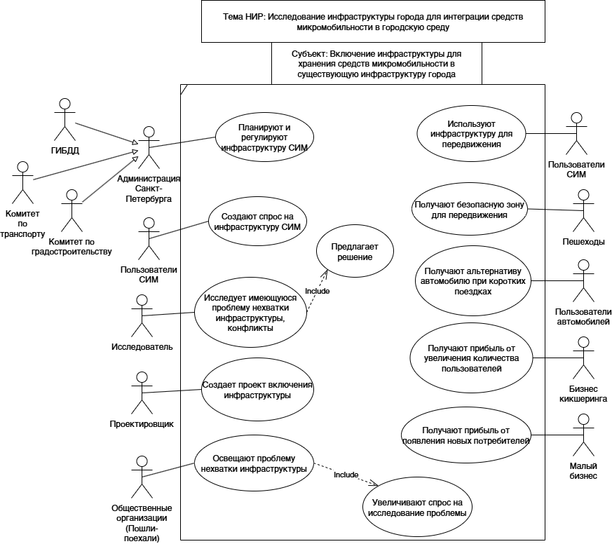В первом параграфе данной главы неоднократно встречались слова «система» и «системный» в описании терминов, что неслучайно, так как город, и интеграцию чего-либо в нем, можно рассматривать с позиции системы, взаимосвязанности всех её элементов. По этой причине была построена «Use case» диаграмма, которая позволяет выделить основные функциональные возможности системы, а также действия, которые могут выполнять акторы при взаимодействии с ней. Диаграмма иллюстрирует участников процесса внедрения инфраструктуры для средств микромобильности, в том числе инфраструктуры для хранения, в существующую инфраструктуру города на примере г. Санкт-Петербург (рисунок 1).

Рисунок 1 – Диаграмма "use case"

Стоит отметить, что среди участников интеграции инфраструктуры для средств микромобильности в городскую среду можно заметить исследователя, представителей администрации г. Санкт-Петербурга, пользователей СИМ, проектировщика и представителей некоммерческих общественных организаций (например, «Пошли-поехали»). Среди потенциальных участников, получающих пользу от интеграции средств индивидуальной мобильности, были выделены следующие лица: пользователи СИМ, пешеходы, пользователи автомобилей, бизнес по аренде средств микромобильности, а также малый бизнес.

Определение участников интеграции инфраструктуры для средств микромобильности в городскую среду и участников, получающих выгоду от подобного внедрения, важно для понимания прикладных задач интеграции инфраструктуры для средств микромобильности в городскую среду, ведь у всех участников различный функционал и влияние, что необходимо учитывать в дальнейшей работе.

Диаграмма автомата (рисунок 2) позволяет на первоначальном этапе выделить основные пункты, на основе которых можно заключить о проблемности инфраструктуры улицы (или конкретного участка) для использования средствами микромобильности, в том числе электросамокатов, а также диаграмма помогает изобразить процесс оценки существующей инфраструктуры для средств индивидуальной мобильности. 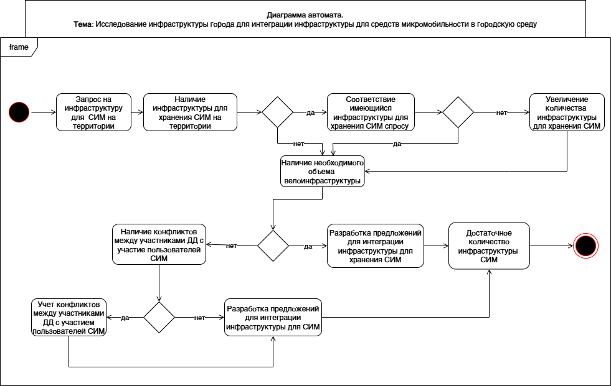

Рисунок 2 – Диаграмма автомата

Так, при запросе на инфраструктуру для средств индивидуальной мобильности в общем (инфраструктура для хранения и передвижения) необходимо проверить наличие инфраструктуры для хранения средств индивидуальной микромобильности. В случае ее наличия необходимо проверить отвечает ли имеющаяся инфраструктура спросу, если нет – внести предложения по увеличению количества инфраструктуры для средств микромобильности.

Однако, важно заметить, что при системном подходе важно рассмотрение и инфраструктуры для передвижения средств микромобильности, так как для комфортного использования средств микромобильности необходимы все виды инфраструктуры. Кроме того, как было выявлено из анализа методических рекомендаций, во многом интеграция средств микромобильности в городскую среду происходит за счет велоинфраструктуры на данный момент. Примеры подобных решений можно встретить как в зарубежных странах, так и в Российской Федерации. В случае наличия велоинфраструктуры и изучения конфликтов между участниками дорожного движения при необходимости возможна разработка предложений по внедрению инфраструктуры для средств микромобильности.

Таким образом, процесс интеграции микромобильности в городскую среду может рассматриваться как система. В данном параграфе были проанализированы основные участники и действия сложной системы интеграции инфраструктуры для средств микромобильности в городскую среду.

## **1.7 Исследование потребностей пользователей средств микромобильности**

В рамках исследования потребностей пользователей средств микромобильности был проведен социологический опрос осенью 2024 года. Результаты опроса, представленные в репозитории на Gitnub (Приложение А), позволили сделать ряд важных выводов для дальнейшей работы.

Опрос проводился среди пользователей средств микромобильности в   
г. Санкт-Петербурге методом стихийной выборки путем распространения онлайн-опроса, созданного на платформе «Google Forms», в сообществах и чатах в социальной сети «Вконтакте» и мессенджере «Телеграм». Макет опроса представлен в Приложении Б.

За время проведения опроса удалось опросить 237 респондентов, среди которых были как владельцы средств микромобильности, так и пользователи кикшеринговых компаний.

Гендерный состав респондентов с уклоном к мужскому полу (62% – мужчины, 38% – женщины), что может быть обусловлено соответствующей аудиторией сообществ, в которых распространялся опрос. В возрастном составе респондентов превалируют молодежь и взрослые люди от 19 до 45 лет. Распределение респондентов по типу жилья выглядит следующим образом: 43% – «многоквартирный дом современного периода»; 32% – «многоквартирный панельный дом»; 13% – «многоквартирный дореволюционный дом». Распределение по районам проживания в г. Санкт-Петербурге более или менее равномерно с поправкой на определенные районы, в которых проживает меньшее количество людей.

Наиболее популярными местами для хранения средств микромобильности среди владельцев являются «коридор в квартире» – 41,5%, «в комнате» – 17,8%, «балкон» – 11,4%, «общий коридор с соседями по площадке» – 10,9% и «подъезд» – 9,4%. Как можно заметить, респонденты, которые являются владельцами средств микромобильности, хранят их в неспециализированных местах, и оценивают удобство хранения средств микромобильности дома в среднем как 3,3. При этом респонденты оценили места для хранения средств микромобильности в общественных местах по удобству как 2,4, по безопасности – 2,1.

Пользователи кикшеринговых компаний (краткосрочной аренды средств микромобильности) отметили среди причин обращения к услугам проката следующие: «отсутствие необходимости хранения СИМ/велосипеда дома» – 31,3%, «отсутствие необходимости облуживания СИМ/велосипеда» – 23,4%, «экономически выгоднее, чем покупка личного СИМ/велосипеда» – 17,2%.

На вопрос о том, чего не хватает пользователям средств микромобильности (рисунок 3), респонденты дали следующие ответы: «велополос/велодорожек» – 233 ответа, что соответствует 36,6%, «инфраструктуры для защиты СИМ/велосипедов от вандалов и краж» – 121 ответ, что соответствует 19% ответов, «парковочных мест для СИМ/велосипедов» – 117 ответов, что соответствует 18,4% ответов, «инфраструктуры для защиты СИМ/велосипедов от погодных условий» – 104 ответа, что соответствует 16,3%, «мест для зарядки СИМ» – 49 или 7,7% ответов.

Рисунок 3 – Потребность в инфраструктуре пользователей средств микромобильности

Наиболее частыми маршрутами для респондентов оказались маршруты: дом – работа; дом – дом; дом – парк; дом – метро; дом – торговый центр; метро – дом; дом – остановка наземного транспорта.

Таким образом, исходя из полученных результатов исследования, можно сделать вывод о том, что пользователи средств микромобильности сталкиваются с нехваткой инфраструктуры для средств микромобильности, особенно это касается инфраструктуры для передвижения, инфраструктуры для безопасного и комфортного хранения средств микромобильности в общественных местах и дома, а также инфраструктуры для подзарядки моторизированных средств микромобильности.

# **2 МЕТОДОЛОГИЯ И МЕТОД ИНТЕГРАЦИИ ИНФРАСТРУКТУРЫ ДЛЯ ХРАНЕНИЯ СРЕДСТВ МИКРОМОБИЛЬНОСТИ В ГОРОДСКУЮ СРЕДУ**

## **2.1 Обзор существующих методов интеграции инфраструктуры для средств микромобильности в городскую среду**

Рост популярности использования средств микромобильности неизбежно приводит к многочисленным конфликтам на улицах городов по всему миру. Данная тенденция, в свою очередь, порождает научный интерес к исследованию интеграции инфраструктуры для хранения средств микромобильности в городскую среду.

В российской научной литературе заметен тренд на изучение технических характеристик инфраструктуры для передвижения средств микромобильности, а также существует несколько исследований мнения жителей крупных городов о использования электросамокатов, об их безопасности и удобстве использования.

В статье, затрагивающей вопрос «возможности использования и развития СИМ в г. Новосибирске» [35], вышедшей в 2020 году, Кадеева А. С. использует натурный метод для выявления наиболее и наименее подходящих участков для внедрения велоинфраструктуры, социологический метод для выявления популярности использования, мест использования средств микромобильности в г. Новосибирске и сравнительный анализ технических характеристик средств микромобильности для выявления регламента по их использованию.

Статья представляет интерес, так как на основе комплексного подхода (натурного исследования и социологического опроса) была предложена классификация средств микромобильности с предложениями по их эксплуатации, а также сделан ряд рекомендаций по отношению к развитию обособленных велодорожек в городе и в зонах с интенсивным движением устанавливать места для парковок средств микромобильности. Однако, в статье нет информации о размещении инфраструктуры для хранения средств микромобильности рядом со зданиями различного типа, а также не даны рекомендации о необходимом количестве парковочных мест для СИМ для развития комфортной городской среды.

В этом же году вышел международный научно-технический журнал «Дороги России» под авторством Лисицыной П., которая затрагивает зарубежный опыт использования, только появляющийся тогда нового вида мобильности, а также рассуждает о возможности развития микромобильности в российских городах. Здесь применяется метод анализа документов для исследования микромобильности как транспорта современных городов и того, как микромобильность влияет на других участников дорожного движения [45].

В 2021 году Новгородов Д. А. рассматривает проблематику правового урегулирования использования средств микромобильности в российских городах на основе исследования международного опыта их урегулирования в странах Восточной Европы. Автор статьи проводит анализ документов зарубежного законодательства в области дорожного движения для разработки рекомендаций для российского законодательства [48].

В этом же году исследования Казаченок В. В. также опирается на изучение опыта использования микромобильности в других странах, применяя метод анализа юридических документов зарубежных сран. Подобный анализ правовых аспектов позволяет автору сделать вывод о необходимости своевременных изменениях в российском законодательстве в области дорожного движения и регулирования средств микромобильности на улицах городов [36, 37].

Также в 2021 году исследование коммерческих компаний «Развязки» и «ПРОдвижения» в области кикшеринга в г. Москве позволило выявить особенности передвижения горожан на средствах микромобильности. Применяя статистические методы анализа обобщающих показателей, авторы исследования делают выводы о передвижениях пользователей средств микромобильности в течение года, недели и дня, что даёт понимание паттернов поведения горожан, использующих микромобильность [38].

В 2022 году в международном журнале была опубликована статья, за авторством Коноваловой Т. В., Котенковой И. Н., Сенина И. С., в которой рассматривается место микромобильности в городе, её возможное совмещение с пешеходами, а также исследуется вопрос того, насколько эффективны средства микромобильности в качестве транспорта «последней мили». Для достижения целей статьи авторы используют натурный метод и метод статистического анализа сводки группировок [42].

В этом же году вышла статья Шнейдера Л., где поднимается вопрос влияния средств микромобильности на мобильность в городе, а также на городскую экологию. Кроме того, автор рассматривает влияние IT-технологий на микромобильность. Подобные вопросы Шнейдер Л. изучает, применяя метод анализа документов для изучения зарубежного опыта интеграции средств микромобильности в городскую среду [66].

В 2023 году в статье за авторством Рубцовой М.В. вновь поднимается вопрос правового статуса средств микромобильности, безопасности дорожного движения при их участии. В статье применяется метод анализ документов, а именно официальной статистической документации российской Федерации и других правовых документов в области регулировании дорожного движения. В результате анализа документов автор приводит ряд рекомендаций по совершенствованию правовой системы РФ в области использования средств микромобильности, что влияет на их интеграцию в городскую среду [56].

Астафьева П. С. в своей статье исследует влияние средств микромобильности на «развитие городской среды» [97]. Она использует для достижения поставленной цели метод социологического опроса, а также статистический анализ, делая вывод о необходимости развития велоинфраструктуры в городах для интеграции средств микромобильности [97].

В 2023 году выходит статья «Применение результатов анализа использования средств микромобильности для проектирования путей сообщения и объектов транспортной инфраструктуры в городах на примере г. Краснодара» [47], в которой Мурая В.А., Коновалова Т.В., Котенкова И.Н., Надирян С.Л., Сенин И.С. в результате натурного исследования улично-дорожной сети г. Краснодара, анализа потоков средств микромобильности, анализа социально-демографических показателей населения города, анализа правовых документов, метода статистического анализа определили основные маршруты для передвижения средств микромобильности, а также в статье появляется упоминание инфраструктуры для хранения средств микромобильности, которые предполагается размещать в местах массового скопления людей и неподалеку от транспортных хабов (крупных пересадочных узлов) [47].

Данная статья вызывает интерес в рамках текущей работы, так как комплексно рассматривает и оценивает инфраструктуру, население г. Краснодара с целью оптимизации велоинфраструктуры, а также выдвигает предложения по парковочным зонам для хранения средств микромобильности. Однако, заметен недостаток информации о необходимом количестве парковочных мест, а также информации о зарядных устройствах для средств микромобильности.

В том же 2023 году вышла статья, в которой авторы, Исмагилова С.Х., Горшкова Е.Д., Залетова Е.А., разрабатывают ряд градостроительных рекомендаций для г. Казани на основе анализа российских статей в области проектирования велоинфраструктуры и зарубежных исследования в области разработки инфраструктуры для микромобильности. Так, на основе обобщённого опыта зарубежных стран и российских городов, натурного и дистанционного исследования территории (изучение картографических материалов), моделирования, анализа социологического опроса была предложена схема маршрута для микромобильности в г. Казани и выделены аспекты её обеспеченности, в которой встречается не только инфраструктура для передвижения пешеходов и средств микромобильности, но и предлагается создание парковочных мест «для регулирования хранения транспорта вблизи общественных пространств, сооружений, станций метро и транспортно-пересадочных узлов» [33].

Преимуществом данной статьи является комплексный подход (изучение популярности средств микромобильности на основе социологического опроса, изучение территории картографическим и натурным методом) к определению градостроительных решений с учётом микромобильности. Однако, недостаточно информации о количестве парковочных мест в зданиях различной типологии.

В методических рекомендациях последних лет также делается попытка предложить и изучить вопрос части инфраструктуры для средств микромобильности. В методических рекомендациях от коммерческих организаций заметны ссылки на зарубежный опыт использования инфраструктуры для передвижения немоторизированных и моторизированных средств микромобильности [17, 20, 58]. Так, они используют анализ документов (зарубежной литературы) для исследования вопроса повышения комфорта использования средств микромобильности в городах. В основном методические рекомендации касаются инфраструктуры для передвижения средств микромобильности, что не отвечает цели полной интеграции средств микромобильности в городскую среду и повышения комфорта городской среды для горожан.

Таким образом, на данный момент в российской науке в вопросе размещения инфраструктуры для СИМ лидируют методы анализа правовых документов, а также анализ зарубежной литературы с целью выявления особенностей проектных решений для внедрения инфраструктуры для средств микромобильности. В основном под инфраструктурой для микромобильности понимается инфраструктура для передвижения (делаются выводы о разделение потоков, выделении велодорожек, их технических характеристик: ширине, материалу покрытия и т.д.). Так, исследования во многом затрагивают место средств микромобильности в правовой системе РФ, а также развитие велоинфраструктуры и мнения горожан о безопасности СИМ. Однако, об инфраструктуре для хранения средств микромобильности пишут в контексте разработке проектных решений и предложений на конкретных территориях в формате теоретических рекомендаций без должного исследования и предложений относительно количества парковочных мест для СИМ, их оснащенности различий в их размещении у различного типа зданий. Кроме того, тема подзарядки моторизированных средств микромобильности вовсе не поднимается, что существенно сказывается на комфортности использования данного вида транспорта в городе.

Анализ зарубежных исследований, позволил выделить некоторые статьи, в которых уделяется большое количества внимания парковочным местам СИМ и особенностям их размещения, а также другие тенденции, заслуживающие внимания в рамках данной работы.

Так, в 2019 году Г. МакКинз (Grant McKenzie) исследовал пространственные и временные закономерности в перемещении пользователей средств микромобильности в городе на примере г. Вашингтона. Для реализации этого автор применяет метод статистического анализа обобщающих показателей данных кикшеринговых компаний [6].

В 2020 году Rebecca L. Sandersa, Michael Branion-Callesb, Trisalyn A. Nelson исследовали преимущества и недостатки использования средств микромобильности по мнению пользователей и людей, никогда не использовавших СИМ, методом социологического опроса в Аризоне [7].

В 2021 году в научном журнале «Smart Cities Symposium Prague 2021» [9] была опубликована статья, ставящая своей целью разработку метода подсчета спроса на парковочные места для средств микромобильности. Метод авторов (modal shift) опирается на социологический опрос населения и математические расчёты спроса. Основная схема и логика их метода представлена на рисунке ниже (авторский перевод на русский оригинальной схемы) (рисунок 4) [8].

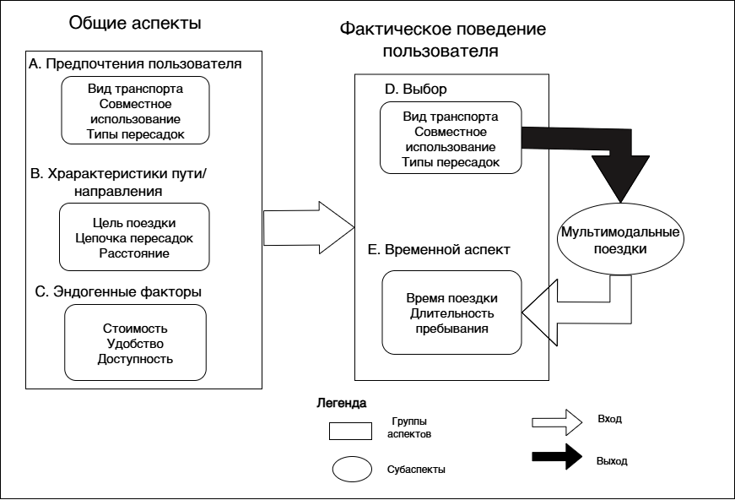

Рисунок 4 – Схема метода «modal shift»

Исходя из представленной схемы, авторы выделяют 2 основных фактора, влияющие на спрос: общие аспекты и фактическое поведение пользователя. Общие аспекты включают в себя предпочтения пользователя (опыт, ценности респондента и т.д.), характеристики поездки (цель поездки, расстояние и способ), внешние факторы (стоимость, удобство, возможность проезда). Эти факторы могут повлиять на фактическое поведение пользователя, а именно на выбор способа передвижения и время прибытия, продолжительность пребывания на месте [8].

Так, авторы исследования предлагают опираться на данные факторы для подсчёта изменения спроса на парковочные места, исходя из данных социологического анкетирования. Авторы в статье приводят необходимые вопросы и формулы для расчёта спроса. Во многом метод нацелен на расчет, исходя из времени пребывания в том или ином учреждении для расчёта парковочных мест [8].

Данная статья является ценной для текущей работы, так как в ней производится попытка системно изучить спрос на парковочные места для средств микромобильности. Во многом данные метод может быть использован кикшеринговыми компаниями. Однако, несмотря на грамотно выделены аспекты, влияющие на инфраструктуру для хранения средств микромобильности, метод не учитывает специфику зданий, их типологию, площадь и т.д., то есть заметен недостаток объективной технической информации о зданиях.

Технические характеристики здания во многом учитываются в методических рекомендациях по развития велосипедной инфраструктуре РФ [46]. Они могут быть использованы при разработке собственного метода.

Таким образом, в зарубежных исследованиях наблюдается тенденция к решению вопроса хранения средств микромобильности, что отличает зарубежные исследования от российских. Также можно заметить, что большое количества внимания уделяется социологическим исследованиям и статистическому анализу данных.

Исходя из проведенного обзора существующих методов, можно сделать вывод о том, что комплексного метода, затрагивающего интеграцию инфраструктуры для хранения средств микромобильности, возможность зарядки для моторизированных средств микромобильности с учётом типологии зданий, не было выявлено. В основном применяются общенаучные методы для разработки маршрутной сети для средств микромобильности в городах или их районах. Необходимо систематизировать и классифицировать рассмотренные методы для реализации поставленной цели работы.

## **2.2 Классификация методов интеграции инфраструктуры для средств микромобильности в городскую среду**

Проведённый анализ существующих методов по теме интеграции средств микромобильности в городскую среду позволил выявить тенденции в исследование рассматриваемой темы. Так, в статьях встречаются две основные группы методов: теоретические и эмпирические.

Для начала рассмотрим теоретические методы, так как они являются наиболее распространенными и на основе их результатов применяются эмпирические методы. В результате анализа теоретических методов была составлена диаграмма, классифицирующая их по видам, а также представлена основная информация по получаемым данным в результате применения этих методов. Диаграмма представлена на рисунке (рисунок 5), рассмотрим её подробнее.

Одним из наиболее распространенных методов исследования популярности средств микромобильности, динамики их использования, аварийности является статистический анализ, представленный в виде статистического сбора информации от кикшеринговых компаний или информации из открытых источников, классификации и исследования характеристик, взаимосвязей и закономерностей в рассматриваемой теме.

Статистические методы анализа данных являются универсальным способом обработки данных о пользователях средств микромобильности, их аварийности, а также корреспонденции пользователей СИМ. Статистический аппарат имеет обширную область применения в теме интеграции инфраструктуры для средств микромобильности в городскую среду.  Кроме того, выгодным преимуществом статистического анализа является его объективность. Однако, статистические данные в силу их теоретичности необходимо подтверждать, проверять при помощи практических методов и качественной обработки данных (с интерпретацией) для достижения эффективного результата.

В качестве теоретического метода также можно выделить метод анализа документов, который применяется для различных целей. Так, во многих статьях производят анализ зарубежных исследований и/или документов с целью изучения зарубежного опыта интеграции инфраструктуры для средств микромобильности в городскую среду и транспортную систему. В дальнейшем на основе данного анализа делаются выводы о целесообразности тех или иных методах интеграции. Подобную тенденцию можно наблюдать и с анализом российских статьей с целью выявления примеров интеграции микромобильности на местных уровнях.

Помимо этого, анализ документов применяется в том числе для исследования правовых документов для изучения тенденций, особенностей и целесообразности различных правовых мер в других странах и в Российской Федерации. Популярность рассмотрения правового уровня связана с разработанностью вопроса интеграции средств микромобильности на сегодняшний день – имеются ряд правовых документов, однако, комплексных градостроительных решений не было выявлено.

Анализ документов является быстрым и достаточно эффективным способом получения информации об опыте интеграции средств микромобильности, действующих нормативных нормах в области велоинфраструктуры, безопасности дорожного движения, электропотребления и т.д.

Кроме того, метод анализа документов позволяет выделить наиболее и наименее подходящие способы интеграции средств микромобильности, особенно это станет актуальным в период появления комплексных градостроительных предложений для микромобильности.

Так, метод анализа документов универсален и необходим в рассматриваемой теме как на текущем этапе разработанности предложений, так и в дальнейшем с учётом накопления научных исследований.

Таким образом, применение теоретических методов может быть крайне полезно при анализе текущего спроса на передвижение с помощью средств микромобильности, выявлении потенциальны пользователей микромобильности, а также анализировать имеющиеся нормативные акты, относящиеся к теме внедрения средств микромобильности в городскую среду и транспортную систему. Теоретические исследования могут также иметь прогностический потенциал для предмета исследования.

Однако, теоретические методы не способны охватить все многочисленные факторы, влияющие на конкретную территорию, что может приводить к недостаточно полным, отражающем реальность результатам. Именно поэтому теоретические методы необходимо совмещать и дополнять эмпирическими для повышения эффективности конечного результата исследования.

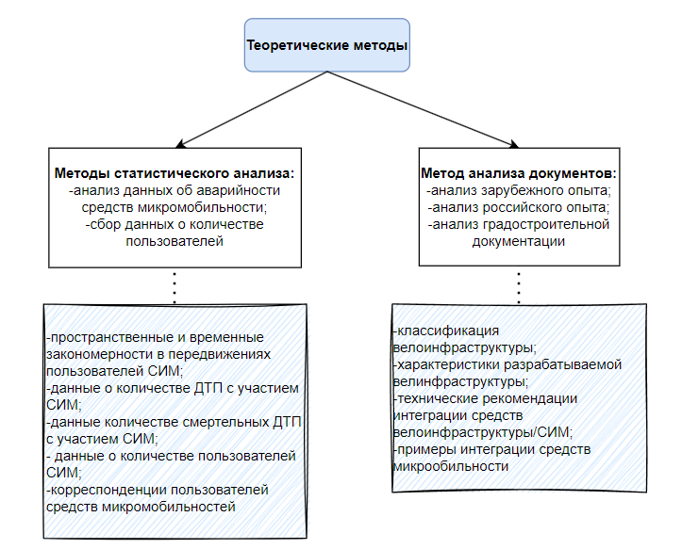

Рисунок 5 – Теоретические методы

Таким образом, применение теоретических методов может быть крайне полезно при анализе текущего спроса на передвижение с помощью средств микромобильности, выявлении потенциальны пользователей микромобильности, а также анализировать имеющиеся нормативные акты, относящиеся к теме внедрения средств микромобильности в городскую среду и транспортную систему. Теоретические исследования могут также иметь прогностический потенциал для предмета исследования.

Однако, теоретические методы не способны охватить все многочисленные факторы, влияющие на конкретную территорию, что может приводить к недостаточно полным, отражающем реальность результатам. Именно поэтому теоретические методы необходимо совмещать и дополнять эмпирическими для повышения эффективности конечного результата исследования.

Эмпирические методы по теме интеграции средств микромобильности встречаются реже, однако они не теряют значимость. Выявленные эмпирические методы и информация об основных получаемых данных представлены на рисунке ниже (рисунок 6).

Наиболее распространёнными методами среди эмпирических можно выделить социологические методы, а именно авторы исследований проводят опросы пользователей средств микромобильности, опроса населения территории или города исследования для выявления текущего и потенциального спроса на передвижения при помощи средств микромобильности. Некоторые обращаются к методу экспертных оценок для оценки имеющейся инфраструктуры. Кроме того, на основе социологического опроса пользователей был разработан метод «modal shift», который ставит своей целью изучение основных корреспонденций и расчёт спроса на количество парковочных мест на исследуемой территории. Подробнее метод рассмотрен в предыдущем параграфе.

Социологические методы позволяют выявить спрос на СИМ, поведение и предпочтения пользователей микромобильности, что является кране важных аспектом при рассмотрении конкретной территории. Однако, в социологических методах присутствует субъективный контекст, который осложняет получение объективных результатов в конечном итоге.

Метод натурного исследования территории также встречаются в качестве исследования интеграции средств микромобильности. Данный метод применяется для исследования потоков микромобильности, исследования улично-дорожной сети и изучения препятствий на территории для передвижения СИМ. Метод натурного исследования позволяет собрать информацию о технических характеристиках велоинфраструктуры, фактическом каркасе территории для её оценки и дальнейшей работе с полученной информацией, пропускной способности и т.д. Данный метод является объективным способом узнать о существующей инфраструктуре для передвижения и хранения СИМ.

Картографический метод в теме интеграции средств микромобильности применяют для дистанционного анализа улично-дорожной сети и анализа имеющейся инфраструктуры для СИМ и велоинфраструктуры для получения данных о них. Этот метод во многом применяется в качестве альтернативы или дополнения к методу натурного исследования территории, однако, несмотря на имеющуюся объективность в результате применения метода, имеются и возможные неточности в данных (особенно открытых данных), что необходимо учитывать при применение данного метода.

Так, получается, что эмпирические методы во многом имеют объективный характер для оценки существующей инфраструктуры, сбора количественных данных об инфраструктуре территории. Однако, как и другие количественные методы исследования, требуют дополнения в виде качественного анализа и интерпретации полученных данных для получения наиболее эффективного результата.

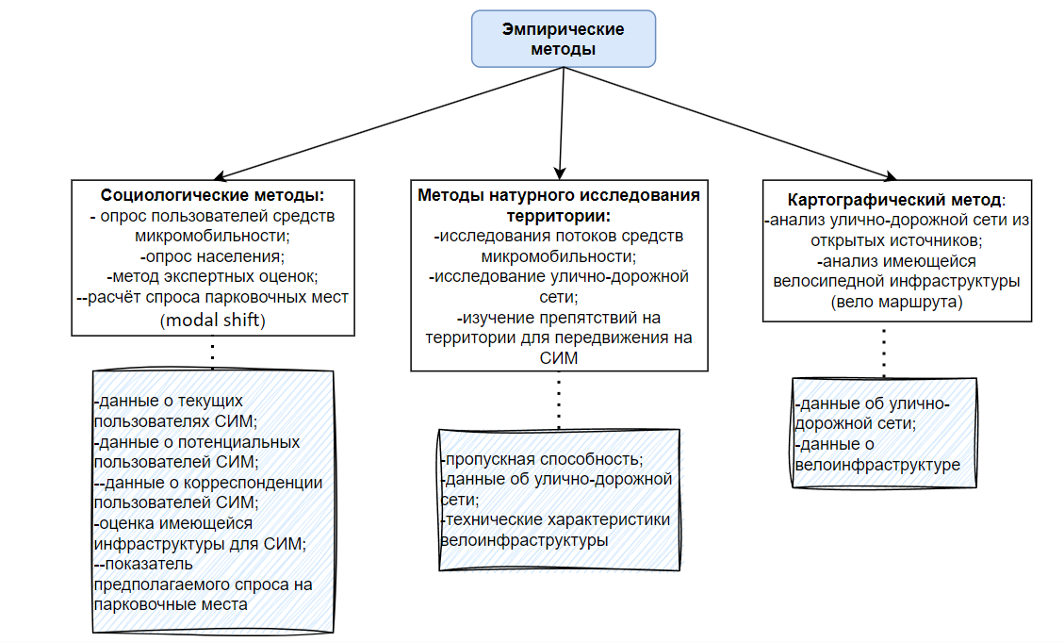

Рисунок 6 – Эмпирические методы

Так, получается, что эмпирические методы во многом имеют объективный характер для оценки существующей инфраструктуры, сбора количественных данных об инфраструктуре территории. Однако, как и другие количественные методы исследования, требуют дополнения в виде качественного анализа и интерпретации полученных данных для получения наиболее эффективного результата.

На рисунке ниже (рисунок 7) представлена диаграмма со всеми выделенными методами. Диаграмма имеет общий вид для иллюстрации места каждого метода в рассматриваемой системе изучения темы интеграции средств микромобильности в городскую среду и транспортную систему.

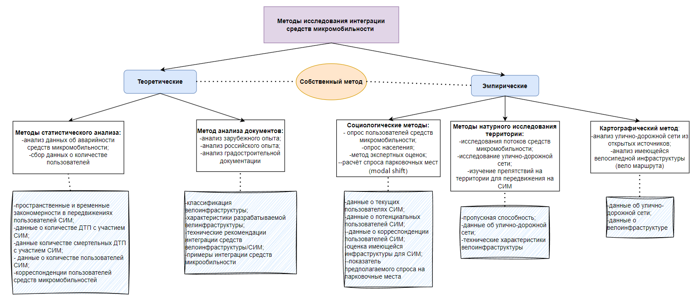

Рисунок 7 – Методы исследования интеграции средств микромобильности

Таким образом, рассмотренные методы исследования интеграции средств микромобильности имеют свои преимущества и недостатки, которые можно нивелировать за счёт применения как теоретических, так и эмпирических методов при разработке собственного подхода к вопросу интеграции средств микромобильности в городах. Это позволит снизить риск неточности теоретических методов, субъективность социологических методов и добавить качественной информации для количественного исследования территории. Именно поэтому при разработке собственного метода интеграции инфраструктуры для хранения средств микромобильности в городскую среду необходимо выбрать наиболее полезные методы для достижения поставленной цели и учитывать их сильные и слабые стороны.

## **2.3 Алгоритм разрабатываемого метода интеграции инфраструктуры для хранения средств микромобильности в городскую среду**

Анализ существующих методов исследования интеграции средств микромобильности в городскую среду позволил определить преимущества и недостатки каждого из методов, что помогло выбрать направление в разработке собственного метода, который комплексно исследуют интеграцию инфраструктуры для средств микромобильности в городах.

На основе рассмотренных методов был разработан собственный метод, который включает в себя следующие основные этапы: сбор данных об инфраструктуре территории, сбор данных о пользователях средств микромобильности, определение оптимальной инфраструктуры для СИМ (применение метода в результате анализа данных), а также размещение инфраструктуры при необходимости. Диаграмма, иллюстрирующая общую логику предлагаемого метода представлена на рисунке ниже (рисунок 8).

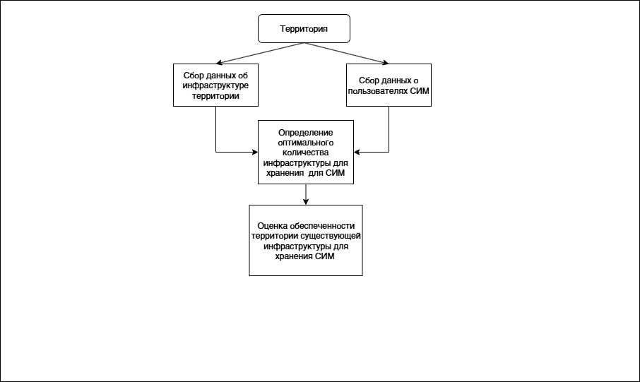

Рисунок 8 – Общий вид предлагаемого метода

Данный метод на первоначальном этапе предполагает сбор и анализ данных, который будет необходим в дальнейшем при использовании метода.  Далее метод работает с определением оптимального количества инфраструктуры для хранения средств микромобильности, что необходимо для интеграции инфраструктуры для хранения средств микромобильности, это отражает системный подход к вопросу интеграции средства микромобильности в городскую среду. Кроме того, метод способен оценить обеспеченность территории существующей инфраструктурой для хранения средств микромобильности.

Описываемый метод предполагает его поэтапное выполнение. Принцип действия метода представлен на рисунке (рисунок 9) в виде алгоритма. Рассмотрим его подробнее.

На первом этапе предполагается сбор данных об инфраструктуре территории, который включает в себя фактические данные о сервисах на территории, имеющейся инфраструктуре для хранения средств микромобильности и данных из OSM (OpenStreetMap) при необходимости. Фактические данные о сервисах на территории включают в себя информацию о количестве квартир, площади бизнес-центров и торговых центров, посетителей образовательных и медицинских учреждений и т.д. Информация о наличии оборудованных мест для хранения средств микромобильности предполагает наличие парковочных мест для моторизированных и немоторизированных средств микромобильности, а также зарядные станции для моторизированных средств микромобильности.  Также на данном этапе предполагается собирать дополнительную информацию о типе застройки зданий на исследуемой территории по годам, требованиях к электропотреблению и техники безопасности при обращении с электричеством.

Сбор данных возможен за счёт анализа нормативной документации, натурных или социологических исследований. Использование точных данных позволит получить релевантные результаты, поэтому важно выбирать подходящий методы сбора данных о территории.

Для предпроектного анализа территории, первичного расчёта количества инфраструктуры для хранения средств микромобильности может быть использована информация из OSM. Преимуществом данного способа применения метода является быстрота и отсутствии необходимости в предварительном сборе информации.

Для определения оптимального количества инфраструктуры для хранения средств микромобильности необходимо провести следующие расчёты.  В первую очередь, следует рассчитать необходимое количество парковочных мест (показатель 1, см. параграф 2.2), исходя из имеющихся методических рекомендаций по велоинфраструктуре. Здесь возможна корректировка данных с учётом выявленного количества пользователей средств микромобильности в результате соответствующих исследований. В дальнейшем необходимо рассчитать количество зарядных станций (показатель 2, см. параграф 2.4) для моторизированных средств микромобильности.

Кроме того, после проведенных расчётов алгоритм метода работает и с оценкой оснащенности инфраструктурой для хранения средств микромобильности как отдельно для каждого сервиса, так и для всех рассмотренных сервисов на территории. Подробнее оценка оснащенности сервиса и территории инфраструктурой для хранения средств микромобильности представлена в следующем параграфе.

Метод также собирает информацию о предполагаемой стоимости новых объектов инфраструктуры для хранения средств микромобильности. Данная информация сохраняется как для каждого зданий в сервисе, так и подсчитывается сумма на всю территорию, что может быть полезно для расчётов затрат на реализацию разрабатываемой методологии.

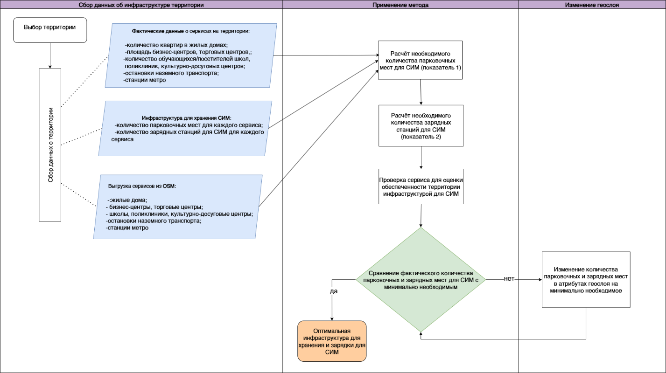

Рисунок 9 – Алгоритм предлагаемого метода

Таким образом, представленный метод позволяет повысить комфорт от использования средств микромобильности, так как предметно рассматривает вопрос интеграции инфраструктуры для хранения средств микромобильности в городскую среду с учётом различных исходных данных.

 В дальнейшем будут рассмотрены количественные показатели методы с проведением количественных данных из методических рекомендаций, с учётом типологии застройки.

## **2.4 Описание требований к предлагаемому методу интеграции инфраструктуры для хранения средств микромобильности в городскую среду**

Для определения эффективности разрабатываемого метода необходимо описать количественные данные, которые встречаются при использовании метода.  Как уже было упомянуто в предыдущем параграфе, выделяется два основных показателя на основе которых может быть оценена городская инфраструктура в вопросе интеграции средств микромобильности, а также проанализированы результаты применения рассматриваемого метода.

Исследование инфраструктуры для хранения средств микромобильности предполагает расчёт количества парковочных мест.  Здесь крайне важно разделять здания по функциональному назначению, так как оно значительно влияет на длительность пребывания людей в здании.  В рамках данной работы были выбраны следующие типы зданий: торговый центр, бизнес-центр, образовательные учреждения (школы, ВУЗы, ССУЗы), медицинские учреждения, культурно-досуговый центр и жилые здания.

Для каждого из них определено оптимальное количество мест исходя из расчёта 1 парковочного места на 100 м² или на 100 посетителей в зависимости от типа зданий.  Исключением является жилая застройка, где основной информации для расчёта является количество квартир в здании.

Для получения показателей были использованы методические рекомендации в вопросах велоинфраструктуры Российской Федерации [46].  Данный корректировались с учётом проведённого социологического исследования для отображения объективной информации.

Расчёт количества парковочных мест для торгового центра представлена в следующей формуле (1),

|  |  |
| --- | --- |
|  | (1) |

где Sт – площадь торгового центра, м2. Данные могут быть взяты из открытых источников, например, из Open Street Map, Фонда развития территории, Публичной кадастровой карты, сайтов исследуемых торговых центров и т.д.

Расчёт количества парковочных мест для бизнес-центра представлена в формуле (2),

|  |  |
| --- | --- |
|  | (2) |

где Sб – площадь бизнес-центра, м2. Данные могут быть взяты из открытых источников, например, из Open Street Map, Фонда развития территории, Публичной кадастровой карты, сайтах исследуемых бизнес-центров и т.д.

Расчёт количества парковочных мест для образовательных учреждений представлена в следующей формуле (3),

|  |  |
| --- | --- |
|  | (3) |

где Nоб – количество обучающихся, чел. Данные могут быть взяты из публикуемой документации на сайтах образовательных учреждений, администраций муниципальных единиц и т.д.

 Расчёт количества парковочных мест для медицинских учреждений представлено в формуле (4),

|  |  |
| --- | --- |
|  | (4) |

где Nпм – количество посетителей медицинского учреждения, чел/день. Данные могут быть рассчитаны при помощи метода наблюдения, натурного исследования или экспертного опроса работников учреждения.

 Расчёт количество парковочных мест для культурно-досугового центра представлено в формуле (5),

|  |  |
| --- | --- |
|  | (5) |

где Nпк – количество посетителей культурно-досугового центра, чел/день. Данные могут быть рассчитаны при помощи метода наблюдения, натурного исследования, взяты с сайта учреждения или при помощи экспертного опроса работников учреждения.

Расчёт количество парковочных мест для жилых зданий представлена в формуле (6)

|  |  |
| --- | --- |
|  | (6) |

где Nк – количество квартир в здании, ед. Данные могут взяты из Росреестра, Фонда развития территории, проектной документации, а также при помощи натурного исследования.

Расчёт зарядных станций для моторизированных средств микромобильности привязан к количеству парковочных мест для СИМ, так как именно эта информация берётся для расчёта количество зарядных станций.  Показатель необходимого количества зарядных станций был взят из рекомендации Минтранса Российской Федерации по стимулированию использования электромобилей [55], а именно 10% от количества парковочных мест для СИМ в рассматриваемом здании.

 Расчёт зарядных станций для моторизированных средств микромобильности представлена в формуле (7)

|  |  |
| --- | --- |
|  | (7) |

где Nп – количество парковочных мест для СИМ в здании, ед. Описание расчёта данных представлено выше.

Основная информация о параметрах и расчётах представлена в виде таблицы (таблица 2).

Таблица 2 – Данные для расчёта параметров

|  |  |  |  |  |
| --- | --- | --- | --- | --- |
| **№** | **Параметр** | **Данные для расчёта** | **Формула** | **Показатель** |
| 1 | 2 | 3 | 4 | 5 |
| 1 | Количество парковочных мест | -площадь здания (торговый центр);  -площадь здания (бизнес-центр);  -количество обучающихся (образовательные учреждения);  -количество посетителей (медицинские учреждения);  -количество посетителей (культурно-досуговые центры);  -количество квартир | -  -  -  -  -  - | -6 мест на 100 м2;  -0,5 места на 100 м2;  -2 места на 100 обучающихся;  -1 место на 100 посетителей;  -10 мест на 100 посетителей;  -0,8 места на количество квартир |

Продолжение таблицы 2

|  |  |  |  |  |
| --- | --- | --- | --- | --- |
| 1 | 2 | 3 | 4 | 5 |
| 2 | Количество зарядных станций | -количество парковочных мест СИМ у здания |  | 10% от количества парковочных мест СИМ |

Так как метод направлен на практическую цель по интеграции новой инфраструктуры для хранения в городскую среду, то оценивать эффективность метода можно при помощи экспериментальных оценок и исследований, что предполагает дальнейшая работа над данной темой.

Входные данные должны опираться либо на результаты собственных исследований (проведённых в соответствии с их требованиями), либо на открытые данные их источников, указанных в таблице ниже (таблица 3). Дополнительные источники данных могут быть использованы для уточнения, корректировки или восполнения недостающих данных. В качестве выходных данных при применение описанного метода можно получить требования к количественным показателям инфраструктуры для хранения средств микромобильности.

Таблица 3 – Входные и выходные данные метода

|  |  |  |  |
| --- | --- | --- | --- |
| **№** | **Параметр** | **Источники данных** | **Выходные данные** |
| 1 | 2 | 3 | 4 |
| 1 | Количество парковочных мест (N1, N2, N3, N4, N5, N6) | *для расчёта по площади*:  - данные из «Open Street Map»;  - сайт «Фонд развития территории»;  - публичная кадастровая карта;  - сайтов исследуемых объектов;  *для расчёта по количеству посетителей:*  - метода наблюдения;  - натурного исследования;  - опроса работников  *для жилой застройки:*  - Росреестр;  - сайт «Фонд развития территории»;  - проектной документации | оптимальное количество парковочных мест для конкретного объекта (ед.) |
| 2 | Количество зарядных станций (N7) | - количество парковочных мест, полученное при расчёте количества парковочных мест | оптимальное количество зарядных станций для конкретного объекта (ед.) |

Для оценки существующий инфраструктуры для средств микромобильности, а также последующей оценки применённого метода разработан коэффициент степени интеграции средств микромобильности в городскую среду, который высчитывается по формуле (8),

|  |  |
| --- | --- |
| , | (8) |

где P – оценка отдельного сервиса; N – количество исследованных сервисов; n – количество элементов последовательности.

Формула (8) опирается на коэффициенты полученных результатов метода, представленные в таблице 4.

Таблица 4 – Коэффициенты результатов метода

|  |  |  |  |
| --- | --- | --- | --- |
| **№** | **Параметр** | **Показатель** | **Коэффициенты** |
| 1 | 2 | 3 | 4 |
| 1 | Количество парковочных мест (N1, N2, N3, N4, N5, N6) | -8 мест на 100 м2;  -0,4 места на 100 м2;  -2 места на 100 обучающихся;  -1 место на 100 посетителей;  -20 мест на 100 посетителей;  -0,8 места на количество квартир | -Более 50% объектов соответствует – 0.5;  - Менее 50% соответствие – 0 |
| 2 | Количество зарядных станций (N7) | 10% от количества парковочных мест | -Более 50% объектов соответствует – 0.5;  - Менее 50% соответствие – 0 |

Сумма коэффициентов результатов метода или существующей инфраструктуры для её оценки является показателем степени интеграции средствами микромобильности в городскую среду. Результат сложения коэффициентов может быть разбит на три группы.

1. Значения [0; 0.4): низкая степень интеграции инфраструктуры для средств микромобильности, что может свидетельствовать о выраженной проблеме с инфраструктурой для СИМ на территории. Требуется проведение исследования для получения данных, которые в последствие могут быть использованы при применении описываемого метода.
2. Значения [0.4; 0.7) умеренная степень интеграции инфраструктуры для средств микромобильности. Рекомендуется проведение исследования для выявления необходимых улучшений, предлагаемый метод может быть использован частично по мере необходимости.
3. Значения [0.7; 1]: оптимальная степень интеграции инфраструктуры для средств микромобильности. Свидетельствует о достаточном развитии инфраструктуры для СИМ на момент исследования. Рекомендуется построение прогнозных моделей изменения спроса на средства микромобильности в городе для мониторинга ситуации.

Кроме того, метод позволяет произвести предварительный экономический расчёт затрат на приобретение недостающего количества парковочных мест для средств микромобильности с учётом мест для подзарядки, включенных в количество парковочных мест. Данные по стоимости были взяты из расчёта № 309-632-25 «стоимости парковочного места для СИМ» выполнен в компании «Аланд» во втором квартале 2025 года на основании объектов аналогов и запроса коммерческих предложений по стоимости оборудования. Подробная информация по расчётам представлена в репозитории на Github (Приложение А).

Так, для одного парковочного места в жилых зданиях была выбрана расчётная стоимость 49 тыс. руб., а для остальных сервисов – 55 тыс. руб. Выбранные суммы могут быть изменены при необходимости.

Из-за специфики предмета исследования проверка эффективности метода в полной мере возможна после внедрения расчётного объёма инфраструктуры для средств микромобильности в городскую среду, и дальнейшим проведении необходимых исследований с целью выявления влияния метода на комфортность городской среды. Преимущественно метод использует объективные данные, которые повышают точность результатов методов.

В результате применения метода могут быть получены как расчёты по оптимальному количеству рассматриваемых видов инфраструктуры в городе в виде таблицы, так и в виде слоев в геоинформационных системах с обработанными атрибутивными данными. Способ представления результатов может быть выбран, исходя из целей и задач исследования.

## **2.5 Качественные аспекты интеграции инфраструктуры для хранения средств микромобильности в городскую среду**

Требования к применению метода касаются не только количественных данных, но и качественных характеристик.  В первую очередь, как свидетельствуют результаты социологического исследования, представленного в репозитории на Github (Приложение А) и рассмотренного в параграфе 1.7, пользователей средств микромобильности при хранении беспокоит безопасность и комфорт. Так, в большей степени безопасность важна при хранении средств микромобильности в общественных местах, пользователи средств микромобильности отмечают потребность в инфраструктуре для защиты СИМ от вандалов/краж и от погодных условий. Дальнейшие предложения будут опираться на результаты проведенного социологического исследования и описанной потребности в инфраструктуре.

При размещении парковочных и зарядных мест в общественных местах необходимо оснащать их навесами для защиты от осадков, видеокамерами (при возможности с искусственным интеллектом распознавания нежелательных действий). Кроме того, важно размещать инфраструктуру для хранения средств микромобильности в просматриваемых и доступных местах.

 Важным аспектом при выборе средства микромобильности являются возможность его хранения в доме, что может стать проблемой при недостаточном количестве места в квартире или из-за санитарно-гигиенических соображений, так как дома хранить уличное средство передвижения небезопасно с этой точки зрения.  Именно поэтому для грамотной интеграции средства микромобильности в городскую среду важно учитывать аспект их хранения в жилых зданиях.  Расчёт парковочных мест для жилых зданий был описан выше, однако важно учитывать и размещение места хранения средства микромобильности.

Сегодня можно встретить парковки для велосипедов в новостройках, специальные помещения для хранения колясок, велосипедов и т.д., что может быть использовано и для хранения средств микромобильности.  Однако, такие зоны хранения не оборудованы зарядными станциями для моторизированных средств микромобильности, что снижает комфорт от использования средств микромобильности. Во избежание этого необходимо учитывать внедрение зарядных станций в новостройках.

 Если в новостройках вопрос хранения хотя бы от части решён, то в случае с исторической застройкой данный вопрос стоит достаточно остро.  Он может быть решён в результате выделения и ограждение места в подъезде для хранения и подзарядки средства микромобильности.  Здесь стоит учитывать, что парковочные места рассчитываются, исходя из количества квартир в подъезде. Так, например, в хрущёвках в одном подъезде примерно 20 квартир [64]. Исходя из этого необходимо создание 16 парковочных мест.

В случае невозможности размещения оптимального количества парковочных мест имеет место пересчитать данное количество, исходя из технических возможностей и пожеланий жильцов дома.  В случае выявления потребности в максимально оптимальном количестве парковочных мест для СИМ рекомендуется размещение парковочного дока вне подъезда (в пристройках или иных искусственных сооружениях). Расположение может быть определенно индивидуально, учитывая особенности застройки, придомовой территории и т.д.

Также необходимо учитывать требования пожарной безопасности при размещении на территории инфраструктуры для хранения моторизированных средств микромобильности. Так, например, важно исключить разрешения мест хранения средств микромобильности вблизи легковоспламеняющихся материалов, предусмотреть автоматические средства тушения пожаров, размещение огнетушителей вблизи парковочных мест, а также важно предусмотреть своевременное обслуживание и проверку зарядных станций.

Перечисленные  количественные и качественные требования к применению разрабатываемой методологии позволят обеспечить комфортное использование средств микромобильности в городской среде, так как они повышают безопасность передвижения, безопасность и удобство хранения средств микромобильности, а также способны снизить конфликтогенность данной темы между пользователями средств микромобильности и теми, кто их не использует.

# **3 ЭКСПЕРИМЕНТАЛЬНОЕ ИССЛЕДОВАНИЕ МЕТОДА ИНТЕГРАЦИИ ИНФРАСТРУКТУРЫ ДЛЯ СРЕДСТВ МИКРОМОБИЛЬНОСТИ В ГОРОДСКУЮ СРЕДУ**

## **3.1 Перечень и обоснование сценариев работы метода интеграции инфраструктуры для хранения средств микромобильности в городскую среду**

Основная цель применения разрабатываемого метода – получение достаточного количества парковочных и зарядных мест для средств микромобильности для различных типов зданий. Для подобного расчёта был написан код в Jupyter Notebook на языке программирования Python, также метод представлен в репозитории GitHub (Приложение А). Код позволяет работать как с собственными файлами (необходимо подготовить файлы в соответствии с требованиями, которые будут рассмотрены ниже), так и с открытыми данными из Open Street Map (OSM).

При выборе источника загрузки данных важно учитывать, что собственные файлы с обработанными данными будут отличаться более высоким уровнем надёжности, что скажется на точности конечных результатов. Данные из OSM могут быть полезны для расчёта примерного объема минимально необходимого количества инфраструктуры для средств микромобильности для каждого сервиса.

Написанный код позволяет не только проводить необходимые расчёты, но и оценить (при работе с собственными файлами) исследуемую территорию на уровень (низкий, умеренный, высокий) обеспеченности инфраструктурой для средств микромобильности, что будет рассмотрено подробнее далее в работе. Кроме того, код позволяет получить информацию о расчёте стоимости размещения объектов хранения средств микромобильности с учётом оборудования, систем зарядных станций, систем контроля и безопасности и строительно-монтажных работ.

Интеграция инфраструктуры для хранения средств микромобильности в городскую среду должна проводиться комплексно, учитывая особенности различных типов зданий (сервисов) в городе. Разрабатываемый метод затрагивает такие сервисы как жилые здания, бизнес-центры, торговые центры, школы, поликлиники, культурно-досуговые центры, остановок наземного транспорта и станций метро, однако метод представляется достаточно гибким и его основу можно использовать и для других сервисов, приняв во внимание особенности сервисов при расчёте площади или вместимости, и определив необходимый коэффициент для расчёта парковочных мест для сервиса.

Стоит отметить, что подобное разнообразие в сервисах привело к необходимости их разделения на пять блоков: жилые здания, сервисы по площади (бизнес-центры и торговые центры), сервисы по вместимости (школы, поликлиники, культурно-досуговые центры), остановки наземного транспорта и станции метро. Данное разделение позволяет учитывать особенности при оценке оснащенности сервиса парковочными и зарядными местами для средств микромобильности, а также для расчёта минимально необходимого количества парковочных и зарядных мест для них.

Важно заметить также, что разделение сервисов не означает применение различных методов, напротив, в основе проверки оснащенности и расчёте минимально необходимого количества парковочных и зарядных мест для СИМ находится один механизм, представленный в Приложении В, на основе которого можно выделить сценарии получения достаточного количества инфраструктуры для средств микромобильности.

Разделение метода на несколько сценариев возможно в двух ключевых моментах алгоритма метода, так, первым из них является определение того был ли загружен геослой из «Open Street Map» или же в файле имеются необходимые атрибуты, и дальнейшая работа будет вестись на основе этих атрибутивных данных.

В случае работы с данными из OSM алгоритм автоматически по формулам (для разных сервисов свои формулы, будут рассмотрены в других главах) рассчитывает необходимую переменную. На её основе вычисляется минимально необходимое количество парковочных и зарядных мест для средств микромобильности по выведенным формулам. По завершении этого сценария получается геослой с минимально необходимым количеством парковочных и зарядных мест для конкретного сервиса.

В случае работы кода с подгруженным файлом с необходимыми атрибутами, в первую очередь, будет рассчитаны значения, соответствующие минимально необходимому количеству парковочных мест и зарядных мест для средств микромобильности.

Следующим этапом является сопоставление минимально необходимого количества парковочных мест с фактическим количеством парковочных мест (из файла). На этом этапе сценарии исполнения метода могут различаться, так как количество парковочных мест для СИМ в файле может быть меньше минимально необходимого количества, равном минимально необходимому и больше минимально необходимого количества парковочных мест, исходя из расчётных показателей. При меньшем количестве парковочных мест в файле алгоритм метода выдаст обновленный геослой с данными по парковочным местам, при равном оставит его без изменения, при большем – оставит геослой без изменения. В дальнейшем аналогичные операции должны произойти и с данными о зарядных местах для средств микромобильности.

На основе представленного описания работы алгоритма кода можно привести следующие возможные получаемые данные в теории:

1. геослой с минимально необходимым количеством парковочных и зарядных мест для средств микромобильности на основе данных из OSM;
2. геослой с неизмененным количеством парковочных и зарядных мест для средств микромобильности;
3. геослой с измененным количеством парковочных мест для средств микромобильности;
4. геослой с измененным количеством зарядных мест для средств микромобильности;
5. геослой с измененным количеством парковочных и зарядных мест для средств микромобильности.

Для проверки корректности работы кода и демонстрации алгоритма его выполнения будут проведены эксперименты на тестовых и реальных данных. Эксперимент на данных с файлами проведен на территории нескольких кварталов Московского района   
г. Санкт-Петербурга (рисунок 10), для проверки работы метода с данными из OSM была выбрана территория Московского района г. Санкт-Петербурга.

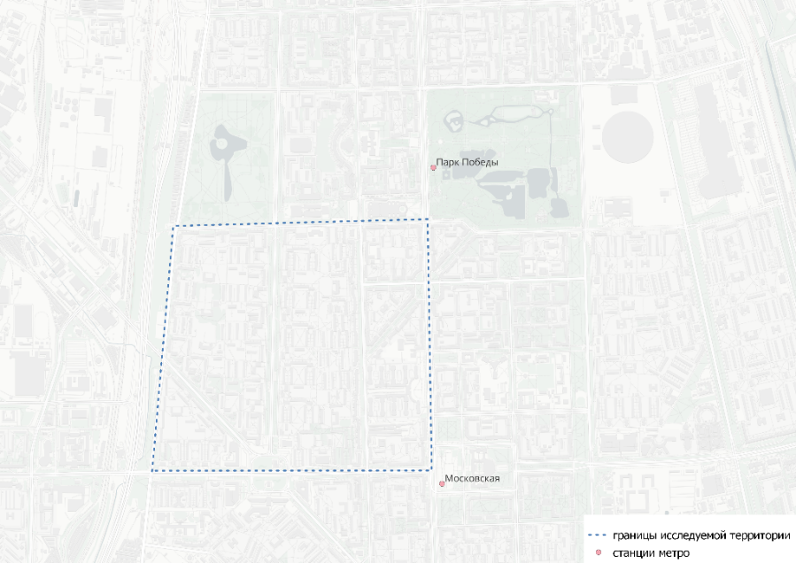

Рисунок 10 – Территория исследования

Эксперимент на тестовых данных предполагает проверку работы кода на:

1. данных из Open Street Map (OSM);
2. файле с данными парковочных и зарядных мест для СИМ меньше минимально необходимого количества;
3. файле с данными парковочных мест для СИМ равными минимально необходимому количеству и данными зарядных мест меньше минимально необходимого;
4. файле с данными парковочных и зарядных мест для СИМ равными минимально необходимому количеству;
5. файле с данными парковочных и зарядных мест для СИМ больше минимально необходимого количества.

Выгрузка данных из OSM производится в самом коде при корректном написании наименования нужной территории. Исходя из особенностей работы алгоритма с данными из OSM, оценить территорию по обеспеченности инфраструктурой для средств микромобильности не представляется возможных. В результате этого сценария будет получены несколько геослоев для нескольких сервисов с минимально необходимым количеством парковочных и зарядных мест для средств микромобильности.

В последующих сценариях предполагается загрузка файла с сервисом, проверка его на наличие необходимых атрибутов, далее применение алгоритма для расчёта минимально необходимого количества парковочных мест и зарядных мест для средств микромобильности в начале. Основные отличия предполагаются в изменении геослоя в зависимости от соответствия парковочных и зарядных мест в файле расчётному минимально необходимому количеству и в общей оценки территории обеспеченности инфраструктурой для СИМ.

При меньшем значении (сценарий 2) предполагается, что геослой обновится и парковочным и зарядным местам для СИМ присвоится значение равное минимально необходимому количеству для каждого объекта. Также в этом сценарии ожидается результат оценки облесённости территории инфраструктурой для СИМ как «низкий уровень обеспеченности».

В случае, когда парковочные места равны минимально необходимому количеству, а зарядные места меньше минимально необходимого количества (сценарий 3) предполагается, что изменения в геослое затронут исключительно зарядные места, а парковочные места останутся без изменения. Ожидаемая оценка обеспеченности инфраструктуры в таком случае: «умеренный уровень обеспеченности».

В случае равного значения парковочных и зарядных мест для средств микромобильности (сценарий 4) геослой останется без изменений, код сообщит, что в изначальном слое достаточное количество парковочных и зарядных мест для СИМ. Оценка территории на обеспеченность парковочными и зарядными местами в таком варианте предполагается как «высокий уровень облесённости».

При большем значении (сценарий 5) предполагается, что геослой останется без изменений, однако, если будет значительное превышение минимально необходимого количества парковочных и зарядных мест для СИМ, то ожидается появление предупреждения о переизбытке количества инфраструктуры для средств микромобильности. Для данного варианты набора данных ожидается результат оценки обеспеченности территории инфраструктурой для СИМ как «высокий уровень обеспеченности».

Таким образом, для проверки устойчивости с различными типами данных необходимо продемонстрировать работу метода на пяти сценариях при проведении эксперимента применения метода на тестовых данных. В результате подобной тестовой работы метода ожидается проверка на способность метода адекватно реагировать на изменения в исходных данных.

## **3.2 Подготовка данных для экспериментального исследования интеграции инфраструктуры для хранения средств микромобильности в городскую среду**

Подготовка данных для эксперимента на тестовых и реальных данных важна для корректной работы файла с кодом, избегания возможных ошибок и неточностей в выходных данных.

Дальнейшее описание актуально для той части метода, которая затрагивает работу с собственными файлами, которые и необходимо корректно преобразовать.

Основными этапами подготовки данных являются:

1. создание или загрузка имеющегося геослоя с необходимым сервисов;
2. сбор информации из открытых источников или по средствам натурного исследования территории;
3. добавление необходимых атрибутов в атрибутивную таблицу геослоя;
4. заполнение необходимых атрибутов информацией из открытых источников или по средствам натурного исследования территории;
5. удаление лишних атрибутов (если файл был выгружен из OSM);
6. сохранение файла.

При работе с собственным файлом (в формате geojson) в рамках метода, в первую очередь, важно наличие следующих столбцов в атрибутивной таблице геослоя:

1. для жилых зданий – полигональный слой: «парковочные_места_СИМ» [тип: integer], «зарядные_места_СИМ» [тип: integer], «количество_квартир» [тип: integer], «addr:housenumber» [тип: string], «addr:street» [тип: string];
2. для сервисов по площади (бизнес-центры, торговые центры) – полигональный слой: «парковочные_места_СИМ» [тип: integer], «зарядные_места_СИМ» [тип: integer], «Площадь» [тип: real], «addr:housenumber» [тип: string], «addr:street» [тип: string];
3. для сервисов по вместимости (школы, поликлиники, культурно-досуговые ценрты) – полигональный слой: «парковочные_места_СИМ» [тип: integer], «зарядные_места_СИМ» [тип: integer], «Вместимость» [тип: real], «addr:housenumber» [тип: string], «addr:street» [тип: string], «name» [тип: string];
4. для остановок наземного транспорта – точечный слой: «парковочные_места_СИМ» [тип: integer], «зарядные_места_СИМ» [тип: integer];
5. для станций метро – точечный слой: «парковочные_места_СИМ» [тип: integer], «зарядные_места_СИМ» [тип: integer].

Для корректной работы метода и увеличения надёжности расчётов рекомендуется брать данные о количестве квартир, площади и вместимости из надежных и открытых источников. Предлагаемые источники данных представлены в таблице 5, также можно использовать иные источники открытых данных. В случае отсутствия информации о количестве квартир в жилых домах в выбранных источниках информации, данный атрибут может быть рассчитан на основе информации о количестве проживающих в доме, разделенном на 4 исходя из среднего объема домохозяйств в РФ – 2,2 чел. с поправкой на повышенную плотность населения в г. Санкт-Петербурге [63].

Таблица 5 – Источники данных для расчёта

|  |  |
| --- | --- |
| **Тип сервиса** | **Источники данных (для расчёта)** |
| 1 | 2 |
| Жилая застройка | -данные из «Open Street Map»;  -Росреестр;  -сайт «Фонд развития территории»;  -проектная документация |
| Сервисы по площади | -данные из «Open Street Map»;  -сайт «Фонд развития территории»;  -публичная кадастровая карта;  -сайты исследуемых объектов с открытой информацией;  -сайт «Циан» |
| Сервисы по вместимости | -данные из «Open Street Map»;  -нормативная документация исследуемых объектов;  -сайты исследуемых объектов с открытой информацией;  -проектная документация;  -метода наблюдения;  -натурного исследования;  -опроса работников |
| Остановки наземного транспорта | -данные из «Open Street Map» |
| Станции метро | -данные из «Open Street Map» |

Для сбора реальных данных о количестве парковочных и зарядных мест для СИМ у исследуемых объектов на территории необходимо провести натурное обследование территории или иные исследования, позволяющие с точностью определить количество инфраструктуры для СИМ.

Все столбцы с атрибутами объектов должны быть заполнены, пропуски или нулевые значения допускаются только в столбцах: «парковочные_места_СИМ», «зарядные_места_СИМ».

Подготовка файлов для эксперимента на тестовых и реальных данных проводилась посредством выгрузки геослоя с сайта «OverPass Turbo» (данные из OSM), затем полученные файлы были обработаны в программе QGIS. Предварительно собранная информация из открытых источников о количестве квартир, площади и вместимости была занесена в атрибутивную таблицу слоев с жилыми домами, бизнес-центрами, школами, остановками наземного транспорта и станциями метро (выбранные сервисы для демонстрации работы кода) в соответствии с вышеописанными требованиями. После очищения геослоев от лишних атрибутов файлы были готовы к применению в методе.

Расчётная информация для парковочных и зарядных мест для средств микромобильности была использована для эксперимента как на тестовых, так и на реальных данных, так как была выбрана одна территория для работы с собственными файла в методе.

Информация о подготовленных файлах по типам сервисов представлена в Таблица 6. Так, для тестовых данных было создано по пять геослоев для каждого из четырех сценариев тестового эксперимента с файлами и ещё пять геослоев по каждому сервису для эксперимента на реальных данных. Расчётными атрибутами являются «количество квартир», «Площадь», «Вместимость», для остановок наземного транспорта и станций метро на данном этапе разработки метода предварительных расчётов не требуется. Такие атрибуты как «Площадь» и «Вместимость» были найдены в указанных в таблице 6 источниках информации для расчёта, а атрибут «количество квартир» был рассчитан из найденного количества проживающих в доме на сайте «Фонда развития территории», разделенных на 4, исходя из среднего объема домохозяйств в РФ – 2,2 чел. с поправкой на повышенную плотность населения в г. Санкт-Петербурге [63].

Таблица 6 – Подготовка файлов по типам сервисов

|  |  |  |  |
| --- | --- | --- | --- |
| **Тип сервиса** | **Название файла** | **Источник информации для расчёта** | **Добавленные атрибуты** |
| 1 | 2 | 3 | 4 |
| Жилые здания | buildings | -данные из «Open Street Map»;  -сайт «Фонд развития территории» (расчёт из количества проживающих разделенных на 4) | -парковочные_места_СИМ; -зарядные_места_СИМ»;  -количество_квартир;  -addr:housenumber;  -addr:street |

Продолжение таблицы 6

|  |  |  |  |
| --- | --- | --- | --- |
| 1 | 2 | 3 | 4 |
| Бизнес-центры | service_1 | -данные из «Open Street Map»;  -сайт «Циан» | -парковочные_места_СИМ; -зарядные_места_СИМ»;  -Площадь;  -addr:housenumber;  -addr:street |
| Школы | service1 | -данные из «Open Street Map»;  -сайты исследуемых объектов с открытой информацией;  -нормативная документация исследуемых объектов | -парковочные_места_СИМ; -зарядные_места_СИМ»;  -Вместимость;  -addr:housenumber;  -addr:street |
| Остановки наземного транспорта | stops | -данные из «Open Street Map» | -парковочные_места_СИМ; -зарядные_места_СИМ» |
| Станции метро | metro | -данные из «Open Street Map» | -парковочные_места_СИМ; -зарядные_места_СИМ» |

Основными отличиями между данными внутри одного сервиса стали изменения в атрибутивных таблицах геослоя, а именно в столбцах «парковочные_места_СИМ» и «зарядные_места_СИМ», так как именно с ними происходят основные расчёты метода и именно работа кода с ними тестируется в данной работе.

Предварительно на основе имеющихся данных о расчётных переменных было подсчитано минимально необходимое количество парковочных и зарядных мест для каждого объекта каждого сервиса. Опираюсь на полученную информацию и необходимые сценарии для проверки работы метода на тестовых данных, были внесены соответствующие изменения в атрибутивные таблицы всех сервисов для каждого варианта сценариев (меньше минимально необходимого количества инфраструктуры для СИМ, равное минимально необходимому количеству по одному типу инфраструктуры для СИМ, равное минимально необходимому количеству инфраструктуры для СИМ, больше минимально необходимого количества инфраструктуры для СИМ).

Для проверки кода по сценарию использования данных из OSM предварительно подготавливать данные не нужно, так как написанный код предполагает загрузку сервисов на выбранной территории в случае отсутствия подготовленного файла.

Таким образом, были получены все необходимый файлы с необходимыми атрибутами, расчётными переменными и количеством парковочных и зарядных мест для средств микромобильности для проверки метода на устойчивость и надёжность при работе с различными исходными данными при проведении эксперимента на тестовых и реальных данных.

## **3.3 Описание процесса работы метода интеграции инфраструктуры для хранения средств микромобильности в городскую среду**

Алгоритм кода, реализующего разрабатываемый метод, предназначен для анализа обеспеченности городской среды инфраструктурой для средств микромобильности и расчёта минимально необходимого количества парковочных и зарядных мест для СИМ. Метод реализуется в Jupyter Notebook на языке программирования Python. Написанный код принимает на вход либо данные из OSM (геослой), либо заранее подготовленный геослой, а выходными данными является обновленный геослой с достаточным количеством инфраструктуры для средств микромобильности для каждого объекта в геослое.

Написанный код состоит из семи разделов в блокноте Jupyter Notebook:

1. загрузка модулей;
2. жилые здания;
3. сервисы по площади (бизнес-центры, торговые центры);
4. сервисы по вместимости (школы, поликлиники и культурно-досуговые центры);
5. остановки наземного транспорта;
6. станции метро;
7. оценка территории.

Каждый раздел имеет свои функциональные особенности, однако присутствует общая базовая логика работы метода. Так, можно выделить следующие этапы работы кода:

1. загрузка источника данных (собственный файл или данные из OpenStreetMap) для сервисов:
   * жилых зданий;
   * сервисов по площади;
   * сервисы по вместимости;
   * остановки наземного транспорта;
   * станции метро;
2. анализ обеспеченности городской среды инфраструктурой для микромобильности;
3. расчёт минимально необходимого количества парковочных мест и зарядных мест для сервиса;
4. подготовка данных к расчёту (в случае работы с данными из OpenStreetMap);
5. расчёт минимально необходимого количества парковочных мест и зарядных мест для сервиса;
6. сохранение полученного слоя в файл формата geojson;
7. создание веб-карты полученного слоя;
8. сохранение полученной карты в формате html;
9. оценка территории на обеспеченность инфраструктурой для средств микромобильности.

На первом этапе (загрузке модулей) код загружает все необходимые библиотеки и модули для дальнейшей работы. К основным библиотекам можно отнести:

1. pandas: для обработки и анализа табличных данных;
2. geopandas: обработка геопространственных данных;
3. osmnx: для работы с данными из «Open Street Map»;
4. matplotlib: для визуализации данных;
5. blocksnet: для анализа пространственных данных;
6. folium: для визуализации картографических данных.

Для дальнейших разделов (2-6 разделы), работающих с данными, применяется схожий алгоритм работы, рассмотренный далее. Все разделы, работающие с данными, способны работать как с информацией подгруженной из «Open Street Map» (Листинг 1), так и с подготовленными файлами (Листинг 2), что делает код универсальным и гибким для пользователя.

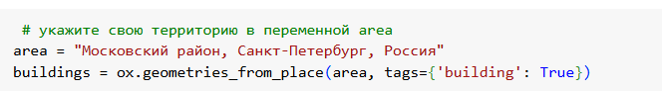

Листинг 1 – Загрузка сервиса из OSM

Стоит отметить, что при работе с данными из OSM код будет работать на основе обобщенных формул, что будет полезно для рассмотрения потенциального количества парковочных и зарядных мест для средств микромобильности в общем виде на большой территории, однако такой метод расчёта количества инфраструктуры для СИМ будет иметь не самую высокую точность.



Листинг 2 – Загрузка сервиса из подготовленного файла

Для каждого типа сервиса была создана своя функция (def), которая принимает на входе данные о территории, проверяет наличие необходимых атрибутов, производит необходимые расчёты и возвращает обновленный геослой, оценку сервиса на обеспеченность и количество пройденных сервисов за одну сессию работы кода (необходимо для подведений общей оценки территории на обеспеченности инфраструктурой для СИМ; в случае работы с данными из OSM данные переменные будут оставаться нулевыми и не повлияют на расчёты).

При работе с данными из OSM происходит расчёт нового атрибута для каждого объекта для дальнейших исчислений. Рассчитываемый атрибут на этом этапе зависит от блока, так для жилых зданий необходимо количество квартир, для сервиса по площади – площадь здания, для сервиса по вместимости – вместимость. Расчёт необходимых атрибутов основан на вычислении площади зданий, данных о количестве этажей и примерных расчётных данных для вычисления необходимого атрибута.

Данные для расчётов основаны на коде, разработанном Институтом Дизайном и Урбанистики, Университета ИТМО, по вычислению жилой площади зданий. Базовый код был дополнен и изменен под расчёт необходимых атрибутов для работы метода. Основные вычисления касаются таких сервисов как жилые здания (листинг 3), сервисы по площади (листинг 4) и сервисы по вместимости (листинг 5).

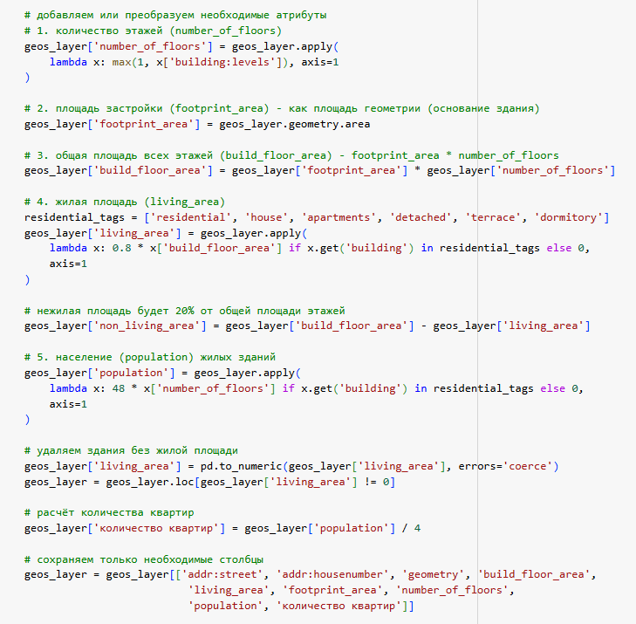Листинг 3 – Расчёт количества квартир для жилых зданий

Для жилых зданий рассчитывается количество этажей, площадь застройки из площади геометрии, общая площадь всех этажей, жилая площадь, нежилая площадь, количество проживающих в доме, затем вычисляется количество квартир, что и является искомым атрибутом для дальнейших расчётов. Количество квартир рассчитывается исходя из полученных данных о количестве проживающих в доме, где количество проживающих в доме делится на 4, исходя из среднего объема домохозяйств в РФ – 2,2 чел. с поправкой на повышенную плотность населения в г. Санкт-Петербурге [63].

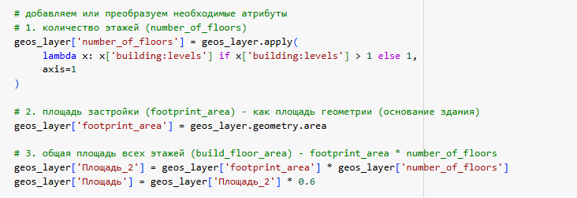

Листинг 4 – Расчёт площади для сервисов по площади

Для расчёта площади определяется количество этажей, площадь застройки как площади геометрии, общая площадь всех этажей и искомая площадь за вычетом «лишней» площади – в зависимости от сервиса может отличаться. Полезная площадь бизнес-центров, торговых центров определена на основе СП 118.13330.2022 [60].

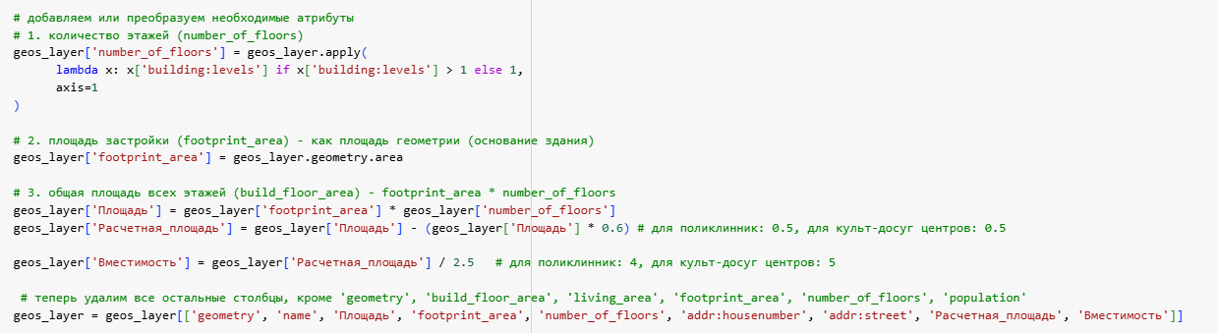Листинг 5 – Расчёт вместимости для сервисов по вместимости

Для расчёта вместимости применяются все те же этапы, что и для расчёта площади, только в дальнейшем ещё добавляется вычисление вместимости, исходя из необходимой площади на одного человека. Коэффициенты для расчёта вместимости школ основаны на СанПиН 2.4.2.2821-10 [57], коэффициенты для расчёта вместимости поликлиник основаны на [61], коэффициенты для расчёта вместимости культурно-досуговых центров основаны на СП 118.13330.2022 [60].

Данные расчёты имеют гибкий характер и могут быть изменены при необходимости.

Далее на основе рассчитанной переменной вычисляется минимально необходимое количество парковочных мест для средств микромобильности (формулы расчёта представлены для разных сервисов в таблице 7– коэффициенты основаны на методических рекомендациях и скорректированы по результатам проведенного опроса). На основе полученного количества парковочных мест для СИМ рассчитывается минимально необходимое количество зарядных мест для средств микромобильности – представляющее собой 10% от минимально необходимого количества парковочных мест для СИМ, что актуально для каждого сервиса. Для остановок наземного транспорта и станций метро минимально необходимым количеством парковочных мест является 5 и 20 единиц соответственно, зарядных мест – 1 и 2 соответственно.

Таблица 7 – Коэффициенты расчёта количества инфраструктуры для средств микромобильности

|  |  |  |  |
| --- | --- | --- | --- |
| **Параметр** | **Данные для расчёта** | **Формула** | **Показатель** |
| 1 | 2 | 3 | 4 |
| Количество парковочных мест | -площадь здания (торговый центр);  -площадь здания (бизнес-центр);  -количество обучающихся (образовательные учреждения);  -количество посетителей (медицинские учреждения);  -количество посетителей (культурно-досуговые центры);  -количество квартир | -  -  -  -  -  - | -6 мест на 100 м2;  -0,5 места на 100 м2;  -2 места на 100 обучающихся;  -1 место на 100 посетителей;  -10 мест на 100 посетителей;  -0,8 места на количество квартир |
| Количество зарядных станций | -количество парковочных мест СИМ у здания |  | 10% от количества парковочных мест СИМ |

Так, в результате работы с данными из OSM получается геослой c обновленной атрибутивной таблицей, где содержится информация о минимально необходимом количестве парковочных и зарядных мест для конкретного сервиса и расчётного атрибута, которые можно использовать для последующих возможных преобразований, уточнения информации и повторного расчёта количества инфраструктуры для средств микромобильности.

При работе кода с подгруженными файлами с необходимыми атрибутами, в первую очередь, на основе имеющейся в атрибутивной таблице расчётного атрибута будет вычислено минимально необходимое количество парковочных и зарядных мест для средств микромобильности (листинг 6). Расчётный атрибут является разным для каждого типа сервиса, как было описано выше при работе метода с данными из OSM. Все вычисления в функции производятся на основе формул, представленных в таблице 7.

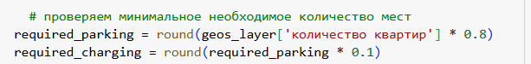Листинг 6 – Создание переменной с необходимым количеством инфраструктуры для СИМ (на примере жилых зданий)

Следующим этапом будет проверка сервиса на оценку обеспеченности конкретного сервиса парковочными и зарядными местами для СИМ (листинг 7). Так, если более 50% объектов этого сервиса в файле превышают или равны минимально необходимому количеству парковочных и зарядных мест для СИМ, то код присвоит сервису «1», если соответствовать данному критерию будут только парковочные места или зарядные места, то код присвоит значение – «0,5», в противном случае – «0». Данные критерии важны для общей оценки территории на обеспеченность инфраструктурой для СИМ.

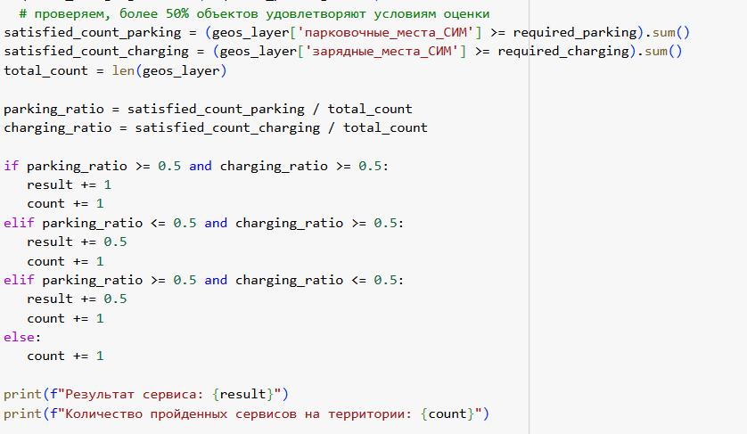Листинг 7 –Оценка сервиса

В дальнейшем алгоритм кода сопоставляет рассчитанное минимально необходимое количество парковочных мест и зарядных мест для средств микромобильности с тем, которое указано в атрибутивной таблице для каждого объекта (листинг 8). В случае если фактическое количество инфраструктуры меньше, минимально необходимого информация в атрибутивной таблице геослоя будет заменена на минимально необходимое, если равно или больше – геослой останется без изменения и код отобразит фразу «Достаточное количество парковочных мест» и/или «Достаточное количество зарядных мест» соответственно, если хотя бы у одного объекта количество той или иной инфраструктуры для средств микромобильности будет превышать 20-50 единиц, то код выдаст надпись «Предупреждение: возможно избыточное количество парковочных мест» и/или «Предупреждение: возможно избыточное количество зарядных мест» соответственно.

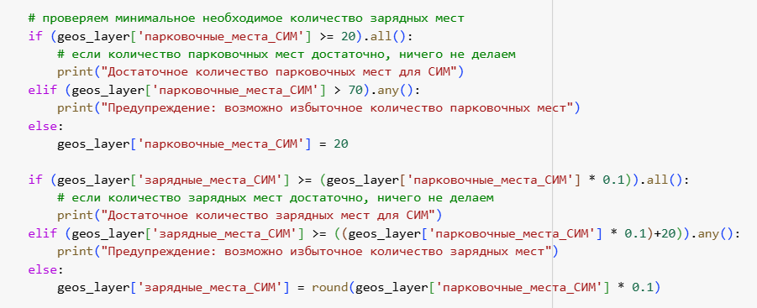Листинг 8 – Сопоставление расчётного и фактического количества инфраструктуры для СИМ

После завершения основного алгоритма метода предлагается возможность сохранить новый геослой в файл формата geogson.

Также код предусматривает возможность визуализации получившегося геослоя в виде карты с интерактивным отображением парковочных и зарядных мест для средств микромобильности, карту также можно сохранить в формате «html». Карта содержит три слоя: информация о сервисе (адрес или наименование – можно менять при необходимости), парковочные места и зарядные места для средств микромобильности.

Оценка уровня обеспеченности территории инфраструктурой для СИМ может иметь низкий уровень, умеренный уровень и высокий уровень обеспеченности. Оценка происходит как для каждого геослоя, так и для всей территории целиком. Результаты оценки обеспеченности инфраструктурой для хранения средств микромобильности записываются в отдельную переменную «result_service», результат для территории подсчитывается в конце применения кода в переменную «terr_point».

Расчёт стоимости также происходит отдельно для каждого геослоя и для всех рассмотренных сервисов на территории. Получившаяся стоимость для каждого объекта в слое записывается в атрибутивную таблицу в столбец «стоимость_мест». Информация о расчётной стоимости мест для хранения средств микромобильности отображается при каждом применении метода (при использовании собственного файла) в выходных данных. Расчётная сумма для всех рассмотренных сервисов на территории записывается в переменную «price_service» и отображается как при каждом применении метода (при использовании собственного файла) в выходных данных, так и на завершающем этапе, при оценке территории.

Таким образом, предложенный код позволяет работать с несколькими типами сервисов, двумя основными источниками данных (OSM или файл), оценивать исследуемую территорию на обеспеченность инфраструктурой для средств микромобильности и рассчитывать минимально необходимое количество парковочных и зарядных мест для средств микромобильности. На данный момент представлена основная логика работы кода, которая может служить базой для расширения данного метода на другие сервисы.

## **3.4 Интерпретация метода интеграции инфраструктуры для хранения средств микромобильности в городскую среду**

Большая часть кода ориентирована на расчёт минимально необходимого количества парковочных мест и проверку представленных данных в подготовленном файле, однако, оценочная часть также присутствует, и она необходима для комплексного понимая исследуемой территории в области инфраструктуры для средств микромобильности.

В первую очередь, стоит отметить, что при работе с подготовленными файлами каждому типу сервиса присваивается значения «0», «0,5» или «1», что можно считать промежуточными результатами оценки и стоит интерпретировать согласно таблице 8.

Таблица 8 – Интерпретация промежуточных результатов метода

|  |  |  |
| --- | --- | --- |
| **Значение** | **Условие** | **Интерпретация** |
| 1 | 2 | 3 |
| 0 | менее 50% объектов геослоя равны и/или больше минимально необходимого количества парковочных и зарядных мест | количество парковочных и зарядных мест для средств микромобильности сервиса недостаточно на территории исследования |
| 0,5 | более 50% объектов геослоя равны и/или больше минимально необходимого количества парковочных или зарядных мест | количество парковочных или зарядных мест для средств микромобильности сервиса недостаточно на территории исследования. Алгоритм кода отобразит информацию о том атрибуте, которого достаточно (парковочных мест или зарядных мест): «Достаточное количество парковочных мест» или «Достаточное количество зарядных мест» |

Продолжение таблицы 8

|  |  |  |
| --- | --- | --- |
| 1 | 2 | 3 |
| 1 | более 50% объектов геослоя равны и/или больше минимально необходимого количества парковочных и зарядных мест | количество парковочных и зарядных мест для средств микромобильности сервиса достаточно на территории исследования. Алгоритм в данном случае должен выдать информацию: «Достаточное количество парковочных мест» и «Достаточное количество зарядных мест» |

В таком случае уже после исследования одного сервиса при помощи разрабатываемого метода можно сделать вывод о наполненности парковочных и зарядных мест, однако этого недостаточно для полноценной оценки территории на обеспеченность инфраструктурой для средств микромобильности.

Оценка территории на обеспеченность инфраструктурой для СИМ проходит как завершающий этап после обследования всех необходимых исследователю территорий (листинг 9).

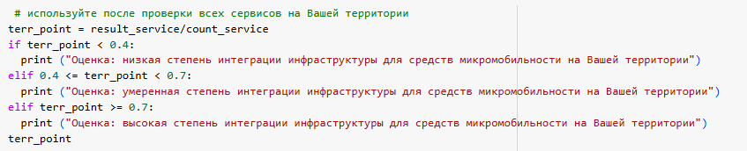Листинг 9 – Оценка территории на обеспеченность инфраструктурой для СИМ

В основе данной оценки заложена формула (9), где P – оценка отдельного сервиса, N – количество исследованных сервисов, n – количество элементов последовательности:

|  |  |
| --- | --- |
|  | (9) |

Результатом данной оценки могут стать значения в диапазоне от 0 до 1, что отражает следующие выводы:

1. значения [0, 0.4): низкая степень интеграции инфраструктуры для средств микромобильности на территории;
2. значения [0.4, 0,7): умеренная степень интеграции инфраструктуры для средств микромобильности на территории;
3. значения [0.7, 1]: высокая степень интеграции инфраструктуры для средств микромобильности на территории.

Полученные результаты могут свидетельствовать как об отсутствии, так и о наличии проблем с инфраструктурой для средств микромобильности на территории. При наличии низкой степени интеграции инфраструктуры для средств микромобильности рекомендуется проведение исследования и разработка проекта по улучшению ситуации с инфраструктурой для СИМ.

Таким образом, метод позволяет оценить территорию на обеспеченность инфраструктурой для средств микромобильности с любым набором сервисов, на любой территории при предварительной подготовке файлов в соответствие с описанием в предыдущей главе.

## **3.5 Применение метода интеграции инфраструктуры для хранения средств микромобильности в городскую среду на тестовых данных**

После выбора территории и сервисов для анализа, полной подготовки всех файлов был проведен эксперимент с тестовыми данными с учётом пяти выявленных сценариев для проверки устойчивости работы метода в различных условиях, с разным набором исходных данных. Первый сценарий, работает на основе данных из OSM для демонстрации общих расчётов метода в этом сценарии, четыре других сценариев исходят из разницы в оснащённости инфраструктурой для СИМ в подготовленных файлом со всеми необходимыми атрибутами.

Первый сценарий работает с данными из Open Street Map, выгружая необходимый сервис на указанной территории и преобразуя атрибутивную таблицу геослоя таким образом, чтобы по итогу получить геослой с расчётным атрибутом, а также атрибутами «парковочные_места_СИМ» и «зарядные_места_СИМ».

В результате эксперимента, как и ожидалось, алгоритм метода выдал обновленный геослой с новыми атрибутами, содержащими информацию о количестве инфраструктуры для средств микромобильности. Пример полученного геослоя в Jupyter Notebook для жилых зданий в виде веб-карты с тремя слоями: полигональным или точечным объектом сервиса, парковочными местами в виде точечных объектов и зарядных мест в виде точечных объектов представлен на рисунке 11.

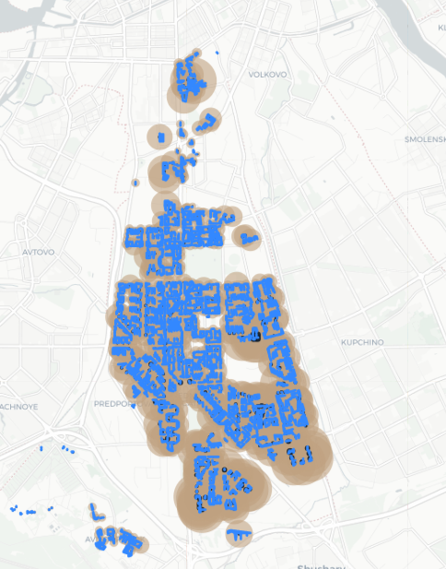

Рисунок 11 – Полученная карта жилых зданий из первого сценария

Для каждого из пяти сценариев, касающихся заранее подготовленных файлов, были загружены по пять необходимых файлов с различными сервисами. После загрузки названия файлов были проставлены в те части, кода, которые могут их загрузить для работы в коде. Каждый сервис внутри одного из сценариев рассчитывается отдельно.

Для второго сценария с количеством инфраструктуры для СИМ меньше минимально необходимого количества инфраструктуры для средств микромобильности на территории были выявлены изменения данных в атрибутах «парковочные_места_СИМ» и «зарядные_места_СИМ» для всех объектов в пяти геослоях (т.е. в пяти сервисах). В таблице 9 представлены количественные изменения этих атрибутов для одного из объектов каждого геослоя.

В данном сценарии, как и предполагалось, на выходе получился геослой с обновленной атрибутивной таблицей, где атрибутам «парковочные_места_СИМ» и «зарядные_места_СИМ» были присвоены значения равные минимально необходимому количеству парковочных и зарядных мест для СИМ, исходя из расчётов, описанных в предыдущей главе. Суммарная стоимость размещения инфраструктуры для хранения средств микромобильности в данном сценарии составила 268 376 000 рублей.

Таблица 9 – Результаты второго сценария

|  |  |  |  |  |  |
| --- | --- | --- | --- | --- | --- |
| *Тестовая группа:* меньше минимально необходимого количества инфраструктуры для СИМ | | | | | |
| **Типы сервисов** | **Паковочные места для СИМ** | | **Зарядные места для СИМ** | | **Стоимость, руб.** |
| Исходные данные | Выходные данные | Исходные данные | Выходные данные |
| 1 | 2 | 3 | 4 | 5 | 6 |
| Жилые здания | 13 | 26 | 2 | 3 | 637 000 |
| Бизнес-центры | 5 | 9 | 0 | 1 | 220 000 |
| Школы | 5 | 10 | 0 | 1 | 275 000 |
| Остановки наземного транспорта | 2 | 5 | 0 | 1 | 165 000 |
| Станции метро | 10 | 20 | 1 | 5 | 550 000 |

В третьем сценарии проверялась возможность алгоритма метода работать с атрибутами геослоя с разницей в условиях. Так, атрибут «парковочные_места_СИМ» в этом сценарии равен минимально необходимому количеству парковочных мест для средств микромобильности для всех объектов геослоя, а атрибут «зарядные_места_СИМ» содержит данные меньше минимально необходимого количества зарядных мест для СИМ. В таблице 10 представлены исходные и выходные данные работы алгоритма метода для второго сценария, где видно, что изменения в атрибутах затронули только зарядные места для СИМ, а парковочные места остались без изменения.

Так, результатом для данного сценария является обновленная таблица атрибутов геослоя с неизменным количеством парковочных мест, но обновленными данными для каждого объекта в атрибуте «зарядные_места_СИМ». Кроме того, алгоритм кода сообщил, что в каждом из файлов находится «Достаточное количество парковочных мест», что является обратной связью, помогающей ориентироваться в результатах работы сервиса. Суммарная стоимость размещения инфраструктуры для хранения средств микромобильности в данном сценарии составила 43 776 000 рублей.

Таблица 10 – Результаты третьего сценария

|  |  |  |  |  |  |
| --- | --- | --- | --- | --- | --- |
| *Тестовая группа:* равна минимально необходимому количеству парковочных мест, меньше минимально необходимого количества зарядных мест | | | | | |
| **Типы сервисов** | **Паковочные места для СИМ** | | **Зарядные места для СИМ** | | **Стоимость, руб.** |
| Исходные данные | Выходные данные | Исходные данные | Выходные данные |
| 1 | 2 | 3 | 4 | 5 | 6 |
| Жилые здания | 26 | 26 | 2 | 3 | 49 000 |
| Бизнес-центры | 9 | 9 | 0 | 1 | 55 000 |
| Школы | 10 | 10 | 0 | 1 | 55 000 |
| Остановки наземного транспорта | 5 | 5 | 0 | 1 | 55 000 |
| Станции метро | 20 | 20 | 1 | 5 | 220 000 |

В четвертом сценарии предполагалась проверка работы алгоритма метода с данными равными рассчитываемым, то есть в файлах каждого типа сервиса в этом сценарии были внесены значения в атрибутах «парковочные_места_СИМ» и «зарядные_места_СИМ» для каждого объекта равное ранее рассчитанному минимально необходимого количества парковочных и зарядных места для СИМ.

Результатом применения метода в данном сценарии стал неизмененный геослой со исходными атрибутами, что отображено в таблице 11 для одного из объектов геослоя для каждого сервиса. Также код выдал сообщения о достаточном количестве парковочных и зарядных мест для каждого атрибута. Суммарная стоимость размещения инфраструктуры для хранения средств микромобильности в этом сценарии составила 0 рублей.

Таблица 11 – Результаты четвёртого сценария

|  |  |  |  |  |  |
| --- | --- | --- | --- | --- | --- |
| *Тестовая группа:* равна минимально необходимому количеству инфраструктуры для СИМ | | | | | |
| **Типы сервисов** | **Паковочные места для СИМ** | | **Зарядные места для СИМ** | | **Стоимость, руб.** |
| Исходные данные | Выходные данные | Исходные данные | Выходные данные |
| 1 | 2 | 3 | 4 | 5 | 6 |

Продолжение таблицы 11

|  |  |  |  |  |  |
| --- | --- | --- | --- | --- | --- |
| 1 | 2 | 3 | 4 | 5 | 6 |
| Жилые здания | 26 | 26 | 3 | 3 | 0 |
| Бизнес-центры | 9 | 9 | 1 | 1 | 0 |
| Школы | 10 | 10 | 1 | 1 | 0 |
| Остановки наземного транспорта | 5 | 5 | 1 | 1 | 0 |
| Станции метро | 20 | 20 | 5 | 5 | 0 |

Последний, пятый, сценарий проверяет устойчивость работы метода на данных, превышающих минимально необходимое количество инфраструктуры для СИМ для каждого объекта сервисов на территории. Для каждого объекта слоя в атрибутах «парковочные_места_СИМ» и «зарядные_места_СИМ» были присвоены случайные значения, превышающие расчётное количество парковочных и зарядных мест для СИМ.

Результат данного сценария представлен в таблице 12, из которой понятно, что значения атрибутивной таблицы геослоя не менялись. Стоит добавить, что в этом сценарии код сообщал не только о достаточном количестве парковочных и зарядных мест для СИМ, но и писал предупреждения об их возможном превышении хотя бы для одного из объектов геослоя для всех типах сервиса. Суммарная стоимость размещения инфраструктуры для хранения средств микромобильности в данном сценарии составила 0 рублей.

Таблица 12 – Результаты пятого сценария

|  |  |  |  |  |  |
| --- | --- | --- | --- | --- | --- |
| *Тестовая группа:* больше минимально необходимого количества инфраструктуры для СИМ | | | | | |
| **Типы сервисов** | **Паковочные места для СИМ** | | **Зарядные места для СИМ** | | **Стоимость, руб.** |
| Исходные данные | Выходные данные | Исходные данные | Выходные данные |
| 1 | 2 | 3 | 4 | 5 | 6 |
| Жилые здания | 46 | 46 | 13 | 13 | 0 |
| Бизнес-центры | 100 | 100 | 30 | 30 | 0 |
| Школы | 10 | 10 | 5 | 5 | 0 |
| Остановки наземного транспорта | 15 | 15 | 5 | 5 | 0 |
| Станции метро | 30 | 30 | 10 | 10 | 0 |

Результаты оценки территории и каждого сервиса в отдельности при каждом из сценариев с файлами представлены в Приложении Г. Первый сценарий, работающий с данными из OSM, не имеет смысла в оценке, так как нет заранее подготовленных сведений об обеспеченности исследуемой территории инфраструктурой для средств микромобильности.

Во втором сценарии результатом оценки обеспеченности стал «0», что соответствует «Низкой степени интеграции инфраструктуры для СИМ на территории», так как всем сервисам на территории были присвоены «0» при их промежуточной оценке.

Результатом для третьего сценария стала оценка «0.5», что означает «Умеренную степень интеграции инфраструктуры для СИМ на территории». Промежуточные результаты равны «0.5» для каждого сервиса.

Четвёртый и пятый сценарии получили наивысшую оценку обеспеченности территории инфраструктурой для средств микромобильности – «1», что можно интерпретировать как «Высокую степень интеграции инфраструктуры для СИМ на территории», где каждому сервису присвоена оценка «1», что является наивысшим значением оценки.

Дополнительная часть кода по каждому сервису сохраняет файлы (которые располагаются в созданном репозитории) и визуализирует результат в виде веб-карты с тремя слоями: полигональным или точечным объектом сервиса, парковочными местами в виде точечных объектов и зарядных мест в виде точечных объектов, и сохраняет полученную карту в формате «html». Пример подобной карты, полученной в Jupyter Notebook, для жилых зданий представлен на рисунке 12.

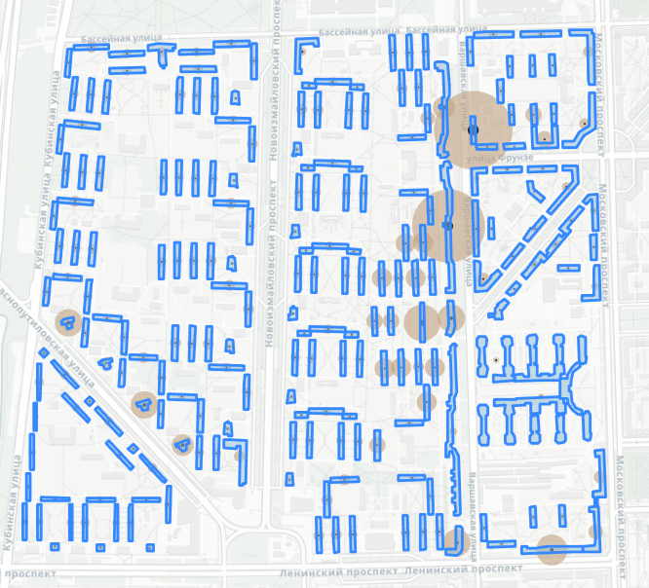

Рисунок 12 – Карта жилых зданий из файла для второго сценария

Таким образом, проведенный эксперимент на тестовых данных на основе пяти сценариев доказал работоспособность написанного кода, реализующего алгоритм работы метода, с разными вариантами исходных данных, что указывает на устойчивость метода к различным условиям на реальных данных.

## **3.6 Применение метода интеграции инфраструктуры для хранения средств микромобильности в городскую среду на реальных данных**

Метод прошел проверку на устойчивость на тестовых данных, теперь предстоит продемонстрировать работу метода на реальных данных для дополнительной проверки на надёжность метода.

Эксперимент на реальных данных проводился на той же территории и тех же объектах, что и тестовый эксперимент. Однако, количество парковочных и зарядных мест было внесено, исходя из натурного обследования территории для таких сервисов как жилые здания, бизнес-центры, школы, остановки наземного транспорта и станции метро.

Механизм проведения эксперимента совпадает с описанными действиями кода во второй главе текущей работы и схемой применения метода, представленной в предыдущем параграфе.

Результат по аналогии с тестовыми данными представлен в таблице 13, где показаны результаты для одного из объектов каждого геослоя сервиса. Заметно, что во многих сервисах заметно прибавилось количество парковочных мест. При этом данные являются не завышенными, являются адекватными в своих значениях.

Таблица 13 – Результаты применения метода на реальных данных

|  |  |  |  |  |  |
| --- | --- | --- | --- | --- | --- |
| *Реальные данные* | | | | | **Стоимость** |
| **Типы сервисов** | **Паковочные места для СИМ** | | **Зарядные места для СИМ** | |
| Исходные данные | Выходные данные | Исходные данные | Выходные данные |
| 1 | 2 | 3 | 4 | 5 | 6 |
| Жилые здания | 0 | 26 | 0 | 3 | 1 274 000 |
| Бизнес-центры | 0 | 9 | 0 | 1 | 495 000 |
| Школы | 7 | 10 | 0 | 1 | 165 000 |
| Остановки наземного транспорта | 0 | 5 | 0 | 1 | 275 000 |
| Станции метро | 20 | 20 | 0 | 5 | 275 000 |

Оценка территории на обеспеченность инфраструктурой для СИМ, представленная в таблице 14, выявила низкую степень интеграции инфраструктуры для СИМ на территории, так, как только у станций метро оказалось достаточно количества парковочных мест. Общая оценка составила «0.1», что близится к нулю и указывает на неприспособленность территории к средствам микромобильности. Суммарная стоимость размещения инфраструктуры для хранения средств микромобильности для реальных данных составила 532 571 000 рублей.

Таблица 14 – Оценка территории исследования на обеспеченность инфраструктурой для СИМ

|  |  |  |  |  |
| --- | --- | --- | --- | --- |
|  | **Оценка сервисов** | **Оценка территории** | **Примечания** | **Результат** |
| 1 | 2 | 3 | 4 | 5 |
| Реальные данные | -жилые здания: 0;  -бизнес-центры: 0;  -школы: 0;  -остановки наземного транспорта: 0;  -станции метро: 0.5 | 0.1 | Достаточное количество парковочных мест у станций метро | Низкая степень интеграции инфраструктуры для СИМ на территории |

Анализ региональных особенностей, представленный в первом разделе работы, показ, что в г. Санкт-Петербурге созданы правовые и социальные условия для массового использования средств микромобильности, однако, заметен недостаток инфраструктуры для хранения, а также нормативно-правовых документов, регулирующих её. Полученные результаты эксперимента подтверждают, что заметна нехватка инфраструктуры для хранения средств микромобильности. Результаты эксперимента и анализа сопоставимы, что указывает на логичность разрабатываемого метода.

Таким образом, применение метода на реальных данных показало адекватность работы метода и дополнительно продемонстрировала его устойчивость к разным исходным данным. Метод позволяет автоматически просчитать необходимое количество инфраструктуры для средств микромобильности, создавая при этом геослой с достаточным количеством парковочных и зарядных мест. Полученный геослой может быть использован в геоинформационных системах для дальнейшей работы с инфраструктурой для средств микромобильности.

# **4 РЕКОМЕНДАЦИИ ПО ВНЕДРЕНИЮ МЕТОДОЛОГИИ ИНТЕГРАЦИИ ИНФРАСТРУКТУРЫ ДЛЯ ХРАНЕНИЯ СРЕДСТВ МИКРОМОБИЛЬНОСТИ В ГОРОДСКУЮ СРЕДУ**

## **4.1 Изменения процесса интеграции инфраструктуры для хранения средств микромобильности в городскую среду при применении методологии интеграции инфраструктуры для хранения средств микромобильности в городскую среду**

Популярность средств микромобильности в больших городах возрастает, и интеграция инфраструктуры для их хранения становится важной частью проектирования и обустройства городской среды. Разработанный метод полезен для различных областей градостроительной сферы.

На этапе системного анализа интеграции инфраструктуры для хранения средств микромобильности были выделены основные участники процесса, непосредственно влияющие на него. Рассмотрим, как именно выделенные участники могут применять разработанный метод для решения прикладных задач.

Предлагаемый метод может использоваться как для предпроектных решений, так и для проекта планировки территории, так как метод работает с расчётным минимально необходимым количеством парковочных и зарядных мест для каждого объекта сервиса на территории и расчётной суммой финансовых затрат на приобретение парковочных и зарядных мест для каждого объекта сервиса на территории. Кроме того, метод является гибким и может быть адаптирован под особенности территории или объектов сервиса на ней, а также цели и задачи пользователя. Исходя их этого, метод может быть использован различными проектировщиками и исследователями в государственных учреждениях, коммерческих и некоммерческих организациях, а также специалистами в строительных компаниях, жилищных товариществах и т.д. для решения задач, связанных с включением инфраструктуры для хранения средств микромобильности в городскую среду.

Метод может быть использован исследователями в области градостроительства и урбанистики в качестве инструмента анализа имеющейся инфраструктуры для хранения средств микромобильности на исследуемой территории. Проведя необходимые натурные исследования территории, исследователь, использующий предлагаемый метод, может получить автоматизированную оценку обеспеченности территории инфраструктурой для хранения средств микромобильности, а также расчёты по минимально необходимому количеству инфраструктуры для хранения СИМ для каждого объекта в рассматриваемых сервисах. Таким образом, данный метод позволяет исследователям оценивать проблему нехватки инфраструктуры для хранения средств микромобильности, и как следствие, предлагать обоснованные сценарии разрешения проблемы, основываясь на проведенных расчётах.

Проектировщиками предлагаемый метод может быть использован для оптимизации планировочных решений в области размещения инфраструктуры для хранения средств микромобильности при проектировании новых жилых зданий, коммерческих, культурно-досуговых объектов, станций метро и т.д. Проектировщики могут использовать метод как на предпроектном этапе работ для расчёта объемов и примерной стоимости внедрения инфраструктуры для хранения СИМ в рассматриваемые объекты, так и на этапе планировочных работ для точных расчётов при наличии необходимой информации об объектах и стоимости размещаемых парковочных лотов. Более того, в методологии приведен ряд рекомендаций по размещению инфраструктуры для хранения средств микромобильности для соблюдения условий безопасности и удобства их хранения.

Различные государственные учреждения и комитеты (например, комитет по градостроительству и архитектуре или комитет по транспорту) могут использовать метод в зависимости от своей деятельности для планирования или регулирования развития инфраструктуры для хранения СИМ по средствам нормативно-правовых норм и решений. Так, разработанная методология с предлагаемыми коэффициентами для расчёта минимально необходимого количества инфраструктуры для хранения СИМ может быть использована для разработки или корректировки имеющихся строительных норм и правил в области строительства жилых зданий, коммерческих объектов и объектов транспортной инфраструктуры и т.д.

Жилищные товарищества могут использовать предлагаемую методологию для размещения инфраструктуры для хранения СИМ в имеющихся жилых зданиях с учетом их особенностей. Так, методология предлагает различные варианты для размещения парковочных лотов в разных исторических типах жилых зданий, а также даны рекомендации по размещению инфраструктуры для хранения средств микромобильности для соблюдения условий безопасности и удобства хранения.

Кроме того, метод может быть полезен коммерческим организациям или владельцам торговых центров, бизнес-центров. Так, различные строительные компании могут использовать метод для расчёта необходимого количества инфраструктуры для хранения средств микромобильности при строительстве новых объектов, владельцы торговых центров и бизнес-центров могут использовать метод для расчёта необходимого количества инфраструктуры для хранения СИМ в имеющихся объектах инфраструктуры для повышения транспортной доступности, конкурентоспособности, а также комфорта пользователей и посетителей.

Некоммерческие организации также могут быть заинтересованы в разработанной методологии как для оценки оснащенности территории инфраструктурой для хранения средств микромобильности для освещения имеющихся проблем а территории, так и для использования ее в разрабатываемых методических рекомендациях, затрагивающих внедрение инфраструктуры для средств микромобильности в городах.

Таким образом, разработанную методологию можно считать полезным инструментом для многих субъектов градостроительного процесса. Методология может оказаться важной частью решения актуального вопроса внедрения инфраструктуры для средств микромобильности в городскую среду на различных уровнях. Применение предлагаемой методологии и её адаптации под конкретные задачи и цели может способствовать созданию комфортной городской среды с развитой системой инфраструктуры для хранения средств микромобильности.

## **4.2 Предложения по изменению нормативно-правовой базы для интеграции инфраструктуры для хранения средств микромобильности в городскую среду**

Анализ нормативно-правовых актов и методических рекомендация выявил нехватку регламентов, касающихся планирования, размещения и эксплуатации инфраструктуры для хранения средств микромобильности. Для решения данной проблемы были разработаны рекомендации по изменению, внесению корректировок в основные нормативно-правовые акты, затрагивающие рассматриваемую область.

Так, в градостроительный кодекс РФ [25] предлагается внести определение «инфраструктуры для хранения средств микромобильности» как оснащенность территории объектами для краткосрочного или долгосрочного хранения средств микромобильности. Подобное изменение повлияет на нормативную базу при проектировании, подготовки документов по проектам планировки территории.

СП 42.13330.2016 «Градостроительство. Планировка и застройка городских и сельских поселений» [62] также предлагается дополнить определением «инфраструктуры для средств микромобильности», разработанными нормативами и рекомендациями по размещению минимально необходимого количества объектов инфраструктуры для хранения средств микромобильности для разных типов объектов. Данная регламентация позволит обеспечить достаточное и равномерное распределение инфраструктуры для хранения средств микромобильности, а также предотвратить их стихийную парковку и повысить общую транспортную связанность на проектируемой территории.

Кроме того, разработанная методология может быть применена при разработке новых сводов правил, строительных норм и правил, методических рекомендаций, которые напрямую или косвенно влияют на размещение инфраструктуры для хранения средств микромобильности в городах. Появление подобных стандартов создаст важную основу для регулирования парковочных мест средств микромобильности, повышения безопасности их хранения и комфорта использования средств микромобильности.

Таким образом, реализация подобных предложений создаст условия для постепенной и регламентированной интеграции инфраструктуры для хранения средств микромобильности, что важно для комплексного решения существующих проблем в городской среде, вызванных неструктурированной парковкой средств микромобильности и отсутствием возможности для их минимального обслуживания.

# **ЗАКЛЮЧЕНИЕ**

В данной работе представлена методология интеграции средств микромобильности в городскую среду, что необходимо для повышения комфорта городской среды, а также положительного влияния на удобство использования средств микромобильности в городе.

В данной работе были проанализированы теоретические аспекты внедрения инфраструктуры для средств микромобильности в городскую среду, благодаря чему удалось выявить собственные определения ключевых категорий рассматриваемой темы. Помимо этого, рассмотрены различные научные подходы к градостроительному и транспортному планированию.

Проанализированная эволюция пространственного развития городской среды под влиянием транспортной системы указывает на системность рассматриваемого процесса интеграции, а также на проблемные места рассматриваемой темы. В связи с этим был применен системный анализ для выявления участников исследования интеграции инфраструктуры для средств микромобильности.

Помимо рассмотрения теоретических аспектов, в работе представлен обзор зарубежных подходов к интеграции средств микромобильности в городскую инфраструктуру, описание имеющихся нормативно-правовых аспектов средств индивидуальной мобильности в Российской Федерации, а также проведен анализ методических рекомендаций по внедрению инфраструктуры для средств индивидуальной мобильности от некоммерческих, коммерческих и государственных организаций.

В результате рассмотрения зарубежных подходов удалось выявить ряд закономерностей в решениях, принимаемых для интеграции средств микромобильности в городскую среду и транспортную систему. Анализ методических рекомендаций от организаций различного типа позволил установить, во-первых, нехватку типологизации имеющейся инфраструктуры, использующуюся средствами микромобильности, в нормативно-правовой документации, во-вторых, заметно отсутствие упоминания инфраструктуры для зарядки средств микромобильности в городе, в-третьих, отсутствие алгоритмов для определения проблемных мест в городской среде, в которые необходимо интегрировать инфраструктуру для средств индивидуальной мобильности. Полученные результаты анализа могут быть использованы в дальнейшем для совершенствования нормативно-правовой базы.

Анализ региональных особенностей интеграции средств микромобильности в г. Санкт-Петербурге позволил выявить влияние нормативно-правовых аспектов на процесс её интеграции, а также определить роль имеющейся инфраструктуры для развития микромобильности в г. Санкт-Петербурге.

Системный анализ процесса интеграции инфраструктуры для средств микромобильности позволил определить основных участников данного процесса, а также определить алгоритм интеграции инфраструктуры для средств микромобильности.

Проведенный социологический опрос позволил определить потребности пользователей средств микромобильности в инфраструктуре для их хранения, а также была определена степень удобства и безопасности хранения средств микромобильности в общественных местах, а также в жилых домах.

В работе был проведен обзор существующих методов, в результате которого удалось установить нехватку методов исследования инфраструктуры средства микромобильности и последующие её интеграции с учётом типологии застройки и зарядных станций.

Классификация рассмотренных методов позволила определить место разрабатываемого метода, а также определиться с наиболее подходящими методами получения объективной и субъективной информации об исследуемой территории и пользователях СИМ на ней.

Теоретический анализ позволил разработать метод, а также описать алгоритм его выполнения. Он комплексно рассматривает вопросы интеграции инфраструктуры средствами микромобильности в городскую среду с учётом инфраструктуры для хранения, с возможностью подзарядки моторизированных средствами микромобильности.

Кроме этого, были разработанные требования по расчёту параметров оптимальных значений той или иной инфраструктуры средств микромобильности. Также были введены показатели и коэффициенты для оценки инфраструктуры для средств микромобильности. Помимо этого, были описаны источники данных для расчёта показателей по выделенным параметрам. Большая часть данных, представленная в методе, является объективный, показатели в основном основаны на методических рекомендациях, что повышает надёжность результатов метода.

В дополнение к количественным данным, были разработаны и качественные рекомендации интеграции инфраструктуры для хранения и подзарядки средств микромобильности, ставящие своей целью повысить комфорт и безопасность при хранении средств микромобильности в городе. Рекомендации также затронули типы жилых зданий, а именно разработаны предложения по размещению зон для хранения средств микромобильности в зависимости от особенностей здания.

В работе были рассмотрены различные этапы работы с методом, так, были рассмотрены возможные сценарии работы алгоритма метода, требования к входным данным. Кроме того, были подробно описаны алгоритм работы разрабатываемого метода и интерпретация промежуточных и конечных результатов применения метода, а также эксперименты применения метода на тестовых и реальных данных.

В ходе работы были представлены различные сценарии предлагаемого алгоритма метода интеграции инфраструктуры для средств микромобильности, требования к исходным файлам, являющимися входными данными написанного кода, а также описаны этапы подготовки исходных файлов для проведения экспериментов на тестовых и реальных данных.

В рамках работы был также подробно описан алгоритм разрабатываемого метода, рассмотрена работа кода в основных этапах алгоритма метода интеграции средств микромобильности в городскую среду. Кроме того, для корректного понимания результатов алгоритма была описана интерпретация промежуточных и конечных результатов метода.

Демонстрация применения алгоритма метода и описание результатов экспериментов приведены с целью проверки метода на устойчивость и надёжность при работе с различными исходными файлами. Тестирование кода, реализующего алгоритм метода, было проведено на нескольких сценариях с тестовыми данными на одной территории и с реальными данными на той же территории, что продемонстрировало работу метода при смене входных данных.

В данной работе была достигнута поставленная цель, заключающаяся в разработке методологии интеграции инфраструктуры для хранения средств микромобильности в городскую среду, а также была подтверждена гипотеза о возможности адаптации городской среды к хранению средств микромобильности.

Выполненное исследование и полученные результаты соответствуют направлению подготовки 07.04.04 Градостроительство, так как затрагивают вопросы развития городской среды, внедрения нового вида инфраструктуры в города, обеспечение удобства и безопасности хранения средств микромобильности, что способно положительно сказаться на повышении транспортной доступности в городах.

Практическая значимость работы обусловлена предложенной методологии, которая является универсальным инструментом для расчёта оптимального количества инфраструктуры для хранения средств микромобильности, оценки оснащенности территории инфраструктурой для хранения средств микромобильности, предложениями по обеспечению удобства и безопасности хранения средств микромобильности в общественных местах и жилой застройки. Новизна работы исходит из аккумулирования научного опыта в вопросе интеграции средств микромобильности в городскую среду, а также разработке уникальной методологии, учитывающей потребность в инфраструктуре для моторизированных и немоторизированных средств микромобильности.

Таким образом, в данной работе была разработана методология интеграции инфраструктуры для хранения средств микромобильности в городскую среду, проведен анализ предметной области, рассмотрены существующие метода интеграции средств микромобильности в городскую среду, разработан метод расчёта минимально необходимого количества инфраструктуры для хранения средств микромобильности и оценки оснащенности территории инфраструктурой для хранения средств микромобильности, предложены рекомендации по обеспечению безопасности и удобства хранения средств микромобильности, проведено экспериментальное исследование метода и разработаны рекомендации по внедрению методологии интеграции инфраструктуры для хранения средств микромобильности в городскую среду.

# **СПИСОК ИСПОЛЬЗОВАННЫХ ИСТОЧНИКОВ**

1. Advancing Mobility Knowledge and Solutions. SAE International [Электронный ресурс]. - URL: <https://www.sae.org/> (дата обращения 16.11.2023).
2. Barcelona Superblock. Working towards a more sustainable and resilient city: a map of urban transformation. - URL: <https://www.barcelona.cat/pla-superilla-barcelona/mapa/en/#a_0__&> (дата обращения 10.10.2023).
3. CITY SAGA: Public Spaces in Transformation [Электронный ресурс]. – 2018. – URL: <https://vasab.org/wp-content/uploads/2018/06/CITY-SAGA-Public-Spaces-in-Transformation.pdf> (дата обращения 03.04.2024).
4. Collins English Dictionary. – URL: <https://www.collinsdictionary.com/dictionary/english/e-scooter> (дата обращения 10.11.2023).
5. E-scooter trends and statistics displaying a prosperous future [Электронный ресурс]. - URL: <https://appinventiv.com/blog/escooter-trends-and-statistics/amp/>(дата обращения 10.10.2023).
6. McKenzie G. Spatiotemporal comparative analysis of scooter-share and bike-share usage patterns in Washington, D.C. // Journal of Transport Geography. – 2019. - №78. – С. 19-28.
7. Sanders R., Branion-Calles M., Nelson T. To scoot or not to scoot: Findings from a recent survey about the benefits and barriers of using E-scooters for riders and non-riders // Transportation Research Part A: Policy and Practice. – 2020. - № 139. – С. 217-227.
8. Shared Micromoblity Policy Toolkit: Docked and Dockless Bike and Scooter Sharing [Электронный ресурс]. - 2019. - URL: <https://www.sciencedirect.com/science/article/pii/S0966692320309510#bbb0120> (дата обращения 20.10.2023).
9. Silva D., Földes D., Csiszár С. The effect of modal shift to micromobility upon the parking demand // Smart City Symposium Prague (SCSP), Prague, Czech Republic. - 2021. - С. 1-6.
10. Šucha M. Drimlová E. Rečka K. Haworth N. Karlsen K. Fyhri A. Wallgren P. Silverans P. Slootmans F. E-scooter riders and pedestrians: Attitudes and interactions in five countries // Heliyon. – 2023. - № 9 (4).
11. Swiftmile to add micromobility charging to shell retail stations in berlin [Электронный ресурс]. - 2021. - URL: <https://swiftmile.com/press-release-swiftmile-to-add-micromobility-charging-to-shell-retail-stations-in-berlin/> (дата обращения: 10.01.2024)
12. The bicycle capitals of the world: Amsterdam and Copenhagen [Электронный ресурс]. - URL: https://www.readkong.com/page/the-bicycle-capitals-of-the-world-amsterdam-and-copenhagen-6670382 (дата обращения 21.11.2023).
13. Weikl S., Mayer P. Data-driven quality assessment of cycling networks // Frontiers in Future Transportation. – 2023. - №4. – С. 10-28.
14. Амельчаков И.Ф., Озеров И.Н., Александров А.Н. Транспортная система России / И.Ф. Амельчаков, И.Н. Озеров, А.Н. Александров [и др.]: учебное пособие. - Белгород: Бел ЮИ МВД России имени И.Д.Путилина, 2018. - 76 с.
15. Артемова С. Г. Единая транспортная система. Учебное пособие / С.Г. Артемова, А.В. Куликов, К.В. Сомова; М-во образования и науки Рос. Федерации. Волгогр. гос. техн. ун-т. - Волгоград: ВолгГТУ, 2018. - 149 с.
16. Астафьева П. С. Влияние средств индивидуальной мобильности на развитие городской среды // Актуальные вопросы строительства: взгляд в будущее : Сборник научных статей по материалам II Всероссийской научно-практической конференции: Красноярск, 18–20 октября 2023 года. –Красноярск: Инженерно-строительный институт ФГАОУ ВО «Сибирский федеральный университет», 2023. – С. 161-163.
17. Баранов А.С. Рекомендации для решения транспортно-планировочных задач / коллектив авторов; под ред. А.С. Баранов. - ЛабГрад - СПб.: ООО «Издательско-полиграфическая компания «КОСТА», 2018. - 164 с.
18. Васильев В.И. Административно-территориальное устройство региона и территориальное устройство местного самоуправления//Журнал российского права. - 2006. - №3. - С. 3 - 11.
19. Велоинфраструктура в Санкт-Петербурге — реально? [Электронный ресурс]. - URL: <https://piterstory.online/city/veloinfrastruktura-v-sankt-peterburge-realno> (дата обращения 21.12.2023).
20. Велоруководство: как адаптировать город для велосипедов и самокатов от компании «OTS Lab» [Электронный ресурс]. - 2022. - URL: https://velorukovodstvo.ru/ (дата обращения 24.09.2023).
21. Вучик В. Транспорт в городах, удобных для жизни. - М.: Территория будущего, 2011. - 425 с.
22. Гайдамакин А.В., Лукин В.В., Маслов Г.П., Четвергов В.А., Петров В.В., Слюзов Ю.И. История железнодорожного транспорта России//М.: учебно-методический центр по образованию на железнодорожном транспорте, 2012. - 312 с.
23. Гиниятов И.А. Мониторинг и охрана городской среды: Конспект лекций для студентов. - М.: Новосибирск, 2011. - 85 с.
24. Говард Э. Города будущего: С предисловиями автора и переводчика к русскому изданию и 5-ю диаграммами / Эбенизер Говард; Перевел с английского А. Ю. Блох. - С.-Петербург, 1911. - XVIII, 176 с.
25. Градостроительный кодекс Российской Федерации: Федеральный закон от 29.12.2004 № 190-ФЗ (ред. от 01.01.2024) // КонсультантПлюс [Электронный ресурс]. – Режим доступа: http://www.consultant.ru/document/cons_doc_LAW_51040/, свободный. – Загл. с экрана.
26. Джейкобс Д. Смерть и жизнь больших американских городов. - М.: Новое издательство, 2011. - 460 с.
27. Донченко В.В., Купавцев В.А. Исследование элементов городской инфраструктуры для безопасного передвижения средств индивидуальной мобильности // Научный рецензируемый журнал «Вестник СибАДИ». – 2023. – №20 (3). – С. 338-349.
28. Дудаков Д.С. Историческая ретроспектива роли транспортных сетей в развитии городов//AMIT. - 2018. - №3. - С. 225-242.
29. Елькин Б., Андронов Р. Автомобилизация и дорожное движение. Учебное пособие. - Москва; Вологда; Инфа-Инженерия, 2022 - 197 с.
30. Заборова Е.Н. Городская среда как фактор развития человеческого капитала//Управленец. - 2017. - № 6. - С. 70.
31. Завьялов, Д.В. Процессы и инструменты трансформации городской среды // Экономика, предпринимательство и право. – 2022. – Т. 12. - № 3. – С. 985-1002.
32. Информационно-аналитический обзор. Дорожно-транспортная аварийность в Российской Федерации за 9 месяцев 2023 года [Электронный ресурс]. - 2023. - URL: https://media.mvd.ru/files/embed/4994528 (дата обращения 20.12.2023).
33. Исмагилова С.Х., Горшкова Е.Д., Залетова Е.А. Развитие инфраструктуры микромобильности в городе Казани // Вестник ТГАСУ. - 2023. - №4. - С. 57-69.
34. История электросамокатов 1890-2023 [Электронный ресурс]. – URL: <https://kugoo.shop/blog/article-14> (дата обращения 04.12.2023).
35. Кадеева А.С. Развитие инфраструктуры средств индивидуальной мобильности в Новосибирске // Ноэма. - 2020. - №1 (4). – С. 18-36.
36. Казаченок В.В. Средства индивидуальной мобильности: вопросы правового регулирования // Вестник Казанского юридического института МВД России. - 2021. - №2 (44). – С. 165-170.
37. Казаченок В.В. Электрические средства передвижения малой мощности: зарубежный опыт // Управление деятельностью по обеспечению безопасности дорожного движения: состояние, проблемы, пути совершенствования. - 2021. - № 1. - С. 203-207.
38. Кикшеринг в 2021. Когда, куда и откуда ездили москвичи. Исследование Развязки и ПРОдвижения [Электронный ресурс]. - 2021. - URL: https://i.transport.mos.ru/flyover/kicksharing (дата обращения 05.12.2023).
39. Количество ДТП с самокатами в России за год выросло втрое. Петербург — первый по смертям [Электронный ресурс]. - 2023. - URL: <https://www.fontanka.ru/2023/11/01/72869978/> (дата обращения 21.12.2023).
40. Комитет по транспорту. Сезон электросамокатов в Санкт‑Петербурге официально завершён [Электронный источник]. - 2023. - URL: <https://www.gov.spb.ru/gov/otrasl/c_transport/news/270003/> (дата обращения 20.12.2023).
41. Комитет по транспорту. Яндекс Go подписал соглашение о правилах работы электросамокатов в Петербурге [Электронный источник]. - 2023. - URL: <https://www.gov.spb.ru/gov/otrasl/c_transport/news/258349/> (дата обращения 20.12.2023).
42. Коновалова Т.В., Котенкова И.Н., Сенин И.С. Микромобильность как элемент системы городского транспорта // IJAS. - 2022. - №4. – С. 27-40.
43. Котова Е. Понятие «городской среды». Институт территориального планирования [Электронный ресурс]. - URL: urbanica.spb.ru/wpcontent/uploads/2013/06/2_Ponjtie_gorodcskaj-_sreda.pdf (дата обращения 16.12.2023).
44. Латина, К.Г., Сысоева Д.Е., Корчагина Е.В. Экологичные инновации в системе городского транспорта: развитие рынка электросамокатов в Европе // Журнал правовых и экономических исследований. – 2021. – № 2. – С. 177-181.
45. Лисицына П. MaaSsoвая мобильность // Дороги России. - 2020. - №3. - С. 4-9.
46. Методические рекомендации по разработке и реализации мероприятий по организации дорожного движения. Требования к планированию развития инфраструктуры велосипедного транспорта поселений, городских округов в российской федерации - URL: https://mintrans.gov.ru/documents/10/9511 (дата обращения 04.12.2023).
47. Мурая В.А., Коновалова Т.В., Котенкова И.Н., Надирян С.Л., Сенин И.С. Применение результатов анализа использования средств микромобильности для проектирования путей сообщения и объектов транспортной инфраструктуры в городах на примере г. Краснодара // Электронный сетевой политематический журнал «Научные труды КубГТУ». - 2023. - № 1. - C. 17–27.
48. Новгородов Д.А. Средства индивидуальной мобильности: международный опыт регулирования // Научный вестник Орловского юридического института МВД России имени В.В. Лукьянова. – 2021. – № 4 (89). – С. 103-108.
49. Ногова Е.Г. Интеллектуальная транспортная система как средство повышения эффективности транспортной инфраструктуры//Транспорт Российской Федерации. Журнал о науке, практике, экономике. - 2005. - №1. - С. 32-33.
50. Парк Р. Городское сообщество как пространственная конфигурация и моральный порядок//Социологическое обозрение. - 2006. - Т. 5. - № 1.
51. Петров А.И., Захаров Д.А. Транспортные системы городов мира: история развития, типология, характерные особенности. - Издательство: Тюменский индустриальный университет, Тюмень, 2022 - 161 с.
52. Постановление Совета Министров – Правительства Российской Федерации от 23.10.1993 № 1090 «О Правилах дорожного движения». - URL: https://normativ.kontur.ru/document?moduleId=1&documentId=456879 (дата обращения 09.12.2023).
53. Почему в Париже запрещают аренду электросамокатов [Электронный ресурс]. - 2023. - URL: <https://rg.ru/2023/04/03/seli-batarejki.html> (дата обращения 18.11.2023).
54. Приказ Министерством регионального развития РФ от 9 сентября 2013 г. № 371 «О разработке методики оценки качества городской среды проживания». - URL: http://docs.cntd.ru/document/499077345 (дата обращения: 03.12.2023).
55. Распоряжение Минтранса России от 25.05.2022 № АК-131-р «Об утверждении методических рекомендаций по стимулированию использования электромобилей и гибридных автомобилей в субъектах Российской Федерации». - URL: <https://www.consultant.ru/document/cons_doc_LAW_418546/36ffc5b4cf1aa8723c56a1187c9d8112b0f5d645/> (дата обращения: 03.12.2023).
56. Рубцова М.В. Проблемы безопасности дорожного движения при использовании средств индивидуальной мобильности в России // Современная наука. - 2023. - №2. - С. 27-30.
57. СанПиН 2.4.2.2821-10. Санитарно-эпидемиологические правила и нормативы. Санитарно-эпидемиологические требования к условиям и организации обучения в общеобразовательных учреждениях. - URL: <https://www.garant.ru/products/ipo/prime/doc/12083577/> (дата обращения: 10.12.2024).
58. Северо-Западная ассоциация развития велосипедной и пешеходной инфраструктуры «Пошли-поехали» [Электронный ресурс]. - URL: https://poshlipoehali.ru/ (дата обращения 04.12.2023).
59. Социологический энциклопедический словарь. На русском, английском, немецком, французском и чешском языках. Редактор-координатор - академик РАН Г, В. Осипов. - М.: Издательская группа ИНФРА М - НОРМА, 1998. - 488 с.
60. СП 118.13330.2022. Свод правил. Общественные здания и сооружения. СНиП 31-06-2009. (утв. и введен в действие Приказом Минстроя России от 19.05.2022 № 389/пр). - URL: <https://rkcson-nalchik.ru/docs/dostup_sreda/sp-118-13330-2022.pdf> (дата обращения 10.12.2024).
61. СП 158.13330.2014 Свод правил. Здания и помещения медицинских организаций. Правила проектирования (утв. Приказом Минстроя России от 18.02.2014 г. № 58/пр). - URL: <https://www.minstroyrf.gov.ru/docs/1937/> (дата обращения 15.12.2024).
62. СП 42.13330.2016. Свод правил. Градостроительство. Планировка и застройка городских и сельских поселений. Актуализированная редакция СНиП 2.07.01-89 (утв. Приказом Минстроя России от 30.12.2016 N 1034/пр). - URL: https://rkc56.ru/attach/orenburg/docs/kodeks/SP-42-13330-2016-Svod-pravil-Gradostroitelstvo.pdf (дата обращения 12.12.2023).
63. Федеральная служба государственной статистики (Росстат). - URL: <https://rosstat.gov.ru/> (дата обращения 13.12.2023).
64. Что такое «хрущевка»: плюсы и минусы малогабаритного жилья. Журнал Домклик Недвижимость. [Электронный ресурс]. - 2022. - URL: https://i.transport.mos.ru/flyover/kicksharing (дата обращения 05.12.2023).
65. Шестакова О.В. История транспорта России (IX - начало XXI в.): курс лекций / М.Т. Крючков, Т.В. Дмитриева, О.В. Шестакова, А.А. Конов, А.А. Курасова, Н.К. Покровская, под общ. ред. Шестаковой О.В. - Екатеринбург: УрГУПС, 2010. - 172 с.
66. Шнейдер Л. Устойчивая мобильность: использование электро-самокатов в европейских городах: проблемы и перспективы // Альманах научных работ молодых ученых Университета ИТМО, Санкт-Петербург. - 2022. - Т. 2. – С. 400-405.

# **Приложение А**

Репозиторий

Репозиторий «Method_micromobility» на GitHub представляет собой собрание всех файлов (рисунок 13) для применения разработанного метода интеграции инфраструктуры для хранения средств микромобильности в городскую среду с подробным описанием (рисунок 14) и кодом, реализующим этот метод.

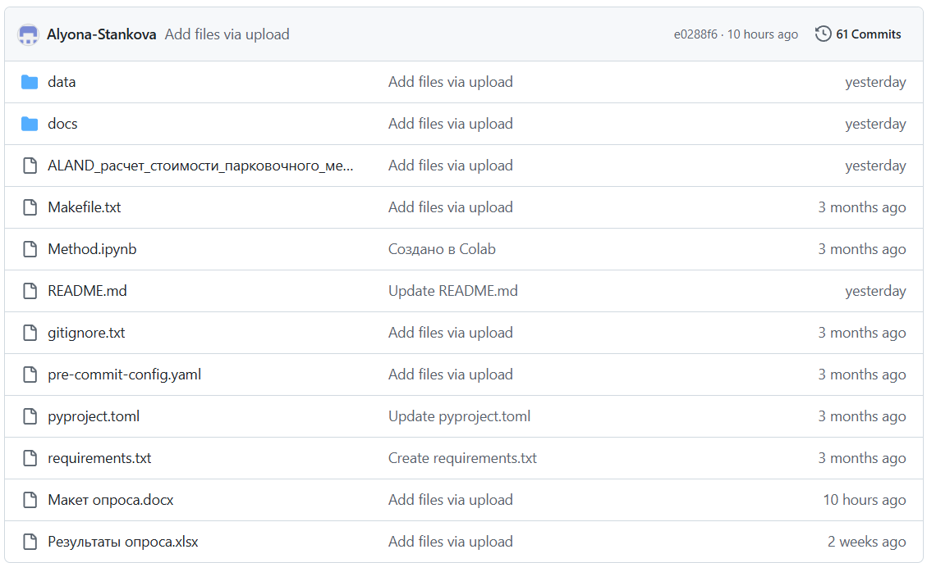

Рисунок 13 – Файлы в репозитории



Рисунок 14 – Часть описания работы с методом

Ссылка на репозиторий: <https://github.com/Alyona-Stankova/Method_micromobility>

# **Приложение Б**

Макет опроса пользователей средств микромобильности

1. Укажите, пожалуйста, город Вашего постоянного проживания (проживаете более половины года)*:

* г. Санкт-Петербург;
* г. Москва;
* Другое:____________

1. Укажите район Вашего проживания*:

* Адмиралтейский;
* Василеостровский;
* Выборгский;
* Калининский;
* Кировский;
* Колпинский;
* Красногвардейский;
* Красносельский;
* Кронштадтский;
* Курортный;
* Московский;
* Невский;
* Петроградский;
* Петродворцовый;
* Приморский;
* Пушкинский;
* Фрунзенский;
* Центральный

1. Пользовались ли Вы средством индивидуальной мобильности (СИМ)/велосипедом)*?

* Да; *Перейдите к вопросу 5*
* Нет *Перейдите к вопросу 4*

***Причины для отказа от использования СИМ/велосипеда***

1. Укажите, пожалуйста, почему **не** использовали СИМ/велосипед ранее?*

* Некомфортно использовать СИМ/велосипед;
* Небезопасно использовать СИМ/велосипед;
* Использовать СИМ/велосипед дорого;
* Нет необходимой инфраструктуры для СИМ/велосипеда;
* Нет необходимости в использовании СИМ/велосипеда;
* Недостаточная скорость перемещения;
* Зависимость от погоды;
* Другое:__________________

***Опыт использования СИМ/велосипеда***

1. Как часто Вы пользуетесь СИМ/велосипедом?

* Каждый день;
* Несколько раз в неделю;
* Несколько раз в месяц;
* Несколько раз в полгода;
* Несколько раз в год.

1. В какой период Вы используете СИМ/велосипед?

(Можете выбрать несколько вариантов ответа)

* Будние дни;
* Выходные дни.

1. В какой сезон Вы чаще всего используете СИМ/велосипед?*

(Можете выбрать несколько вариантов ответа)

* Зима;
* Весна;
* Лето;
* Осень.

1. В какое время суток Вы обычно используете СИМ/велосипед в рабочие дни?*

(Можете выбрать несколько вариантов ответа)

* Утро;
* День;
* Вечер;
* Ночь;
* Не использую в рабочие дни.

1. В какое время суток Вы обычно используете СИМ/велосипед в выходные дни?

(Можете выбрать несколько вариантов ответа)

* Утро;
* День;
* Вечер;
* Ночь;
* Не использую в рабочие дни.

1. Укажите, пожалуйста, Вашу **цель использования** СИМ/велосипеда*:

(Можете выбрать несколько вариантов ответа)

* Использую в качестве развлечения;
* Использую в качестве транспортного средства;
* Использую СИМ/велосипед в работе;
* Другое:_______________

1. Укажите наиболее **частую** для Вас **начальную** точку маршрута на СИМ/велосипеде*:

* Дом;
* Метро;
* Остановка наземного транспорта;
* Место учёбы (школа, колледж, ВУЗ и т.д.);
* Место работы;
* Поликлиника/больница;
* Торговый центр;
* Парк;
* Пункт выдачи заказов;
* Другое:________________

1. Укажите наиболее **частую** для Вас **конечную** точку маршрута на СИМ/велосипеде*:

* Дом;
* Метро;
* Остановка наземного транспорта;
* Место учёбы (школа, колледж, ВУЗ и т.д.);
* Место работы;
* Поликлиника/больница;
* Торговый центр;
* Парк;
* Пункт выдачи заказов;
* Другое:_______________

1. Используете ли Вы СИМ/велосипед для **обратного направления** по указанному Вами маршруту?

* Да;
* Нет.

1. Оцените, пожалуйста, **комфортность использования** СИМ/велосипеда: (где 1 - крайне неудобно; 5 - крайне удобно)*

|  |  |  |  |  |
| --- | --- | --- | --- | --- |
| 1 | 2 | 3 | 4 | 5 |
|  |  |  |  |  |

1. Укажите какие **аспекты** СИМ/велосипеда Вас **привлекают*:**

(Можете выбрать несколько вариантов ответа)

* Быстрота передвижения;
* Компактность/небольшой вес;
* Простота использования;
* Здоровый образ жизни;
* Экологичность;
* Положительные эмоции;
* Положительные аспекты отсутствуют;
* Другое:_________________

1. Укажите какие **аспекты** СИМ/велосипеда Вас **отталкивают*:**

(Можете выбрать несколько вариантов ответа)

Мешают другие участники дорожного движения (автомобили, пешеходы);

* Зависимость от погодных условий;
* Большие габариты/вес;
* Отсутствие парковок для СИМ;
* Отсутствие зарядок для СИМ;
* Негативные аспекты отсутствуют;
* Недостаточная скорость перемещения;
* Другое:________________

1. Оцените, пожалуйста, **безопасность поездок на** СИМ/велосипедах для Вас:

(где 1 - крайне небезопасно; 5 - крайне безопасно)*

|  |  |  |  |  |
| --- | --- | --- | --- | --- |
| 1 | 2 | 3 | 4 | 5 |
|  |  |  |  |  |

1. Чего, по Вашему мнению, не хватает в инфраструктуре города для комфортного использования СИМ/велосипедов?

(Можете выбрать несколько вариантов ответа)

* Велополос/велодорожек;
* Парковочных мест для СИМ/велосипедов;
* Мест для зарядки СИМ;
* Инфраструктуры для защиты СИМ/велосипедов от погодных условий (дождя, снега, сильного ветра и т.д.);
* Инфраструктуры для защиты СИМ/велосипедов от вандалов и краж;
* Всего хватает;
* Другое:____________________

1. Являетесь ли Вы **владельцем** СИМ/велосипеда?*

* Да; *Перейдите к вопросу 20.*
* Нет *Перейдите к вопросу 29.*

***Опыт владения СИМ/велосипедом***

1. Укажите, пожалуйста, почему решили приобрести СИМ/велосипед?*

(Можете выбрать несколько вариантов ответа)

* Экономия денежных средств при использовании;
* Быстрота передвижения;
* Компактность/небольшой вес;
* Простота использования;
* Здоровый образ жизни;
* Экологичность;
* Другое:___________________

1. Укажите место, где храните СИМ/велосипед:

(если мест несколько, укажите наиболее часто используемое)

* Подъезд;
* Колясочная;
* Балкон;
* Общий коридор с соседями по площадке;
* Коридор в квартире;
* В комнате
* Другое:_______________

1. Оцените, пожалуйста, **комфортность хранения** СИМ/велосипеда у Вас дома:

(где 1 - крайне неудобно; 5 - крайне удобно)*

|  |  |  |  |  |
| --- | --- | --- | --- | --- |
| 1 | 2 | 3 | 4 | 5 |
|  |  |  |  |  |

1. Оцените, пожалуйста, **комфортность хранения** Вашего СИМ/велосипеда в общественных местах:

(где 1 - крайне неудобно; 5 - крайне удобно)

|  |  |  |  |  |
| --- | --- | --- | --- | --- |
| 1 | 2 | 3 | 4 | 5 |
|  |  |  |  |  |

1. Оцените, пожалуйста, **безопасность мест хранения** Вашего СИМ/велосипеда (от краж, вандалов) в общественных местах для Вас:

(где 1 - крайне небезопасно; 5 - крайне безопасно)*

|  |  |  |  |  |
| --- | --- | --- | --- | --- |
| 1 | 2 | 3 | 4 | 5 |
|  |  |  |  |  |

1. Укажите, пожалуйста, где **заряжаете** СИМ?

Если у Вас немоторизированное (отсутствует электрический двигатель) средство - пропустите данный вопрос

(Можете выбрать несколько вариантов ответа)

* Дом;
* Работа;
* Зарядки в городе;
* Другое:_________

1. Оцените, пожалуйста, **комфортность зарядки** СИМ:

Если у Вас немоторизированное средство (отсутствует электрический двигатель) - пропустите данный вопрос

(где 1 - крайне неудобно; 5 - крайне удобно)*

|  |  |  |  |  |
| --- | --- | --- | --- | --- |
| 1 | 2 | 3 | 4 | 5 |
|  |  |  |  |  |

1. Укажите, пожалуйста, где **ремонтируете/обслуживаете** СИМ/велосипед?*

(Можете выбрать несколько вариантов ответа)

* Дом;
* Сервисный центр;
* Другое:____________

1. Оцените, пожалуйста, **комфортность ремонта/обслуживания** СИМ/велосипеда:

(где 1 - крайне неудобно; 5 - крайне удобно)

|  |  |  |  |  |
| --- | --- | --- | --- | --- |
| 1 | 2 | 3 | 4 | 5 |
|  |  |  |  |  |

***Приобретение СИМ/велосипеда***

1. Планируете ли Вы к покупке СИМ/велосипед?*

* Да; *Перейдите к вопросу 30.*
* Нет *Перейдите к вопросу 31.*

***Приобретение СИМ/велосипеда***

1. Укажите, пожалуйста, почему Вы планируете приобрести СИМ/велосипед?

(Можете выбрать несколько вариантов ответа)

* Экономия денежных средств при использовании;
* Быстрота передвижения;
* Компактность/небольшой вес;
* Простота использования;
* Здоровый образ жизни;
* Экологичность;
* Другое:_________________

***Приобретение СИМ/велосипеда***

1. Укажите, пожалуйста, почему **не планируете** приобретать СИМ/велосипед?

(Можете выбрать несколько вариантов ответа)

* Дороговизна;
* Нет подходящего места для хранения;
* Нет возможности подзарядки в удобном для Вас месте;
* Большие габариты/вес;
* Зависимость от погоды;
* Может стать объектом кражи;
* Другое:__________

***Услуги краткосрочной аренды СИМ/велосипедов***

1. Пользовались ли Вы услугами краткосрочной аренды СИМ/велосипедов?

* Да; *Перейдите к вопросу 33.*
* Нет *Перейдите к вопросу 36.*

***Услуги краткосрочной аренды СИМ/велосипедов***

1. Укажите, пожалуйста, почему Вы **пользуетесь** услугами краткосрочной аренды СИМ/велосипедов?

(Можете выбрать несколько вариантов ответа)

* Экономически выгоднее, чем покупка личного СИМ/велосипеда;
* Отсутствие необходимости хранения СИМ/велосипеда дома;
* Отсутствие необходимости облуживания СИМ/велосипеда (ремонт, подзарядка и т.д.);
* Другое:___________

1. Оцените, пожалуйста, **комфортность** использования краткосрочной аренды СИМ/велосипедов:

(где 1 - крайне неудобно; 5 - крайне удобно)*

|  |  |  |  |  |
| --- | --- | --- | --- | --- |
| 1 | 2 | 3 | 4 | 5 |
|  |  |  |  |  |

1. Оцените, пожалуйста, **комфортность размещения** арендуемых СИМ/велосипедов в общественных местах:

(где 1 - крайне неудобно; 5 - крайне удобно)

|  |  |  |  |  |
| --- | --- | --- | --- | --- |
| 1 | 2 | 3 | 4 | 5 |
|  |  |  |  |  |

***Услуги краткосрочной аренды СИМ/велосипедов***

1. Укажите, пожалуйста, причину, по которой Вы **не** пользуетесь краткосрочной арендой СИМ/велосипедов:

(Можете выбрать несколько вариантов ответа)

* Дорого;
* Сложность в поиске свободного СИМ/велосипеда;
* Необходимость скачивания приложения;
* Есть собственное СИМ/велосипед;
* Другое:____________

***О Вас***

1. Укажите Ваш пол*:

* Женский;
* Мужской

1. Укажите, пожалуйста, Ваш возраст*:

* от 16 до 18;
* от 19 до 25;
* от 26 до 35;
* от 36 до 45;
* от 46 до 55;
* старше 55

1. Укажите в каком типе жилья Вы проживаете?*

* Многоквартирный дореволюционный дом;
* Многоквартирный дом сталинского периода ("сталинка");
* Многоквартирный панельный дом ("хрущевка", "брежневка");
* Многоквартирный дом современного периода;
* Частный дом;
* Общежитие;
* Апартаменты.

1. Укажите, пожалуйста, Ваш род деятельности:*

* Студент/школьник;
* Трудоустроен;
* Самозанятый;
* Пенсионер;
* Другое:_______________

1. Укажите в какой сфере Вы работаете/учитесь*:

* Бизнес и управление;
* Госслужба/бюджетные организации;
* Торговля/коммерческая сфера услуг;
* Логистика/доставка;
* Информационные технологии (IT);
* Инженерия;
* Искусство и развлечения;
* Медицина и здравоохранение;
* Образование и наука;
* Производство и промышленность;
* Работник физического труда;
* Строительство;
* Социальные службы;
* Другое:_____________

# **Приложение В**

Работа метода

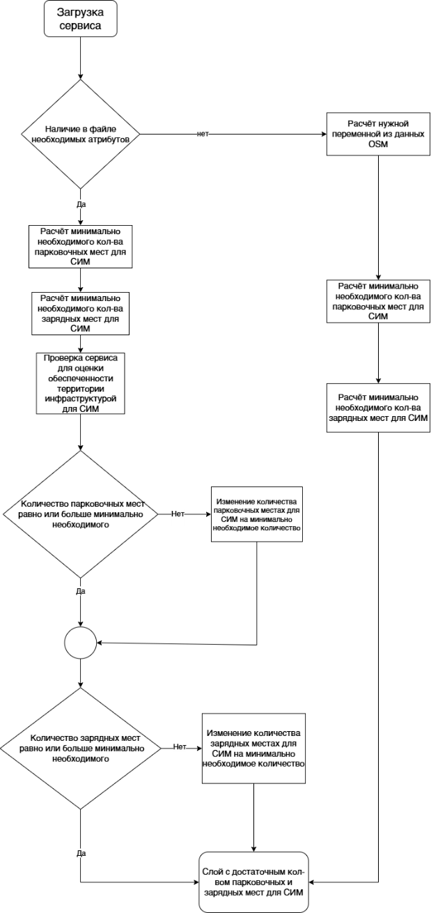

Рисунок 15 – Схема работы метода для иллюстрации возможных сценариев

# **Приложение Г**

Результаты эксперимента на тестовых данных

Таблица 15 – Результаты экспериментальной оценки сервисов и территории на тестовых данных

|  |  |  |  |  |  |
| --- | --- | --- | --- | --- | --- |
| **№** | **Тестовая группа данных** | **Оценка сервисов** | **Оценка территории** | **Примечания** | **Результат** |
| 1 | 2 | 3 | 4 | 5 | 6 |
| 1 | Данные из OSM | – | – | – | – |
| 2 | Меньше минимально необходимого количества инфраструктуры для СИМ | -жилые здания: 0;  -бизнес-центры: 0;  -школы: 0;  -остановки наземного транспорта: 0;  -станции метро: 0 | 0 | – | Низкая степень интеграции инфраструктуры для СИМ на территории |
| 3 | Равна минимально необходимому количеству парковочных мест, меньше минимально необходимого количества зарядных мест | -жилые здания: 0.5;  -бизнес-центры: 0.5;  -школы: 0.5;  -остановки наземного транспорта: 0.5;  -станции метро: 0.5 | 0.5 | Достаточное количество парковочных мест (для всех сервисов) | Умеренная степень интеграции инфраструктуры для СИМ на территории |
| 4 | Равна минимально необходимому количеству инфраструктуры для СИМ | -жилые здания: 1;  -бизнес-центры: 1;  -школы: 1;  -остановки наземного транспорта: 1;  -станции метро: 1 | 1.0 | Достаточное количество парковочных мест (для всех сервисов);  Достаточное количество зарядных мест (для всех сервисов) | Высокая степень интеграции инфраструктуры для СИМ на территории |
| 5 | Больше минимально необходимого количества инфраструктуры для СИМ | -жилые здания: 1;  -бизнес-центры: 1;  -школы: 1;  -остановки наземного транспорта: 1;  -станции метро: 1 | 1.0 | Достаточное количество парковочных мест (для всех сервисов);  Предупреждение: возможно избыточное количество парковочных мест (для всех сервисов);  Предупреждение: возможно избыточное количество парковочных мест (для всех сервисов);  Достаточное количество зарядных мест (для всех сервисов) | Высокая степень интеграции инфраструктуры для СИМ на территории |